FAQ/Domande frequenti indice:

- Richieste di informazioni e di assistenza, comunicazioni mediante il contact form della procedura.

- Questioni generali: età, titoli di studio, svolgimento corsi, costi.

- Prove di selezione e risultati.

- Domanda di ammissione e procedura di iscrizione alle selezioni: registrazione, schede da compilare riguardanti tutti i corsi, pagamento online, caricamento file multimediali.

- Questioni specifiche per corso: in questa sezione sono presenti le domande più frequenti sui materiali da presentare; le schede che i candidati dovranno compilare nel corso della procedura di iscrizione alle selezioni; l’elenco dei film consigliati a tutti gli aspiranti allievi e, alla fine di ciascun paragrafo relativo al corso, gli elenchi, contenenti i film/testi da conoscere e commentare, relativi alle prove d’ammissione dei corsi della sede di Roma.

SEDE DI ROMA selezioni per 66 posti, così divisi:
- 6 posti Costume
- 6 posti Fotografia
- 6 posti Montaggio
- 8 posti Produzione
- 7 posti Recitazione donne
- 7 posti Recitazione uomini
- 6 posti Regia
- 6 posti Sceneggiatura
- 6 posti Scenografia
- 8 posti Suono

SEDE ABRUZZO selezioni per 12 posti per il Corso di Reportage Audiovisivo

SEDE LOMBARDIA selezioni per 16 posti, Corso di Pubblicità e Cinema d’Impresa

SEDE PIEMONTE selezioni per 20 posti, Corso di Animazione

SEDE SICILIA selezioni per 12 posti, Corso di Documentario

Richieste di informazioni e di assistenza

Le presenti FAQ sono state compilate in base alle domande reali dei candidati e rispondono al 95% delle loro richieste, relative al Bando di selezione per la sede di Roma.
Per informazioni di carattere generale delucidazioni sul bando si può inviare un’e-mail all’indirizzo:
infoscuola@fondazionecsc.it

COMUNICAZIONI DA PARTE DEI CANDIDATI NON ANCORA REGISTRATI O IMPOSSIBILITATI ALL’ACCESSO ALLA PROCEDURA:

L’ indirizzo infoscuola@ è destinato a quanti non abbiano ancora effettuato la registrazione alla procedura online per l’invio delle domande di ammissione, oppure a quei candidati registrati che, per motivi tecnici non riescano ad accedere alla loro area candidato.

Prima di inviare una richiesta, si invitano i candidati a leggere attentamente il testo del bando e le FAQ; nel caso in cui la richiesta non fosse di tipo già previsto, è opportuno osservare, nella formulazione delle richieste, delle semplici regole di chiarezza:
indicare il proprio nome e cognome;
indicare sempre l’oggetto;
dire se si è già registrati alla procedura online;
indicare il corso al quale si è interessati, o per il quale si sta preparando la domanda;
segnalare se una domanda è stata inviata (ossia se è stata portata a termine la procedura per uno dei corsi).

Utilizzare, per scrivere, sempre lo stesso indirizzo e-mail usato (o che si userà) nella procedura di iscrizione, se si è costretti a usarne un altro, indicare sempre l’account di registrazione.

Utilizzare sempre account di posta elettronica personale, che sia possibile controllare e consultare facilmente.

Verificare che la casella di posta elettronica sia sufficientemente libera da poter ricevere le e-mail di sistema (necessarie per l’attivazione dell’utente), o eventuali comunicazioni da parte della SNC.

Verificare che i filtri antispam impostati non eliminino automaticamente la posta indesiderata, in questo caso le comunicazioni finite nella cartella “posta indesiderata” o “spam” non potranno essere recuperate.

L’assistenza ai candidati viene prestata esclusivamente durante l’orario lavorativo, che è compreso tra le ore 8.30 e le 18.00, da lunedì a venerdì.
Le risposte della SNC vengono inviate possibilmente nelle 48 ore lavorative successive alla richiesta e secondo la priorità dei casi; si prega di non inviare più di una richiesta di intervento per uno stesso problema.
Per una migliore gestione del problema segnalato, è opportuno che i candidati rispondano entro le 24 ore successive dall’ e-mail inviata dalla SNC.

COMUNICAZIONI DA PARTE DEI CANDIDATI GIA’ REGISTRATI:

I candidati registrati alla procedura di iscrizione devono comunicare esclusivamente mediante il contact form “contatta la scuola”, che troveranno nella loro area candidato.

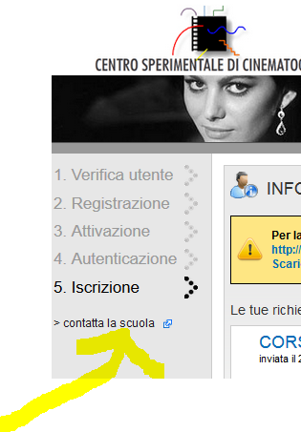

In caso di mancata visualizzazione del comando “contatta la scuola”: la postazione dalla quale siete collegati potrebbe essere inadeguata per l’esecuzione della procedura: in questo caso occorre aggiornare il browser, si consiglia di utilizzare Mozilla Firfox, oppure cambiare postazione ed accedere nuovamente alla propria area.

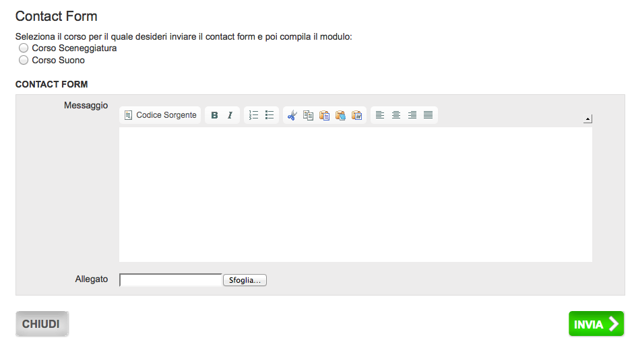

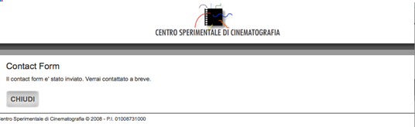

Questa è la risposta inviata dall’assistenza SNC in seguito a una richiesta da parte dei candidati:

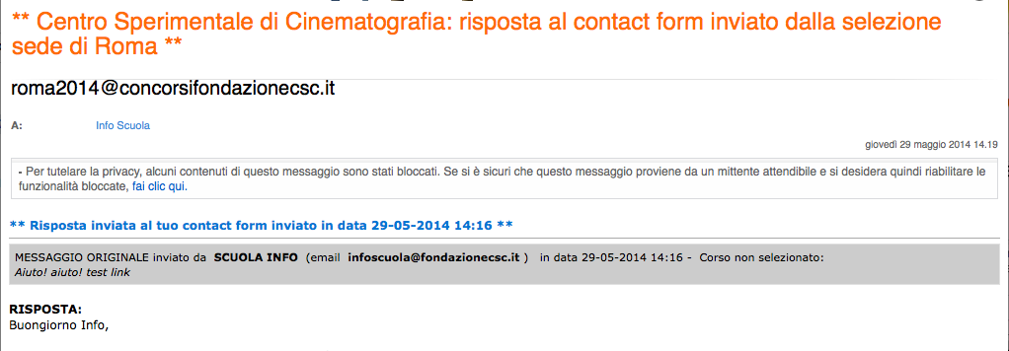

Questa che segue è, invece, una comunicazione da parte della SNC:

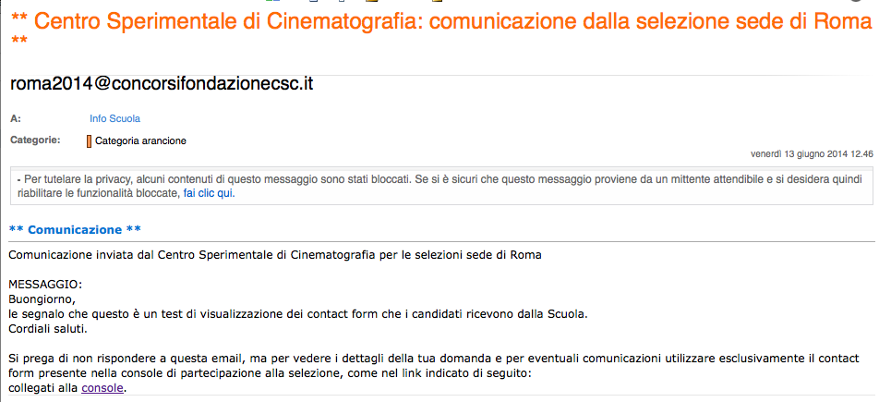

RISPOSTE DEI CANDIDATI
Per rispondere a un’e-mail ricevuta, non si deve utilizzare la funzione automatica “rispondi al mittente”: se utilizzerete questa funzione della posta personale, la vostra e-mail finirà nella posta di sistema, che non è sorvegliata, dunque non riceverete risposta; i candidati devono invece accedere alla propria area ed utilizzare la funzione [rispondi].

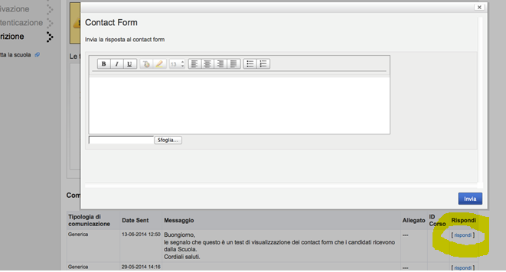

La corrispondenza intercorsa sarà visibile anche nella propria area candidato:

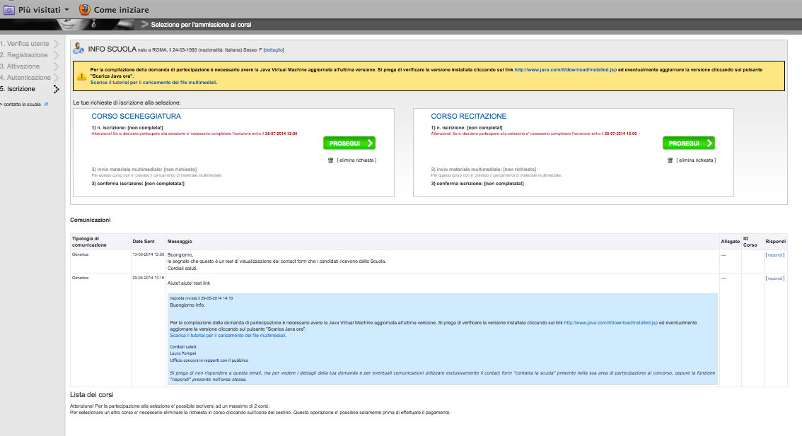

I problemi più frequenti possono essere risolti:
- utilizzando il browser Mozilla Firefox,
- aggiornando Java all’ultima versione (in seguito all’istallazione occorre riavviare il computer),
- consultando il tutorial scaricabile nella procedura stessa,
- cambiando postazione e/o connessione.
QUESTIONI GENERALI

I limiti di età richiesti dal bando per i vari corsi sono i seguenti:

Sede di Roma:
Costume | data di nascita compresa tra il 1 gennaio 1992 e il 31 dicembre 1999
Fotografia | data di nascita compresa tra il 1 gennaio 1990 e il 31 dicembre 1999
Montaggio | data di nascita compresa tra il 1 gennaio 1992 e il 31 dicembre 1996
Produzione | data di nascita compresa tra il 1 gennaio 1992 e il 31 dicembre 1996
Recitazione | data di nascita compresa tra il 1 gennaio 1994 e il 31 dicembre 1999
Regia | data di nascita compresa tra il 1 gennaio 1990 e il 31 dicembre 1996
Sceneggiatura | data di nascita compresa tra il 1 gennaio 1992 e il 31 dicembre 1996
Scenografia | data di nascita compresa tra il 1 gennaio 1992 e il 31 dicembre 1999
Suono | data di nascita compresa tra il 1 gennaio 1990 e il 31 dicembre 1999
Sedi regionali:
Reportage Audiovisivo (Abruzzo) | data di nascita compresa tra il 1 gennaio 1990 e il 31 dicembre 1999
Pubblicità e Cinema d'Impresa (Lombardia) | data di nascita compresa tra il 1 gennaio 1990 e il 31 dicembre 1999
Animazione (Piemonte) | data di nascita compresa tra il 1 gennaio 1990 e il 31 dicembre 1999
Documentario (Sicilia) | data di nascita compresa tra il 1 gennaio 1990 e il 31 dicembre 1996

  - Candidati minorenni
Alle selezioni di Costume, Fotografia, Recitazione, Scenografia, Suono ed Reportage Audiovisivo, Pubblicità e cinema d’Impresa, Animazione, possono accedere anche candidati nati nel 1999, che al momento della presentazione della domande non abbiano ancora raggiunto la maggiore età, si ricorda quanto previsto dal bando (pp. 5, 8, 19, 30, 33, 37, 43, 46):

“Limitatamente agli aspiranti allievi che alla data di presentazione della domanda non abbiano ancora compiuto la maggiore età, per la partecipazione alle procedure di selezione sarà richiesta apposita autorizzazione dei genitori, o di chi ne fa le veci; detta autorizzazione, corredata da una fotocopia del documento di identità del genitore o soggetto firmatario, dovrà essere presentata al momento dell’eventuale convocazione in Sede per sostenere le prove selettive previste. Pertanto, l’accoglimento della domanda di partecipazione presentata online da soggetti minorenni deve intendersi accolta con riserva.”

  - Sono nato pochi giorni prima (o pochi giorni dopo) del limite indicato: posso partecipare lo stesso alle selezioni?
R: I limiti di età costituiscono un requisito che non ammette eccezioni, sia pure, si tratti solo di pochi giorni. I candidati di età al di fuori dai limiti indicati, dunque, non possono partecipare alle selezioni per i corsi del triennio 2018-2020: la procedura di partecipazione non consentirà di scegliere il corso e di effettuare l’iscrizione.

titoli di studio
  - Quale è il titolo di studio richiesto per la partecipazione?
R: Il titolo di studio obbligatorio richiesto per la partecipazione alle selezioni è il diploma di scuola media superiore, o un titolo equivalente se è stato conseguito in altri paesi.
La documentazione dovrà essere consegnata solo in caso di ammissione al corso.

Nel corso della compilazione della domanda di partecipazione dovranno essere inseriti i seguenti dati: Diploma, conseguito/da conseguire, data, istituto, ubicazione dell’istituto.

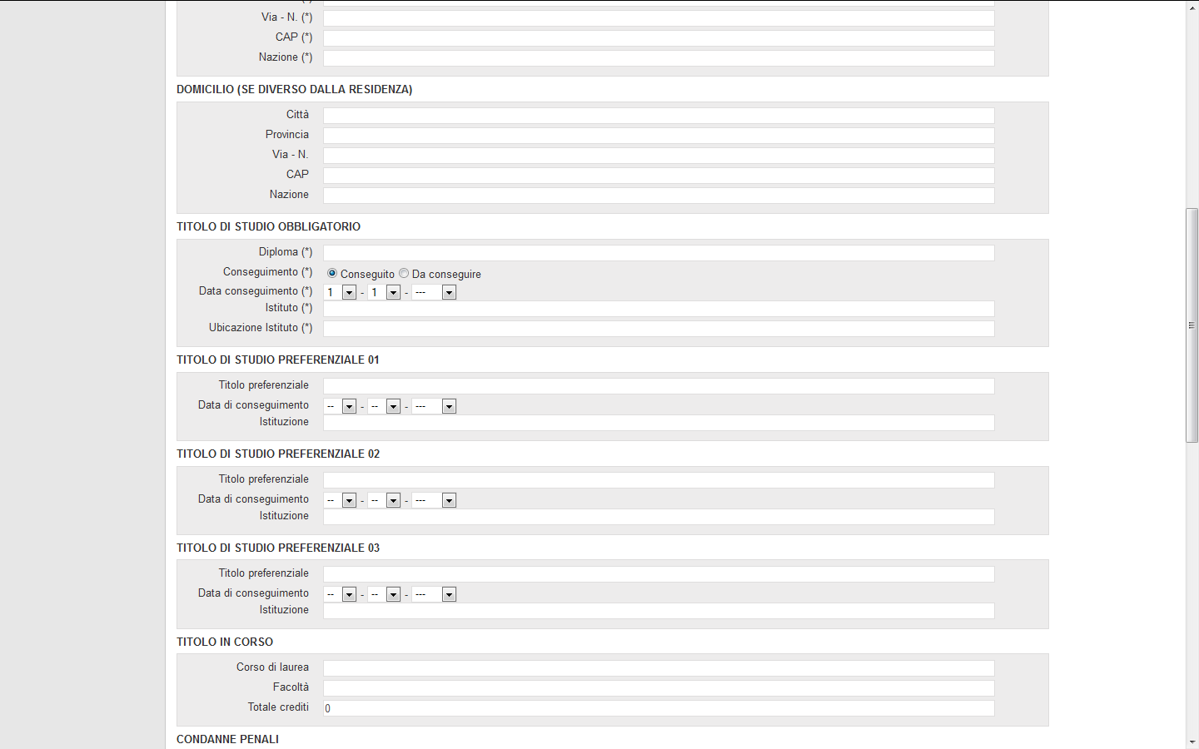

  - Conseguirò il diploma nel mese di luglio 2017: posso partecipare ugualmente?
Cosa devo inserire?
R: Sì, può partecipare, purché il diploma sia poi conseguito entro il 30 settembre 2017; il candidato indicherà “da conseguire” inserendo la data prevista per la fine esami es. 15 luglio 2017, o la data in cui ha sostenuto l’esame.

  - Sono un cittadino straniero, devo inviare una copia dei titoli di studio?
R: I di studio conseguiti dovranno essere documentati solo in caso di ammissione ai corsi, come indicato nel paragrafo del bando di selezione: Documentazione e versamenti per l’ammissione ai corsi ordinari (pag.3); in particolare per studi effettuati in altri paesi:
“ (…) I diplomi non rilasciati da istituti di istruzione italiani devono essere accompagnati dalla traduzione, legalizzazione e dichiarazione di valore rilasciata dalla rappresentanza diplomatica o consolare italiana del Paese in cui il diploma è stato conseguito;(...)"
Si consiglia, se questo è possibile, di accertare in via informale il valore dei titoli conseguiti, prima della partecipazione alla selezione.

  - Che valore viene dato il titolo preferenziale?
R: I titoli preferenziali sono segno di interesse e di un percorso formativo del candidato, di essi tiene direttamente conto la Commissione esaminatrice nella valutazione complessiva dei vari candidati; il loro peso, quindi, non è determinabile a priori.

  - Ho conseguito un titolo universitario diverso da quello indicato per il corso che mi interessa, posso partecipare ugualmente?
R: Il titolo preferenziale non è obbligatorio: i titoli di studio vengono valutati dalla Commissione nel complesso delle capacità, delle attitudini e della formazione del candidato.

  - Ho conseguito un titolo preferenziale (universitari e non) all’estero: ha lo stesso valore?
R: Sì.

  - Come devo indicare i titoli preferenziali?
R: La procedura prevede spazi distinti per l’inserimento dei titoli preferenziali.
Il candidato disporrà di tre aree per inserire i titoli già conseguiti, i dati richiesti saranno: titolo, data di conseguimento, istituzione.
In un’altra area il candidato potrà indicare gli studi in corso, o il titolo che sta per conseguire, in questo caso i dati richiesti saranno: corso di laurea, facoltà, CFU.
Nella stesura del curriculum vitae il candidato avrà modo di segnalare, con maggiori dettagli, gli studi effettuati.

  - Devo indicare gli esami sostenuti?
R: Non è richiesto, ma se il candidato lo desidera, può indicare gli esami sostenuti nel curriculum vitae.

  - Mi laureo dopo la data di scadenza per la presentazione della domanda, cosa dovrò indicare nei titoli preferenziali? Devo indicare i CFU?
R: In questo caso i candidati, nell’area “Titolo in corso”, inseriranno anche l’indicazione “Laureando” e indicheranno, nell’apposito campo, il totale dei CFU conseguiti.

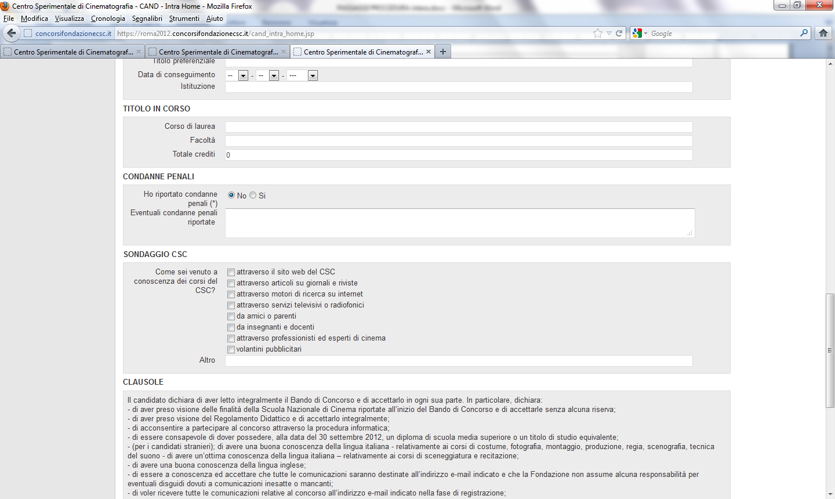

  - Ci sono posti riservati ai candidati extracomunitari?
R: Non ci sono posti “riservati” ai candidati stranieri.
I cittadini di paesi non appartenenti all’Unione Europea partecipano alle selezioni al pari dei cittadini comunitari.
I cittadini/e provenienti da paesi non U.E. possono essere compresi nel numero massimo dei posti, secondo il limite indicato per ciascun corso: uno per ogni corso della sede di Roma, due per i corsi di ogni sede regionale.

  - I candidati stranieri devono conoscere l’italiano?
I candidati stranieri devono avere una buona conoscenza della lingua italiana, dal momento che le lezioni si svolgono in italiano; ai candidati, che presentino domanda per i corsi di Recitazione e Sceneggiatura, è richiesta un’ottima conoscenza della lingua italiana.

  - Quale titolo di studio viene rilasciato alla fine del corso triennale?
R: A tutt’oggi il diploma della SNC, rilasciato al termine degli studi, non è equiparabile a titoli universitari o aventi valore legale.
Si segnala la nota riportata a pag. 4 del bando di selezione 2018-2020:
Nota
Attualmente il diploma della Scuola Nazionale di Cinema non ha valore legale e non è equivalente/equipollente a titoli universitari. In attuazione di quanto previsto dal Decreto Interministeriale MIBACT/MIUR del 22.12.2015, il Centro Sperimentale di Cinematografia ha presentato al MIUR l’istanza volta ad ottenere il riconoscimento dell’equipollenza del diploma rilasciato dalla Scuola Nazionale di Cinema alla laurea triennale. In relazione agli adempimenti connessi alla presentazione di tale istanza, e alle eventuali prescrizioni, modifiche e/o integrazioni che dovessero essere richieste dal MIUR a tale scopo, si precisa che i piani di studio dei singoli corsi – considerati nella loro generale impostazione e struttura organizzativa – potrebbero subire delle variazioni.

  - Posso frequentare la Scuola ed essere iscritto all’Università?
R: L’iscrizione alla Scuola Nazionale di Cinema è attualmente compatibile con quella universitaria.

  - Quale è il costo dei corsi?
R: La retta annuale per i candidati ammessi ai corsi ordinari e di € 2.500,00 per il primo anno e € 2.400,00 per ciascuno degli altri due anni di corso. Al momento dell’iscrizione al primo anno è’ richiesto anche il pagamento di un deposito cauzionale infruttifero di € 900.

  - E’ possibile rateizzare la retta annuale?
R: Come previsto dall’art. 1 del Regolamento didattico, è permesso il pagamento della retta annuale in tre rate quadrimestrali anticipate di pari importo, secondo le scadenze che verranno comunicate al momento dell’ammissione al corso.

“Il costo annuale per la frequenza di ciascun corso è pari ad € 2.500,00 (Euro duemilacinquecento/00) per il primo anno e di € 2.400,00 (Euro duemilaquattrocento/00) per ciascuno dei due anni successivi. L’allievo può effettuare pagamento rateale della retta annuale, mediante corresponsione di n. 3 rate quadrimestrali anticipate di pari importo. Il mancato versamento anche di una sola rata, ovvero il pagamento parziale della stessa, determina l’automatico venir meno dell’agevolazione concessa e implica l’integrale pagamento dei ratei scaduti, nonché di quelli futuri, in unica soluzione”

  - Ci sono borse di studio?
R: Non sono previste borse di studio erogate dalla Fondazione CSC. Vedere in merito l’art.12 del Regolamento didattico, pubblicato insieme al bando di selezione.

  - E’ possibile usufruire delle borse di studio ADISU?
R: No, dal momento che la Scuola Nazionale di Cinema non è un istituzione di tipo universitario.

  - E’ possibile usufruire delle borse di studio del Ministero degli Affari Esteri?
R: Il Centro Sperimentale di Cinematografia usufruisce delle borse di studio del MAECI, ma, per informazioni, il candidato deve fare riferimento al Consolato Italiano nel proprio Paese.

  - Sono previsti alloggi per gli studenti?
R: La Scuola Nazionale di Cinema non dispone di alloggi per gli studenti.

PROVE DI SELEZIONE e RISULTATI:

  - Quando si svolgeranno le prove d’esame? A quando i risultati delle selezioni?
R: I risultati delle selezioni verranno pubblicati sul sito della Fondazione CSC appena le varie commissioni li renderanno disponibili per le comunicazioni; si invitano quindi i candidati a controllare il sito della Fondazione in prossimità delle date indicate.

I calendari delle prove di selezione saranno pubblicati sul sito della Fondazione CSC con almeno una settimana di anticipo rispetto alla data di convocazione; le prove possono svolgersi in più giornate, anche non consecutive.
Le date che seguono sono tutte da intendersi come indicative, in quanto possono subire variazioni al momento non prevedibili.
Le prove d’esame si svolgeranno presso le sedi di riferimento del corso.

Recitazione
Tutti i candidati, in regola con i requisiti richiesti dal bando, saranno convocati alla prova d’esame in sede (provini).
Provini: compatibilmente con il numero dei candidati, si svolgeranno indicativamente a partire dal 4 settembre 2017. Anche i candidati non residenti in Italia dovranno venire a sostenere il provino in sede.
Esito: entro il 6 ottobre 2017.
Seminario propedeutico della durata di circa tre settimane entro il 15 novembre 2017; il numero massimo degli ammessi è 40 (20 donne e 20 uomini).
Risultati con ammissione al corso: entro il 21 novembre 2017.

Costume, Scenografia
Risultati della selezione, sulla base dei materiali richiesti dal bando: dal 18 settembre 2017.
Prove d’esame in sede: entro il 12 ottobre 2017.
Esito: entro il 16 ottobre 2017.
Seminario propedeutico: durata di circa due settimane entro il 15-16 novembre 2017; il numero massimo degli ammessi è 9.
Risultati con ammissione al corso ordinario: entro il 21 novembre 2017.

Fotografia
Risultati della selezione, sulla base dei materiali richiesti dal bando: dal 14 settembre 2017.
Prove d’esame in sede: durata di una settimana, entro il 10 ottobre 2017.
Esito degli esami con ammissione al corso ordinario: entro il 16 ottobre 2017.

Produzione
Risultati della selezione, sulla base dei materiali richiesti dal bando: dal 4 settembre 2017.
Prove d’esame in sede: nel mese di settembre 2017.
Esito: entro il 16 ottobre 2017.
Corso di base (vedi quanto indicato nel bando): durata di 15 settimane tra gennaio ed aprile 2018; il numero massimo degli ammessi è 12.
Graduatorie finali: aprile 2018.

Montaggio, Regia, Sceneggiatura
Risultati della selezione, sulla base dei materiali richiesti dal bando: dal 2 ottobre 2017.
Prove d’esame in sede: nel mese di ottobre 2017.
Esito: entro il 15 novembre 2017; il numero massimo degli ammessi è per Montaggio 30 candidati, per Regia 40, per Sceneggiatura 30.
Corso di base (vedi quanto indicato nel bando): durata di 15 settimane tra gennaio ed aprile 2018; il numero massimo degli ammessi è 12.
Graduatorie finali: aprile 2018.

Suono
Risultati della selezione, sulla base dei materiali richiesti dal bando: dal 2 ottobre 2017.
Prove d’esame in sede: durata di una settimana, nel mese di ottobre 2017.
Esito degli esami con ammissione al corso ordinario: entro il 15 novembre 2017.

Reportage Audiovisivo (Abruzzo):
Risultati della selezione, sulla base dei materiali richiesti dal bando: dal 9 ottobre 2017.
Prove d’esame in sede: nel mese di ottobre 2017.
Esito: entro il 4 dicembre 2017.
Corso di base (vedi quanto indicato nel bando): durata di 15 settimane tra gennaio ed aprile 2018; il numero massimo degli ammessi è 18.
Graduatorie finali: aprile 2018.

Pubblicità e Cinema d'Impresa (Lombardia):
Risultati della selezione, sulla base dei materiali richiesti dal bando: dal 9 ottobre 2017.
Prove d’esame in sede: entro il 6 novembre 2017.
Esito: entro il 13 novembre 2017.
Seminario propedeutico: durata di circa due settimane entro il 4 dicembre 2017; il numero massimo degli ammessi è 32.
Risultati con ammissione al corso ordinario: entro l’ 11 dicembre 2017

Animazione (Piemonte):
Risultati della selezione, sulla base dei materiali richiesti dal bando: dal 20 settembre 2017.
Prove d’esame in sede: entro il 10 ottobre 2017.
Esito: al termine delle prove d’esame.
Seminario propedeutico: durata di 3-5 giorni entro il 10 novembre 2017; il numero massimo degli ammessi è 30.
Risultati con ammissione al corso ordinario: al termine del seminario propedeutico.

Documentario (Sicilia):
Risultati della selezione, sulla base dei materiali richiesti dal bando: dal 3 ottobre 2017.
Prove d’esame in sede: nel mese di ottobre 2017.
Esito: entro il 17 novembre 2017.
Corso di base (vedi quanto indicato nel bando): durata di 15 settimane tra gennaio ed aprile 2018; il numero massimo degli ammessi è 20.
Graduatorie finali: aprile 2018.

  - Come faccio a sapere se sono stato ammesso agli esami?
R: A seguito della preselezione, che avviene in base ai materiali presentati con la domanda di ammissione, l’elenco dei candidati ammessi alle prove d’esame sarà pubblicato sul sito web della Fondazione Centro Sperimentale di Cinematografia.
A norma del bando, vale la convocazione pubblicata sul sito; solitamente viene inviata anche una comunicazione via e-mail mediante il contact form della procedura; inoltre, i candidati possono leggere eventuali comunicazioni inviate dalla SNC, nella propria area candidato.

  - Anche i cittadini stranieri devono venire a sostenere l’esame in sede?
R: In caso di ammissione alle prove d’esame, i candidati che si trovino all’estero dovranno venire a sostenere la prova d’esame in sede. Si invitano, quindi, i cittadini di paesi non comunitari ad valutare i tempi della procedura per poter essere in Italia nel periodo degli esami.
E’ da tenere presente che il tempo che intercorrerà tra la convocazione e la data d’esame potrebbe essere di soli sette giorni.

  - In cosa consistono le prove d’esame?
R: I candidati dovranno sostenere un colloquio nel quale saranno discussi i materiali presentati in sede di domanda di ammissione, saranno sondate le conoscenze relative alla storia del cinema, alla cultura generale, all’attualità, alla materia specifica del corso per il quale chiedono l’ammissione.
Le Commissioni possono decidere di far sostenere anche una prova scritta; in questo caso può trattarsi di un test a risposta multipla, o aperta, con domande sia di cultura generale che cinematografica, oppure può trattarsi di un elaborato.
Le prove d'esame potranno anche prevedere la verifica della conoscenza della lingua italiana (per i concorrenti stranieri) e della lingua inglese.
Le conoscenze richieste per le prove d’esame sono indicate alla fine di ciascun paragrafo del relativo corso.

A tutti gli aspiranti allievi è richiesta una buona conoscenza del cinema italiano: l’elenco dei film consigliati è pubblicato sul sito e riportato di seguito (vedi pag.27-28).
ISCRIZIONE ALLE SELEZIONI E PROCEDURA

  - Quale è la scadenza per iscriversi alle selezioni?
R: I candidati ai corsi della Sede di Roma potranno iscriversi dal 25 maggio alle ore 12.00 (ora di Roma) del 25 luglio 2017, inviando la domanda di ammissione per via telematica, attraverso la procedura di partecipazione online pubblicata esclusivamente sul sito della Fondazione CSC. Per evitare disguidi dovuti al sovraffollamento del server, si invitano i candidati a inviare le domande con qualche giorno di anticipo rispetto alla scadenza.
I candidati ai corsi presso le Sedi regionali di Piemonte (Animazione) e Sicilia (Documentario), potranno presentare domanda fino alle ore 12.00 (ora di Roma) del 5 settembre 2017.
I candidati ai corsi presso le Sedi regionali di Abruzzo Reportage Audiovisivo e Lombardia (Pubblicità e Cinema d’Impresa) potranno presentare domanda fino alle ore 12.00 (ora di Roma) del 18 settembre 2017.

  - Per quanti corsi posso presentare domanda?
R: E’ possibile presentare la domanda anche per un secondo corso, compresi i corsi delle Sedi regionali.
La procedura consente la scelta di due corsi, purché il candidato rientri nei limiti di età richiesti dal bando; in caso contrario l’area per la scelta del corso apparirà non attiva.

  - Il materiale deve essere inviato anche per posta?
R: Le domande di partecipazione inviate per posta non saranno prese in considerazione.

  - Come deve essere la fotografia tipo fototessera?
R: Nella fotografia, che tutti i candidati devono allegare (in formato JPG), il volto deve essere ben visibile in primo piano: questa fotografia, in caso di ammissione al seminario propedeutico, al corso di base, o al corso ordinario, dovrà essere utilizzata per la creazione dei tesserini identificativi (ulteriori indicazioni sono presenti nel paragrafo successivo).

  - E’ indispensabile che lo sfondo sia bianco?
R: Non è necessario, l’importante è che si veda bene il viso del candidato.

  - Per quanto riguarda i testi, si devono rispettare le misure che sono indicate nel bando: "2000 battute" e il numero di cartelle?
R: Si richiede, nella stesura dei testi, il rispetto dei limiti indicati. Materiali eccedenti possono non essere presi in considerazione dalle Commissioni esaminatrici. Il riferimento cartella è standard, per essa si intende una pagina e vale per qualsiasi testo; naturalmente, sono consentite poche battute in più.

  - Cosa si intende per "2000 battute"?
R: Per “battuta” si intende ogni volta che si digita sulla tastiera, quindi, nelle 2000 battute sono compresi i caratteri, gli spazi e la punteggiatura; qualche battuta in più non costituisce un problema.

  - C’è un formato specifico per i file da allegare? Che peso devono avere?
R: I file da allegare nella procedura di iscrizione devono rispettare i formati e pesi indicati:

- immagini e scansioni di disegni: formato “jpg”, dimensione massima 5Mb ciascuna;
- video: formato “avi”, “mpg”, “mov”, dimensione massima consentita 600Mb , ma si consiglia di non superare i 500Mb;
- video di animazione: per i filmati di animazione i file devono essere “mpg”o “mov” e non devono superare i 500Mb;
- audio: formato “mp3”, dimensione massima 100Mb;
- portfolio di animazione: “pdf”, dimensione massima 200Mb.

ATTENZIONE: I filmati saranno visualizzati con WMP o VLC: verificare il corretto funzionamento con queste applicazioni, prima di procedere al caricamento.

  - Dimensione delle immagini: c'è una risoluzione minima per il file JPG?
R: I file verranno visualizzati sul monitor: utilizzare una risoluzione pari a 72dpi.

  - Come bisogna denominare i vari file?
R: E’ opportuno denominare i file in modo che siano facilmente riconoscibili:

Costume: immagini: salvare i disegni con un titolo o un numero, assicurandosi che nella relazione i riferimenti siano chiari.

Fotografia: immagini: salvare le immagini con un titolo o un numero da 1 a 20, secondo la sequenza proposta nella form della procedura, oppure una sigla alfanumerica che distingua la serie es 1A per luce artificiale e 1N per luce naturale, assicurandosi che nella relazione i riferimenti alle foto siano corrispondenti.

Montaggio: filmato: salvare il video con il titolo del filmato, oppure con montaggio + cognome

Regia: filmato: salvare il video con il titolo del filmato.

Scenografia: immagini: salvare le immagini di bozzetti e scenografie con un titolo o un numero, assicurandosi che nella relazione i riferimenti siano chiari; disegni tecnici: titolo o numero.

Suono: lavoro audio: salvare con il titolo, oppure con audio + cognome;
sonorizzazione video facoltativa: salvare il video con il titolo del filmato scelto.
filmato facoltativo: salvare il video con il titolo del filmato, oppure con suono + cognome

Reportage Audiovisivo: foto + video filmato: salvare il video con il titolo del filmato, oppure con Reportage + cognome;
fotografie: salvare le immagini, relative al reportage, con un numero o un titolo, assicurandosi che nel testo della relazione i riferimenti siano chiari;

Pubblicità e Cinema d'Impresa (Lombardia): filmato: salvare il video con il titolo del filmato, oppure con impresa + cognome

Animazione (Piemonte): portfolio: portfolio + cognome
filmato facoltativo: salvare il video con il titolo del filmato, oppure con animazione + cognome

Documentario (Sicilia): filmato: salvare il video con il titolo del filmato, oppure con doc/documentario + cognome;
fotografie: salvare le immagini, relative al soggetto per documentario, con un titolo o un numero, assicurandosi che nel testo i riferimenti siano chiari.

QUELLE CHE SEGUONO SONO LE SCHERMATE DELLA PROCEDURA CHE RIGUARDANO TUTTI I CORSI.
(PER LE IMMAGINI DEI MATERIALI SPECIFICI VEDERE I PARAGRAFI DEL CORSO)

Accesso alla procedura

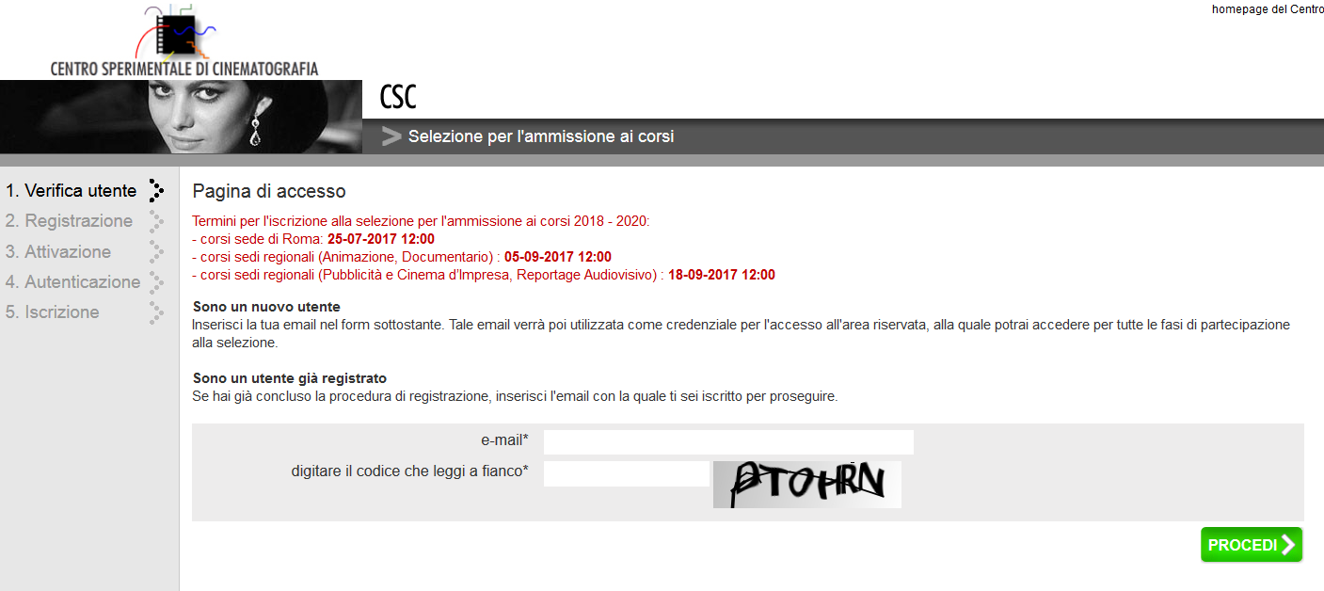

Registrazione:
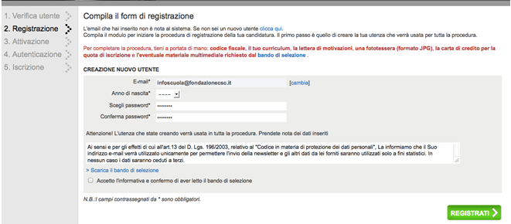

Leggere con attenzione il bando, scaricabile anche in questa form; per procedere, il candidato deve confermare di averlo letto e accettare l’informativa sulla privacy.

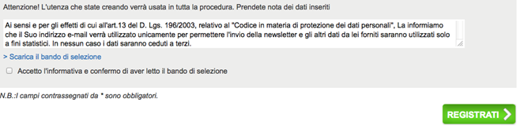
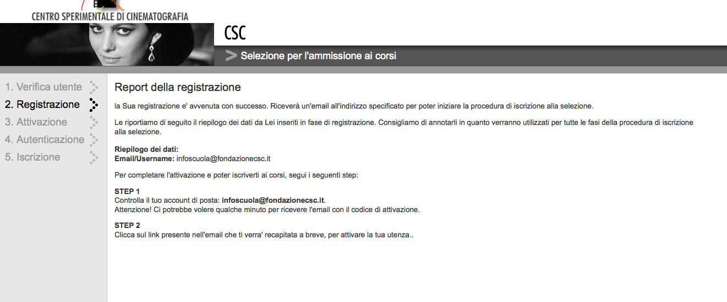

Attivazione:

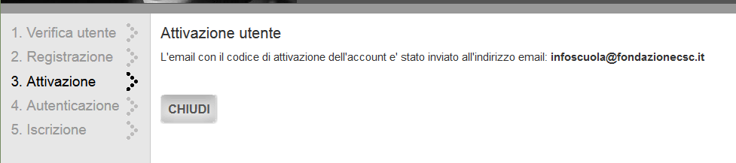

questa è l’ e-mail che ricevono i candidati:

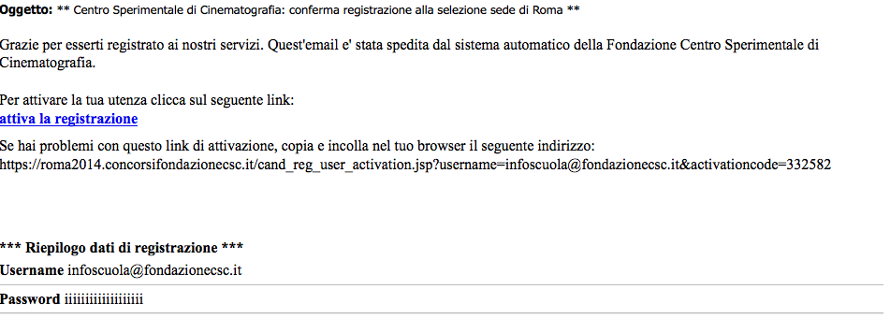

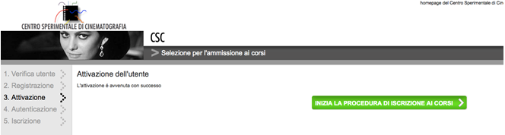

Compilazione della scheda anagrafica:

Nella compilazione di questa scheda è richiesto l’inserimento della fotografia tipo fototessera, indicata nel bando.
La fotografia deve essere in formato JPG, di peso non superiore a 2MB,

altrimenti comparirà il presente messaggio e non potrà essere successivamente elaborata:
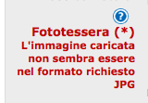

ATTENZIONE: i candidati non devono inserire la scansione dell’intera carta d’identità, non devono inviare l’immagine di una fototessera inserita in documento doc. o pdf, come nelle seguenti immagini:

Esempio da non seguire: questa foto non è utilizzabile.
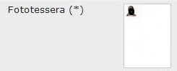

Esempio da non seguire: questa foto non è utilizzabile.
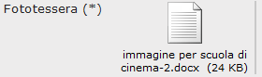

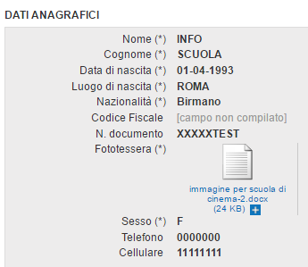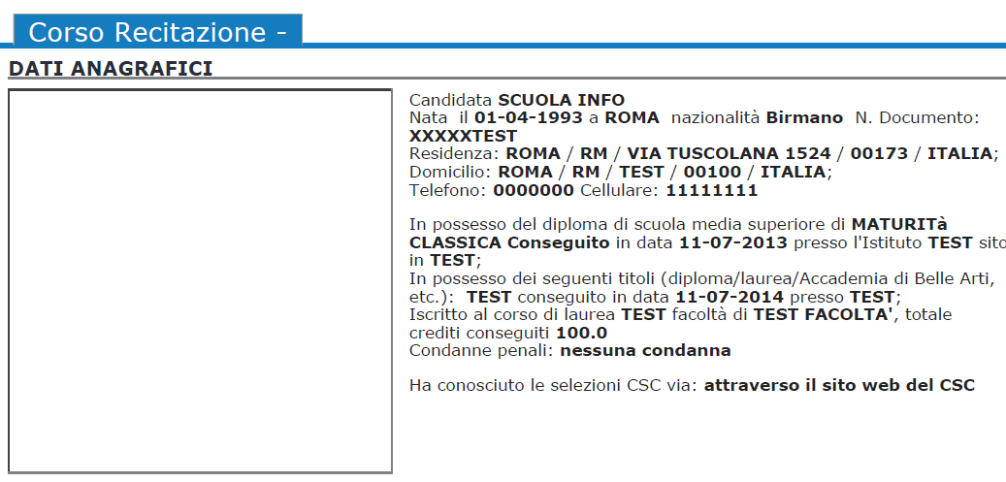

La foto inserita all’interno (fig. di sinistra) di un file .doc (o pdf) non verrà elaborata (fig. di destra)

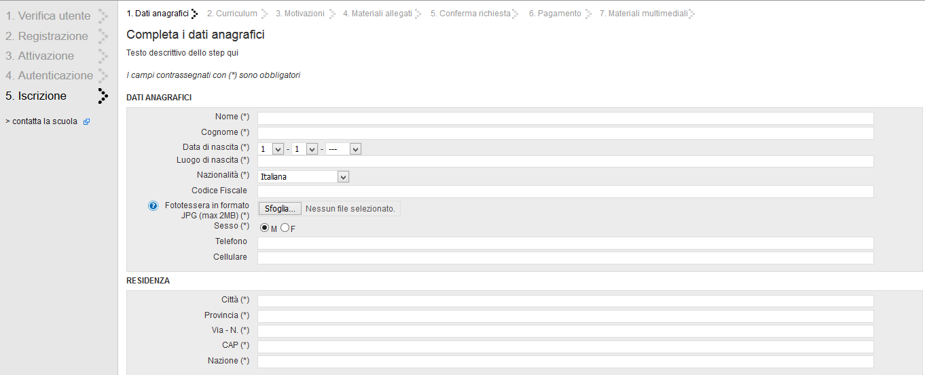

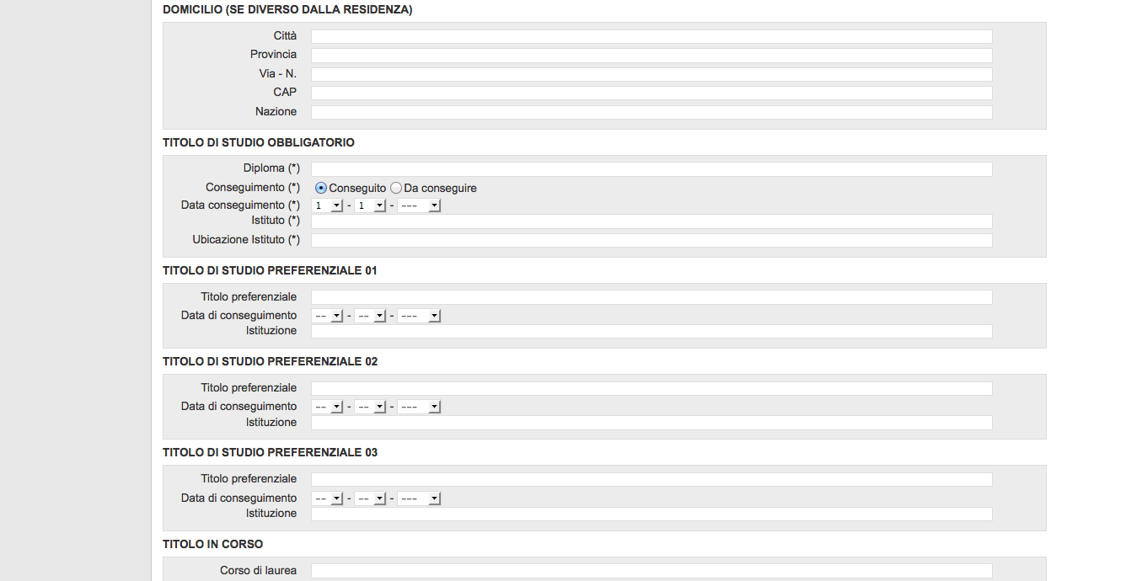

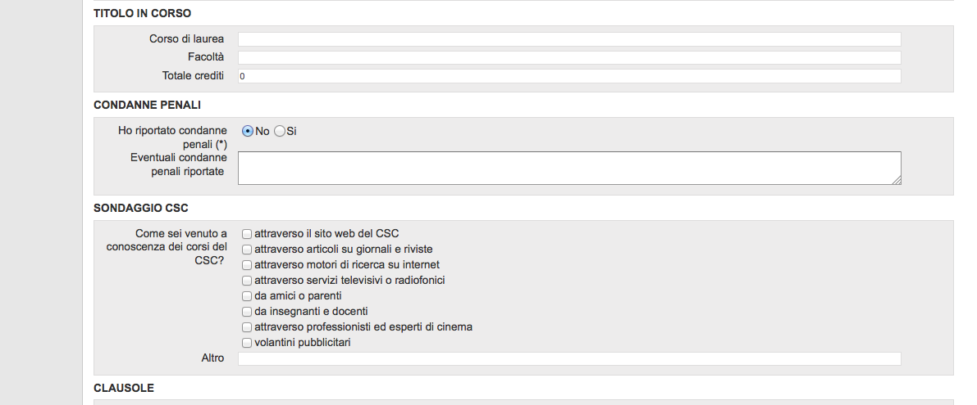

Accettazione delle seguenti clausole:

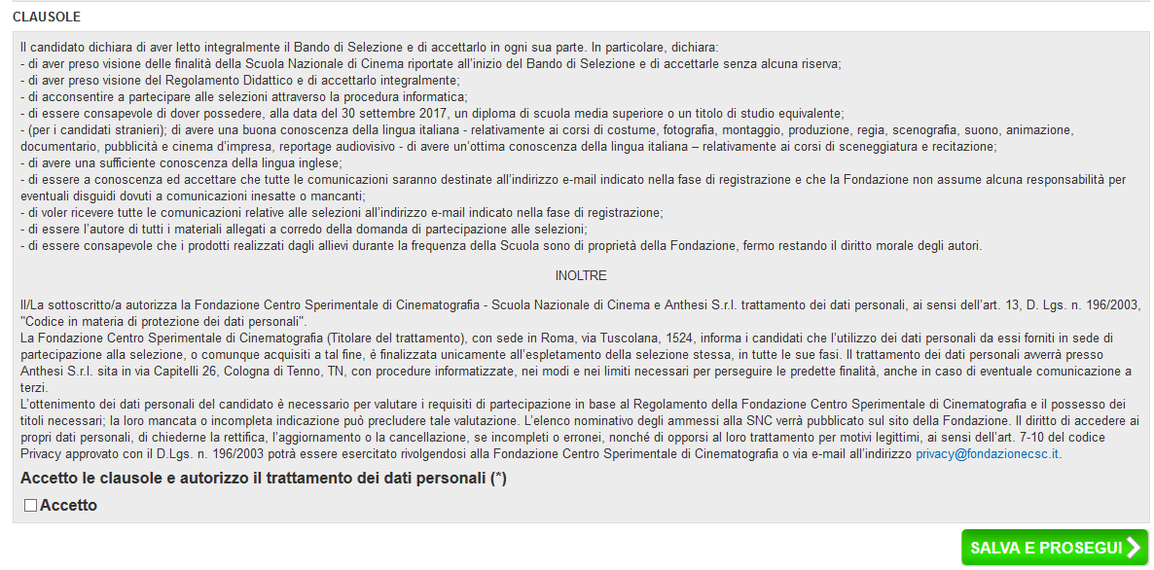
Attenzione: non potrai modificare i dati anagrafici inseriti, controllali prima di confermarli:

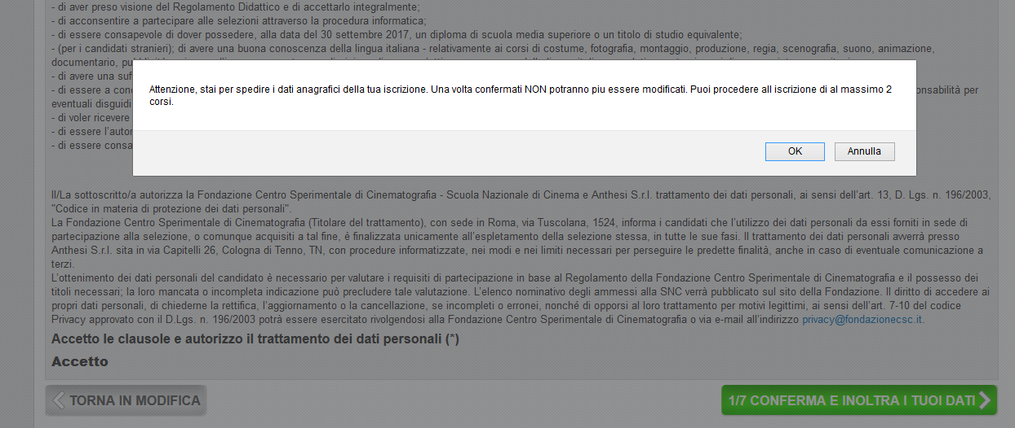

Nella pagina successiva, prima di scegliere il corso, verificare la versione Java installata e scaricare il tutorial per il caricamento dei file multimediali.
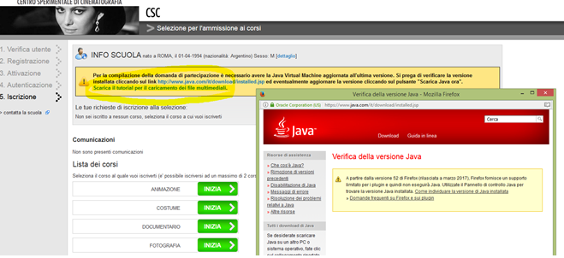
Scelta del corso:

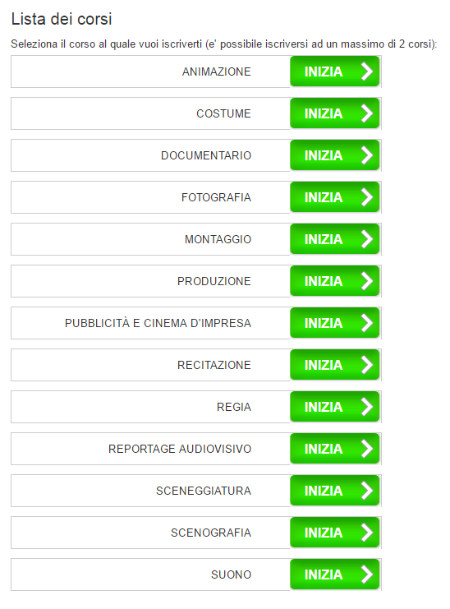

Se la data di nascita del candidato non rientra nei limiti di età richiesti, la scelta del corso risulterà inattiva (di colore grigio).

Presentazione dei materiali di testo.

Effettuata la scelta del corso si presentano le schede del curriculum, delle motivazioni, che sono uguali per tutti i corsi, seguiranno poi le schede dei materiali testuali specifici del corso (per queste ultime vedi al relativo paragrafo). In tutte le schede è possibile sia incollare un testo, sia scriverlo direttamente nell’area. Una volta effettuato il pagamento, tutto quello che è stato inserito nelle aree di testo non potrà più essere modificato.

Scheda per l’inserimento del curriculum:
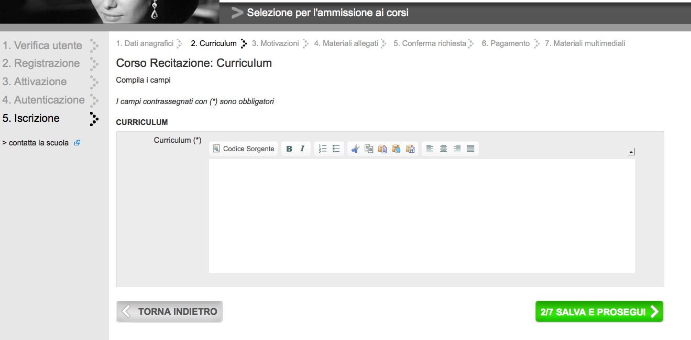

E’ preferibile evitare l’inserimento del testo curriculum con una formattazione troppo articolata, ad esempio con fotografie, o con griglie complesse, icone, etc.; questi elementi possono interferire con la creazione automatica della scheda finale, ad uso delle commissioni, che contiene tutti i materiali presentati da ciascun candidato.

Scheda per l’inserimento di motivazioni o idea di cinema: inserire secondo quanto richiesto dal bando per i corso scelto.
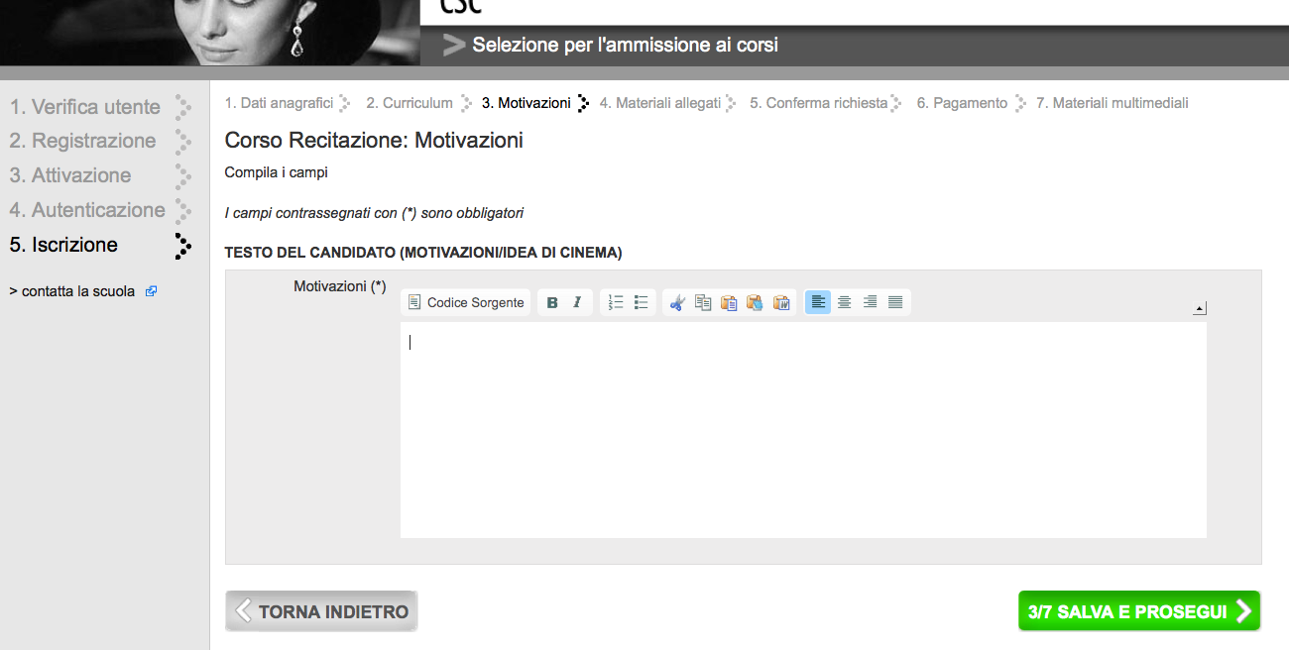

Scegliendo due corsi, l’area del candidato appare in questo modo:
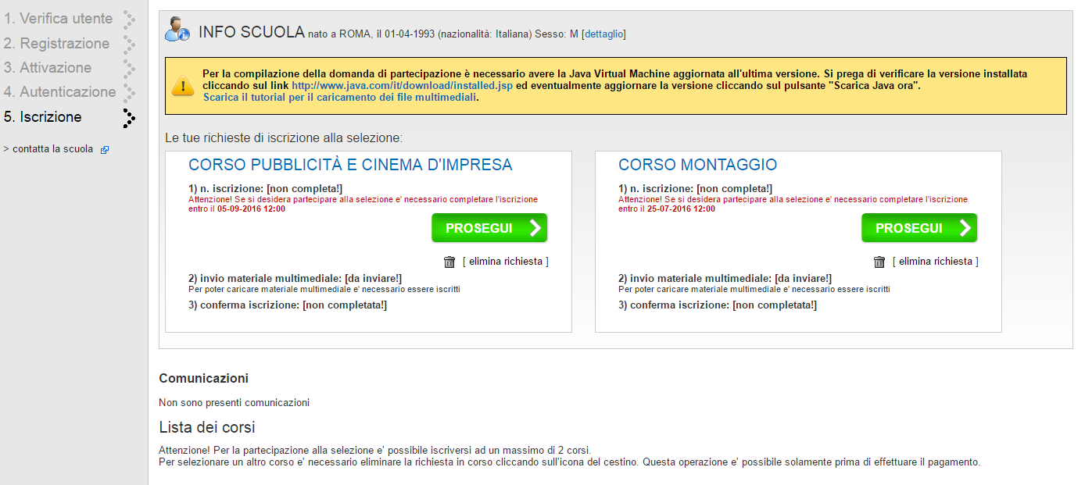

E’ possibile eliminare una richiesta di iscrizione, ma solo prima di effettuare il pagamento:

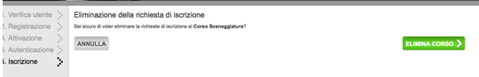

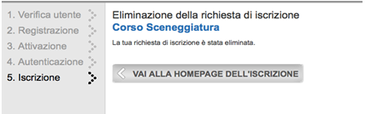
CARICAMENTO FILE MULTIMEDIALI

Produzione e Sceneggiatura presentano solo materiali testuali, quindi terminano la procedura subito dopo il pagamento.

Recitazione: dovrà caricare i file delle fotografie prima del pagamento.

Tutti gli altri corsi, Costume, Fotografia, Montaggio, Regia, Scenografia, Suono, Animazione, Documentario, Pubblicità e Cinema d’Impresa, Reportage Audiovisivo: dovranno caricare i file dopo aver effettuato il pagamento.

Per la compilazione della domanda è necessario utilizzare un browser aggiornato, si consiglia l’uso di Mozilla Firefox. Per l’inserimento dei file multimediali (filmati, immagini, fotografie, file pdf) è indispensabile avere la Java Virtual Machine aggiornata all'ultima versione; all’interno della procedura è possibile scaricare il relativo tutorial.

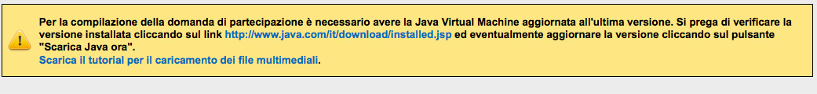

Caricamento delle fotografie di Recitazione e dei file multimediali di altri corsi: i file si caricano tutti allo stesso modo; a scopo esplicativo seguono le immagini del corso di Recitazione, per i campi degli altri corsi vedere le immagine inserite nella relativa sezione.

Queste sono le finestre che si aprono quando si avvia il caricamento, attivando il seguente comando 

Appare:
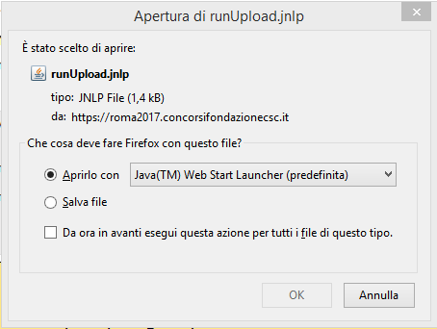

Quando si attiva l’Applet di Java, necessaria per il caricamento di immagini e filmati, può apparire un messaggio di questo tipo:

Scegliere Conserva e proseguire: questi messaggi sono dovuti alla sensibilità del proprio sistema antivirus.

Avviare runUpload, cliccandoci sopra


o scegliendo apri / ok

Qui scegliere Esegui
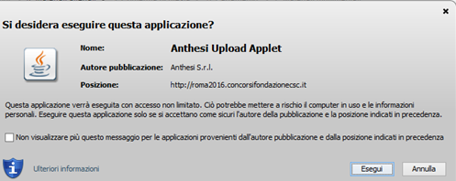

Procedere con il caricamento del file



File caricato:

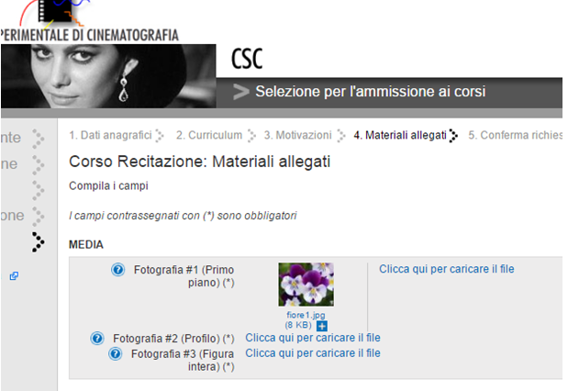

Interruzione: Il caricamento può interrompersi, ma riprende automaticamente.



Il messaggio di file corrotto appare durante il caricamento dei filmati: attendere che il caricamento sia terminato; questo messaggio può permanere, in tal caso una volta usciti dalla procedura, questa segnalazione scompare.

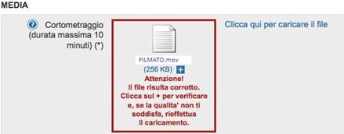

Sostituzione di un file: è possibile sostituire un file già inserito, per farlo basta effettuare di nuovo il caricamento. Talvolta i file dei filmati sono troppo pesanti e tale operazione risulta lenta o difficoltosa: in questo caso si consiglia di sostituire il file del filmato con un file leggerissimo (ad es. un’immagine) e poi procedere di nuovo alla sostituzione con il filmato.

Verifica dei filmati: i candidati possono verificare il file caricato, cliccando sull’icona, oppure sul nome, o sul segno +; si segnala che questa operazione può richiedere tempo assai variabile a seconda del peso del file, delle caratteristiche della postazione e della connessione utilizzata.

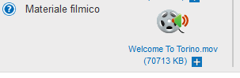

Controllo dei materiali inviati: i materiali inviati per le selezioni saranno controllati solo dopo le rispettive scadenze di iscrizione, durante la fase istruttoria; nel caso in cui un candidato, dopo aver inviato la domanda, rilevasse difetti nel file, deve darne avviso mediante il contact form.

PAGAMENTO ONLINE

La procedura richiede tempi di esecuzione che sono variabili, che dipendono dalle caratteristiche della postazione e della connessione utilizzate dai candidati: alle ore 12.00 del giorno di scadenza (relativa alle varie sedi) il server verrà bloccato e non sarà più possibile effettuare il pagamento, anche nel caso in cui tale operazione sia in corso.
Sede di Roma: ore 12.00 del 25 luglio 2017
Sede Piemonte e Sicilia: ore 12.00 del 5 settembre 2017
Sede Abbruzzo e Lombardia: : ore 12.00 del 18 settembre 2017

  - Come devo fare per il pagamento di € 50,00? Come va effettuato?
R: il pagamento sarà effettuato nel corso della procedura di iscrizione e potrà avvenire esclusivamente - sia dall’Italia che dall’Estero - tramite Carta di Credito VISA, MAESTRO, MASTERCARD.

Si avvisano gli utenti che utilizzano VISA e MASTERCARD che sul sito della banca è stato abilitato il pagamento sicuro " verified by VISA" e " MasterCard Securecode" (sistemi di sicurezza anti-frode): per attivare il servizio o per maggiori informazioni, si invitano i candidati a contattare l’istituto finanziario che ha emesso la carta di credito.

  - Posso usare una carta pre-pagata?
R: È possibile utilizzare anche le carte pre-pagate.




  - Mi vengono richiesti altri codici…mi viene richiesta una password…
R: I dati da inserire sono quelli indicati: numero carta di credito, mese ed anno di scadenza, codice di sicurezza (ultime tre cifre riportate sul retro della carta). Eventuali altri codici, o password, che venissero richiesti, dipendono dal sistema di sicurezza dalla carta di credito che il candidato utilizza; in caso di problemi occorre, quindi, contattare la propria banca, oppure il gestore della carta di credito.

  - Ci sarà una ricevuta che attesti il pagamento?
R: A seguito del versamento il candidato riceve dal sistema la seguente e-mail di conferma:

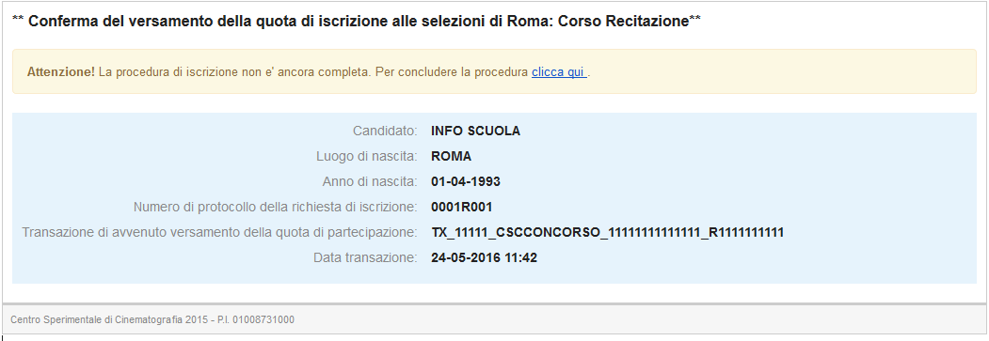

  - È possibile pagare la quota per partecipare con un bonifico bancario?
R: Non bisogna fare alcun bonifico, tali pagamenti non saranno ritenuti validi.

  - Chi fa domanda per due corsi deve pagare due volte?
R: Il candidato che presenta la domanda per un secondo corso dovrà effettuare un ulteriore versamento di € 50,00.

  - Si può usare una carta di credito intestata ad un'altra persona?
R: Per effettuare il pagamento non è necessario che il candidato sia intestatario della carta.

  - Non riesco ad effettuare il pagamento….
R: Quando si effettua il pagamento, non sempre va a buon fine e nella quasi totalità dei casi è stato rilevato che si tratta di un errore da parte dei candidati stessi. Prima di inviare una segnalazione al contact form, controllare la presente tabella, in cui sono riportati i messaggi relativi al fallimento della transazione.
E’ opportuno avere a disposizione una seconda carta.

Evitare operazioni di pagamento troppo ravvicinate (es. più volte al minuto, o senza attendere risposta), perché causano l’errore Duplicate transaction.

Quasi totalità dei casi:
 | Messaggio di errore | soluzione
 | la transazione di pagamento e’ fallito la causa era: Inserita password errata, autenticazione fallita. | Errore più frequente. Inserire correttamente la password della carta che si sta usando.
 | la transazione di pagamento e’ fallito la causa era: Duplicate transaction. | Nel caso di duplicate transaction, si consiglia l’utente di chiudere il browser , riaprire e riprendere la procedura, inserire i codici una sola volta ed attendere risposta.
 | la transazione di pagamento e’ fallito la causa era: Negata da istituto emittente | Contattare l’istituto emittente o cambiare carta.
 | la transazione di pagamento e’ fallito la causa era: Carta non presente nel database autorizzativo | Contattare l’istituto emittente o cambiare carta.

Casi rari:
 | la transazione di pagamento e' fallito la causa era: Le transazioni ECI-7 non sono supportate dall'esercente. | Contattare l’istituto emittente o cambiare carta
 | la transazione di pagamento e' fallito la causa era: Carta bloccata | Contattare l’istituto emittente o cambiare carta
 | la transazione di pagamento e' fallito la causa era: Combinazione dei valori di risposta 3D Secure non valida | Inserito codice errato: controllare e inserire di nuovo il codice
 | la transazione di pagamento e' fallito la causa era: Elaborazione AS momentaneamente non possibile | Provare più tardi.
 | la transazione di pagamento e' fallito la causa era: Il codice ordine esiste già nel database | Pagamento già effettuato: attendere risposta.  Segnalare al contact form.
 | la transazione di pagamento e' fallito la causa era: Data di scadenza della carta non valida | Inserita data errata, inserire di nuovo.
 | la transazione di pagamento e' fallito la causa era: Stabilito routing errato da AS | Problema momentaneo del server: riprovare.
 | la transazione di pagamento e' fallito la causa era: Errore di comunicazione | Problema momentaneo del server: riprovare.
 | la transazione di pagamento e' fallito la causa era: Sospetto di manipolazione | Cambiare carta.
 | la transazione di pagamento e' fallito la causa era: Transazione non valida | Cambiare carta, o provare in un altro momento.

  - C’è un’attestazione di iscrizione alle selezioni?
R: Al termine della procedura il candidato visualizza tutti i dati e i materiali inseriti, inoltre, riceve dal sistema un’e-mail di conferma di conclusione della procedura.

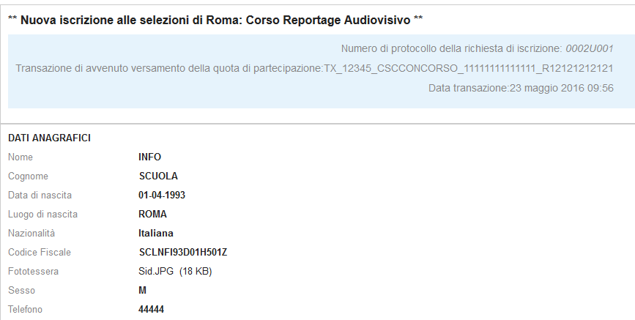
PER TUTTI GLI ASPIRANTI ALLIEVI

E' richiesta una buona conoscenza del cinema italiano. In modo particolare del cinema che ha raccontato il nostro Paese.

Film consigliati:
4 passi fra le nuvole - Alessandro Blasetti, 1942
Ossessione - Luchino Visconti, 1943
Roma città aperta - Roberto Rossellini, 1945
Paisà - Roberto Rossellini, 1946
Sciuscià - Vittorio de Sica, 1946
L'onorevole Angelina - Luigi Zampa, 1947
Ladri di biciclette - Vittorio de Sica, 1948
La terra trema - Luchino Visconti, 1948
Riso amaro - Giuseppe De Santis, 1949
Cronaca di un amore - Michelangelo Antonioni, 1950
Miracolo a Milano - Vittorio de Sica, 1950
Bellissima - Luchino Visconti, 1951
Due soldi di speranza - Renato Castellani, 1951
Guardie e ladri - Steno, Mario Monicelli, 1951
Processo alla città - Luigi Zampa, 1952
La provinciale - Mario Soldati, 1952
Umberto D. - Vittorio de Sica, 1952
Europa '51 - Roberto Rossellini, 1952
Lo sceicco bianco - Federico Fellini, 1952
Totò a colori - Steno, 1952
Pane amore e fantasia - Luigi Comencini, 1953
I vitelloni - Federico Fellini, 1953
Carosello napoletano - Ettore Giannini, 1954
L'oro di Napoli - Vittorio de Sica, 1954
Un americano a Roma - Steno, 1954
Senso - Luchino Visconti, 1954
La strada - Federico Fellini, 1954
Gli sbandati - Francesco Maselli, 1955
Un eroe dei nostri tempi - Mario Monicelli, 1955
Poveri ma belli - Dino Risi, 1957
Il grido - Michelangelo Antonioni, 1957
I soliti ignoti - Mario Monicelli, 1958
La grande guerra - Mario Monicelli, 1959
Un maledetto imbroglio - Pietro Germi, 1959
La ciociara - Vittorio de Sica, 1960
La dolce vita - Federico Fellini, 1960
Divorzio all'italiana - Pietro Germi, 1961
Rocco e i suoi fratelli - Luchino Visconti, 1960
Il bell'Antonio - Mauro Bolognini, 1960
Una vita difficile - Dino Risi, 1961
Divorzio all'italiana - Pietro Germi, 1961
Il posto - Ermanno Olmi, 1961
Accattone - Pier Paolo Pasolini, 1961
Il sorpasso - Dino Risi, 1962
Salvatore Giuliano - Francesco Rosi, 1962
L'eclisse - Michelangelo Antonioni, 1962
I mostri - Dino Risi, 1963
Le mani sulla città - Francesco Rosi, 1963
8 ½ - Federico Fellini, 1963
Il Gattopardo - Luchino Visconti, 1963
I pugni in tasca - Marco Bellocchio, 1965
Io la conoscevo bene - Antonio Pietrangeli, 1965
Signore e signori - Pietro Germi, 1965
Uccellacci e uccellini - Pier Paolo Pasolini, 1966
La battaglia di Algeri - Gillo Pontecorvo, 1966
Il medico della mutua - Luigi Zampa, 1968
Dillinger è morto - Marco Ferreri, 1969
Indagine su un cittadino al di sopra di ogni sospetto - Elio Petri, 1970
Il conformista - Bernardo Bertolucci, 1970
Diario di un maestro - Vittorio De Seta, 1972
Mimì metallurgico ferito nell'onore - Lina Wertmüller, 1972
Il caso Mattei - Francesco Rosi, 1972
Lo scopone scientifico - Luigi Comencini, 1972
Nel nome del padre - Marco Bellocchio, 1972
Amarcord - Federico Fellini, 1973
Pane e cioccolata - Franco Brusati, 1973
C’eravamo tanto amati - Ettore Scola, 1974
Fantozzi - Luciano Salce, 1975
Cadaveri eccellenti - Francesco Rosi, 1975
Caro Michele - Mario Monicelli, 1976
Novecento - Bernardo Bertolucci, 1976
Una giornata particolare - Ettore Scola, 1977
Padre padrone - Paolo e Vittorio Taviani, 1977
Un borghese piccolo piccolo - Mario Monicelli, 1977
L'albero degli zoccoli - Ermanno Olmi, 1978
Ecce Bombo - Nanni Moretti, 1978
Un sacco bello - Carlo Verdone, 1980
Ricomincio da tre - Massimo Troisi, 1981
La notte di San Lorenzo - Paolo e Vittorio Taviani, 1982
Nuovo cinema paradiso - Giuseppe Tornatore, 1988
Mediterraneo - Gabriele Salvatores, 1991
Morte di un matematico napoletano - Mario Martone, 1992
Il ladro di bambini - Gianni Amelio, 1992
Il grande cocomero - Francesca Archibugi, 1993
Caro diario - Nanni Moretti, 1993
Il postino - Michael Radford, 1994
La vita è bella - Roberto Benigni, 1997
Ovosodo - Paolo Virzì, 1997
I 100 passi - Marco Tullio Giordana, 2000
Le fate ignoranti - Ferzan Ozpetek, 2001
L’ultimo bacio - Gabriele Muccino, 2001
Respiro - Emanuele Crialese, 2002
L’imbalsamatore - Matteo Garrone, 2002
Buongiorno notte - Marco Bellocchio, 2003
La meglio gioventù - Marco Tullio Giordana, 2003
Le chiavi di casa - Gianni Amelio, 2004
La nostra vita - Daniele Luchetti, 2010
Il divo - Paolo Sorrentino, 2008
Gomorra - Matteo Garrone, 2008
Vincere - Marco Bellocchio, 2009
Cesare deve morire - Paolo e Vittorio Taviani, 2012

COSTUME
Data di nascita compresa tra il 1 gennaio 1992 e il 31 dicembre 1999.

MATERIALI specifici richiesti:

• Massimo 10 disegni inerenti la rappresentazione del costume, tratti da figure dal vero e/o fotografie e/o dipinti, scansionati in formato “jpg”, accompagnati da relazione scritta in lingua italiana (massimo 1 cartella) che contenga indicazioni in merito ai personaggi raffigurati. 10 disegni di figure dal vero e/o da fotografie e/o da dipinti, scansionati in formato “jpg”, accompagnati da relazione scritta in lingua italiana (massimo 1 cartella) che contenga indicazioni in merito ai personaggi raffigurati.

I candidati che supereranno la preselezione dovranno presentare, nel corso della prova d’esame in sede, gli originali dei disegni inviati a corredo della domanda.

  - La rappresentazione del costume deve essere semplicemente tratta, nel senso di ispirata dal materiale di riferimento, o si deve restare fedeli nella rappresentazione del materiale di partenza?
R: Si consiglia in primo luogo di fornire dei disegni che siano un’esatta riproduzione dei riferimenti ed eventualmente anche bozzetti ispirati agli stessi; questo perché lo studio del costume è in primo luogo analisi molto approfondita delle fonti iconografiche e il disegno è uno dei mezzi di analisi a nostro avviso più efficaci. Ciò non esclude tutto quanto possa essere utile a conoscere i candidati.

  - I disegni dal vero devono ritrarre qualche soggetto particolare, legato alla scelta del costume, o sono invece liberi? C’è o meno un criterio da seguire nella scelta e nella presentazione dei disegni?
R: La scelta è libera, ma sempre relativa alle fonti utilizzate per la ricostruzione del costume:(foto di abiti d epoca, pittura figurativa dove è possibile risalire alla foggia dell’abito, testi di costume, ecc...); inoltre, i disegni possono riferirsi ad un opera (lirica, letteraria, sceneggiatura), di cui sviluppare uno o più personaggi a piacere.
I soggetti scelti possono non avere un legame tra loro e i candidati possono scegliere liberamente secondo la propria sensibilità.

  - Quali indicazioni bisogna dare nella relazione? Cosa deve contenere? Una descrizione, oppure deve indicare semplicemente il nome dell'opera da cui sono state tratte?
R:Nella relazione per le figure dal vero, relative all’aspetto del costume, si può indicare il tipo di documentazione a cui ci si è riferiti, la tecnica utilizzata, eventuali considerazioni personali, etc.

  - La relazione deve riferirsi a tutti i disegni, o devo fare una relazione per ciascuno?
R: La relazione, di circa una pagina, deve riferirsi a tutti i disegni.

  - In cosa consisterà la prova la prova d’esame in sede per il candidati di Costume?
R: La prova consisterà nella presentazione in originale e nella discussione delle tavole inviate per via telematica. Il colloquio verterà, inoltre, sulle conoscenze dei candidati relative alla storia del costume, la storia dell’arte, la letteratura e la storia del cinema in relazione al costume.
In via orientativa, si veda l’elenco delle “conoscenze consigliate”, indicato di seguito.

  - In cosa consisterà il seminario propedeutico per il candidati di Costume?
R: Durante il seminario propedeutico i candidati saranno invitati a progettare i costumi relativi ad una sceneggiatura scelta dalla Commissione. La documentazione di riferimento sarà in parte fornita dalla Scuola e in parte realizzata dagli allievi stessi.

Form della procedura per l’inserimento dei materiali specifici del corso:

Questa è la schermata che si presenta ai candidati di Costume per l’inserimento della relazione:
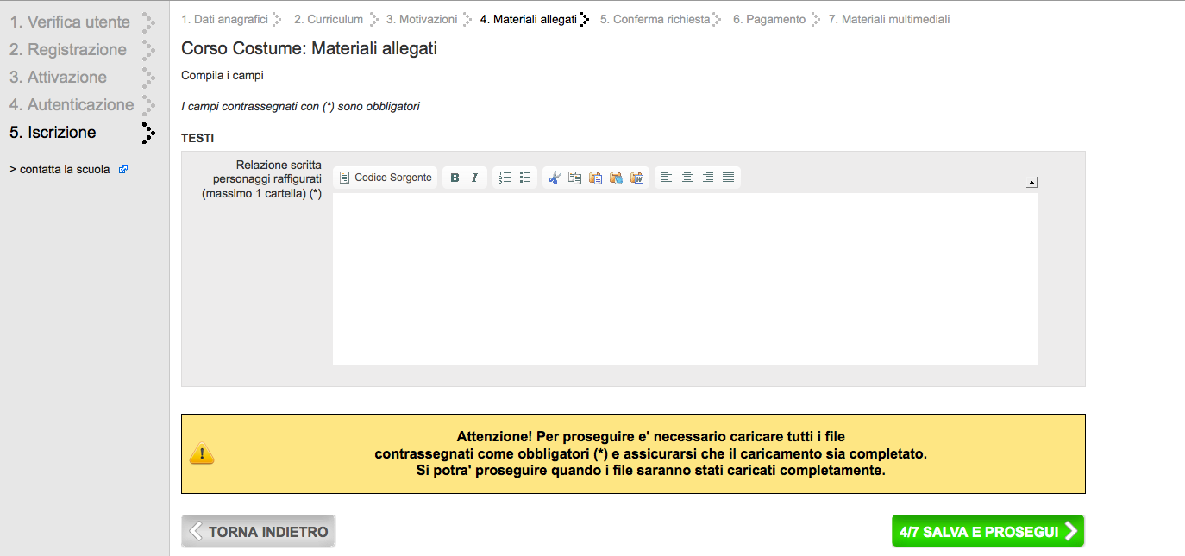

Terminato l’inserimento dei materiali di testo (curriculum, motivazioni, relazione) occorre effettuare il pagamento, successivamente sarà possibile inserire i materiali multimediali; per il caricamento dei file è indispensabile seguire la seguente avvertenza:

Questa è la schermata che si presenta per l’inserimento delle scansioni: i candidati dovranno allegare un file alla volta, in formato jpg e di peso non superiore a 5MB.

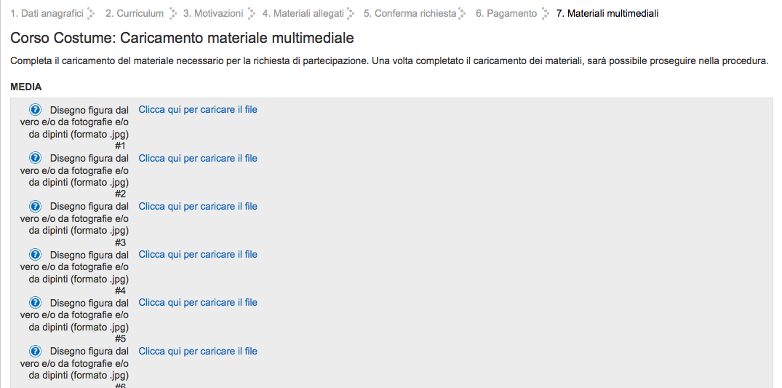

COSTUME prove d’ammissione

È richiesta una buona conoscenza della storia dell'arte, e in particolare dell'opera dei seguenti pittori:
Antonello da Messina, Piero della Francesca, Bronzino, Caravaggio, Vermeer, Hogarth, Longhi, Liotard, Gainsborough, Füssli, David, Ingres, Géricault, Hayez, Daumier, impressionisti francesi, Boldini, Sargent, Toulouse Lautrec.

Film da conoscere e commentare (10 a scelta tra i seguenti titoli):
La Viaccia, Senilità, Bubù - Mauro Bolognini/Piero Tosi
Lezioni di piano - Jane Campion/Janet Patterson
E la nave va - Federico Fellini/Maurizio Millenotti
My Beautiful Laundrette - Stephen Frears/Lindy Hemming
Le relazioni pericolose - Stephen Frears/James Acheson
Camera con vista - James Ivory/Jenny Beaven, John Bright
Barry Lyndon - Stanley Kubrick/Milena Canonero
Medea - Pier Paolo Pasolini/Piero Tosi
La donna del tenente francese - Karel Reisz/Tom Rand
La Marchesa von... - Eric Rohmer/Moidele Bickel
La nobildonna e il duca - Eric Rohmer/Pierre-Jean Larroque, Nathalie Chesnais
I duellanti - Ridley Scott/Tom Rand
Senso - Luchino Visconti/Marcel Escoffier, Piero Tosi
Il Gattopardo, La caduta degli dei, Morte a Venezia, Ludwig, L’innocente - Luchino Visconti/Piero Tosi
Le streghe - episodi La terra vista dalla luna di Pier Paolo Pasolini/Piero Tosi e La strega bruciata viva di LuchinoVisconti/

Opere letterarie da conoscere e commentare:
Un'opera teatrale a scelta di Anton Čechov
Un'opera a scelta per ognuno dei seguenti autori: Stendhal, Fëdor Dostoevskij, Nikolaj Gogol'

È richiesta la conoscenza di elementi fondamentali di storia del costume. Manuali consigliati (tutti consultabili presso la Biblioteca Luigi Chiarini del Centro Sperimentale di Cinematografia):
Storia del costume in Italia - Rosita Levi Pisetzky, Istituto Editoriale Italiano
Abbigliamento e costume nella pittura italiana - Ferruccia Cappi Bentivegna, Carlo Bestetti Edizioni d'Arte
Patterns of Fashion - Janet Arnold
Enciclopedia illustrata della moda - Ludmila Kybalova, Olga Herbenova, Milena Lamarova; edizione italiana a cura di Giannino Malossi, Bruno Mondadori, 2004

ESERCIZI SULLA BELLEZZA - Piero Tosi e i seminari di acconciatura e trucco al CSC - a cura di Alfredo Baldi e Stefano Iachetti, ELECTA-CSC, 2008

VEDERE ANCHE L’ELENCO DEI FILM “PER TUTTI GLI ASPIRANTI ALLIEVI” (pp.27-28)
FOTOGRAFIA
Data di nascita compresa tra il 1 gennaio 1990 e il 31 dicembre 1999

MATERIALI specifici richiesti:

• 20 fotografie realizzate dai candidati in tutte le fasi del processo fotografico (scelta del soggetto - inquadratura - condizioni di luce -). Le fotografie realizzate dovranno essere inviate in formato “jpg”. Il candidato ha facoltà di scelta di eseguire lo scatto fotografico o in pellicola o in digitale. Le fotografie devono essere eseguite con luce naturale e artificiale (10 foto in formato 18 X 24 per ciascuna luce) e devono essere accompagnate da una relazione scritta in lingua italiana (massimo 2 cartelle) che chiarisca le tecniche usate e le ragioni delle scelte operate.

I candidati che supereranno la preselezione, nel corso della prova d’esame in sede, dovranno presentare le fotografie realizzate stampate su carta fotografica nel formato 18 X 24.

  - Come devo inviare le fotografie?
R: Tutto il materiale per la partecipazione alla selezione deve essere allegato per via telematica: la procedura presenterà una barra di caricamento per ciascuna foto.
I candidati ammessi alle prove d’esame dovranno presentare quelle stesse fotografie in originale, stampate su carta fotografica nel formato 18 X 24, direttamente alla Commissione.

  - È obbligatorio presentare 20 foto?
Sì. Il bando richiede un totale di 20 fotografie di formato 18 X 24: 10 con luce naturale e 10 con luce artificiale; la procedura per la domanda di Fotografia prevede 20 campi obbligatori.
Le fotografie devono essere esclusivamente in formato “jpg”: non inserire le fotografie in documenti doc o pdf, non inviare file compressi WinZip, o WinRar.

  - Cosa si intende per “fotografie realizzate dai candidati in tutte le fasi del processo fotografico (scelta del soggetto - inquadratura - condizioni di luce -)” .
R: Si intende che il candidato deve essere il solo autore delle foto e che, quindi, ha curato personalmente tutte le fasi: ha scelto il soggetto, l'inquadratura e le condizioni di luce. Nella relazione indicherà i dettagli tecnici e i motivi di tale scelta.

  - Devo inviare le foto del processo fotografico? Quindi per ogni foto dovrei mandare foto della scelta del soggetto e scelta dell’ inquadratura?
R: I candidati devono inviare la "foto realizzata", non le fotografie di come l'hanno realizzata.

  - Nella relazione devo parlare di tutte le foto complessivamente, o devo riferirmi a ogni singola fotografia?
R: La relazione di due pagine deve riferirsi brevemente a tutte le fotografie realizzate, sia a quelle con luce naturale, che a quelle con luce artificiale; i candidati dovranno fare particolare attenzione alle indicazioni di riferimento tra il testo e le immagini allegate. Si richiede, quindi, di denominare in modo chiaro i file in formato “jpg”.

  - E’ preferibile dare un titolo alle foto e spiegarle una ad una o solo raccontare tecniche e scelte stilistiche in generale, quindi senza bisogno di un titolo?
R: E’ opportuno che i candidati denominino le fotografie in modo chiaro e che ad esse facciano riferimento nella relazione tecnica.. Non è necessario denominare i file con un titolo esteso, è sufficiente anche una denominazione solo numerica da 1 a 20, oppure alfanumerica LA1, LA2, o A1, A2 etc per luce artificiale e LN1, LN2 o N1, N2 per luce naturale.

  - Presento fotografie in pellicola: nella relazione devo fornire anche le indicazioni tecniche relative a sviluppo e stampa?
R: Se il candidato ha effettuato anche lo sviluppo e la stampa, è opportuno che fornisca le indicazioni tecniche complete.

  - Le foto devono avere un soggetto unico, deve esserci un legame tra le varie foto, o possono essere slegate tra loro?
R: I soggetti sono liberi e a scelta del candidato; non si richiede che le fotografie abbiano un tema comune, possono avere temi diversi.

  - Il soggetto deve essere lo stesso sia nelle foto con luce naturale, che in quelle con luce artificiale?
R: No, i soggetti sono a scelta dei candidati, quindi, non occorre fotografare lo stesso soggetto con le due luci.

  - Con "luce artificiale" si intende tutto ciò che non sia luce solare? Ad esempio una lampada quindi, una luce ambiente piuttosto che la lampadina del frigo o la luce emessa dallo schermo di un computer, rientrano nelle luci artificiali? O si richiede l'utilizzo di flash?
R: La luce "artificiale" è tutta quella prodotta artificialmente, generalmente da apparecchiature elettriche: flash, lampadine, ecc, quindi, tutto ciò che non è luce solare.

  - Le foto devono essere in bianco e nero, oppure anche a colori?
R: A scelta del candidato: è possibile presentare sia foto in bianco e nero che a colori.

  - Bisogna presentare un solo tipo di fotografie? Ossia tutte in analogico, o tutte in digitale?
R: No, la scelta della tecnica è libera, quindi si possono inviare foto di entrambi i tipi. Per i lavori fotografici in analogico, le fotografie devono essere poi scansionate per l’invio in formato “jpg”.

  - Le fotografie possono essere modificate?
R: Sì, i candidati possono realizzare le fotografie con i programmi che ritengono opportuni, indicheranno nella relazione la lavorazione effettuata.

  - Quale tipo di corso professionale costituisce titolo preferenziale al corso di Fotografia
R: Tutti potrebbero essere validi e utili per la formazione di un candidato.

  - Nel corso della prova d’esame saranno fatte domande di storia del cinema?
R: Durante l’esame la Commissione sonderà la preparazione dei candidati in ambito cinematografico: è opportuno, quindi, che i candidati conoscano la Storia del cinema, anche in riferimento al ruolo del direttore della fotografia e alle figure di maggior rilievo che hanno operato in questo ruolo.

Form della procedura per l’inserimento dei materiali specifici del corso:

Questa è la schermata che si presenta ai candidati di Fotografia per l’inserimento della relazione:
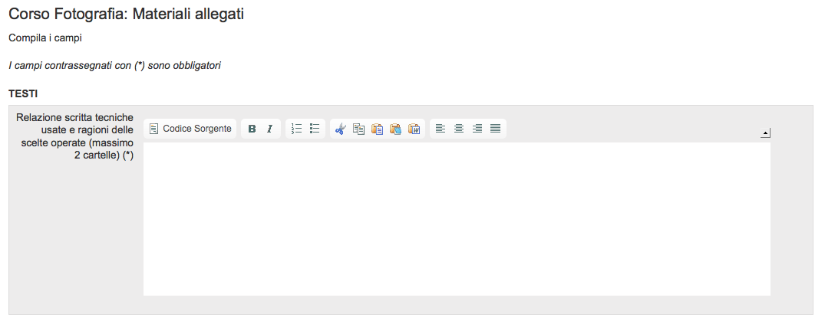
Terminato l’inserimento dei materiali di testo (curriculum, motivazioni, relazione) occorre effettuare il pagamento, successivamente sarà possibile inserire i materiali multimediali; per il caricamento dei file è indispensabile seguire la seguente avvertenza:

Questa è la schermata che si presenta per l’inserimento delle 20 fotografie: i candidati dovranno allegare un file alla volta, in formato jpg e di peso non superiore a 5MB.

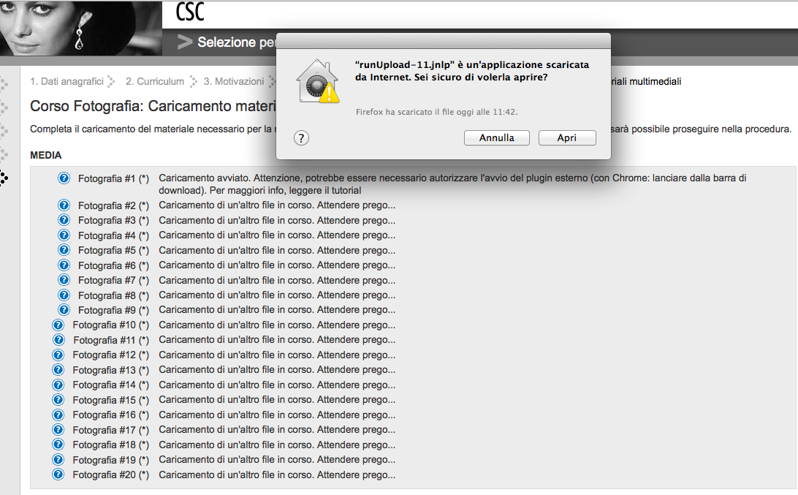

FOTOGRAFIA prove d’ammissione

È richiesta una buona conoscenza della fotografia. Manuali consigliati:
La fotografia nel film, voll. I e II - Blain Brown, Audino
La camera chiara - Roland Barthes, Einaudi
Storia della luce - Vasco Ronchi, Laterza

Film da conoscere e commentare:
Sussurri e grida - Ingmar Bergman/Sven Nykvist
Il conformista - Bernardo Bertolucci/Vittorio Storaro
Otto e ½ - Federico Fellini/Gianni Di Venanzo
Il diavolo veste Prada - David Frankel/Florian Ballhaus
Fino all'ultimo respiro - Jean Luc Godard/Raoul Coutard
Accattone, Il vangelo secondo Matteo - Pier Paolo Pasolini/Tonino Delli Colli
Blade Runner - Ridley Scott/Jordan Cronenweth
Nostalghia - Andreij Tarkovskij/Giuseppe Lanci
Effetto notte - François Truffaut/Pierre-William Glenn
Le notti bianche - Luchino Visconti/Giuseppe Rotunno
Morte a Venezia - Luchino Visconti/Pasquale De Santis

Opere letterarie da conoscere e commentare (tre a scelta tra i seguenti titoli):
1984 - G. Orwell
Autorità ed individuo - Bertrand Russell
Fahrenheit 451 - Ray Bradbury
Cecità - José Saramago
Che tu sia per me il coltello - David Grossman
Novecento - Alessandro Baricco
I dolori del giovane Werther - Wolfgang Goethe
Non ora non qui - Erri De Luca
Sulla strada - Jack Kerouac
Memorie di una ragazza perbene - Simone de Beauvoir
Con gli occhi chiusi - Federigo Tozzi
Non ti muovere - Margaret Mazzantini
Il signore delle mosche - William Golding
Guerra e pace - Lev Tolstoj
Lo straniero - Albert Camus
Il piccolo principe - Antoine de Saint-Exupéry
Il processo - Frans Kafka
Opera al nero - Marguerite Yourcenar
La montagna incantata - Thomas Mann
Il disprezzo - Alberto Moravia
Se questo è un uomo - Primo Levi
Il grado zero della scrittura - Roland Barthes
Una stanza tutta per sé - Virginia Woolf
Il rapimento di Lol V. Stein - Marguerite Duras
Scritti - Jacques Lacan
Il teatro e il suo doppio - Antonin Artaud
La resistibile ascesa di Arturo Ui - Bertolt Brecht
Finzioni - Jorge Luis Borges
Romancero Gitano - Federico Garcia Lorca
L'uomo senza qualità - Robert Musil
Le origini del totalitarismo - Hannah Arendt
I figli della mezzanotte - Salman Rushdie
Ritratto in seppia - Isabel Allende
Cent'anni di solitudine - Gabriel Garcia Marquez
La storia - Elsa Morante
Giobbe - Philip Roth
I racconti - Italo Svevo
Il sentiero dei nidi di ragno - Italo Calvino

VEDERE ANCHE L’ELENCO DEI FILM “PER TUTTI GLI ASPIRANTI ALLIEVI” (pp.27-28)
MONTAGGIO
Data di nascita compresa tra il 1 gennaio 1992 e il 31 dicembre 1996

MATERIALI specifici richiesti:

• Materiali cinematografici e/o audiovisivi (massimo 10 minuti) montati dal candidato. Il materiale audiovisivo può essere in una lingua diversa dall’italiano ma, in tal caso, deve essere corredato da una traduzione italiana. I filmati devono essere comunque accompagnati da una relazione scritta in lingua italiana (massimo 2 cartelle) che chiarisca gli obiettivi e le ragioni delle scelte operate. I materiali dovranno essere in formato “avi”, “mpg”, “mov” (si consiglia di non superare la dimensione di 500 Mb);

• Elaborato scritto, in lingua italiana, contenente l’analisi di un film scelto dal candidato, con particolare riferimento alla sua costruzione ed elaborazione linguistica dal punto di vista del montaggio. (massimo 2 cartelle);

  - Deve essere un filmato unico o si possono presentare più filmati? ( es. due film di 5’, 3 filmati di 3’)
R: Il materiale montato dal candidato può essere costituito sia da un solo filmato (durata max 10 minuti), sia da più filmati di soggetto diverso, purché la durata complessiva sia di minuti 10, in questo caso i filmati devono essere riuniti in un solo file: il candidato avrà a disposizione una sola barra di caricamento per file video.

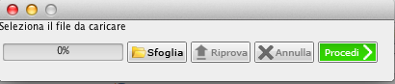

  - Il mio filmato dura più di 10 minuti, posso presentarlo ugualmente?
R: Il materiale da presentare non deve superare la durata richiesta dal bando; ai fini valutativi, trattandosi del corso di montaggio, è i candidati devono attenersi.
Se il candidato intende presentare un lavoro già realizzato (ad esempio un cortometraggio) che supera i 10 minuti, può sia rimaneggiare il materiale, sia inviarne solo le parti che ritenute più indicative ai fini della valutazione; nella relazione tecnica potrà poi indicare l'intervento effettuato. Se quanto richiesto non fosse possibile, in caso di durata superiore, la Commissione esaminatrice prenderà in considerazione solo i primi dieci minuti.

  - Intendo candidarmi ai corsi di Montaggio e Regia, posso presentare lo stesso lavoro, dal momento che ne sono sia il regista che il montatore?
R: Sì, un candidato che concorre sia a Montaggio sia a Regia può presentare lo stesso filmato.

  - Se due candidati sono uno il regista e l'altro il montatore di un corto, possono presentare lo stesso filmato?
R: Sì, due candidati possono presentare lo stesso filmato, se si tratta di due corsi differenti.

  - Nel bando c'è scritto "Materiali cinematografici e/o audiovisivi (massimo 10 minuti) montati dal candidato", si intende quindi che si possono presentare anche scene rimontate di film famosi ? o solo corti da me montati ?
R: Il tipo dei materiali da montare è completamente a scelta dei candidati.

Form della procedura per l’inserimento dei materiali specifici del corso:

Questa è la schermata che si presenta ai candidati di Montaggio, per inserimento dei testi:

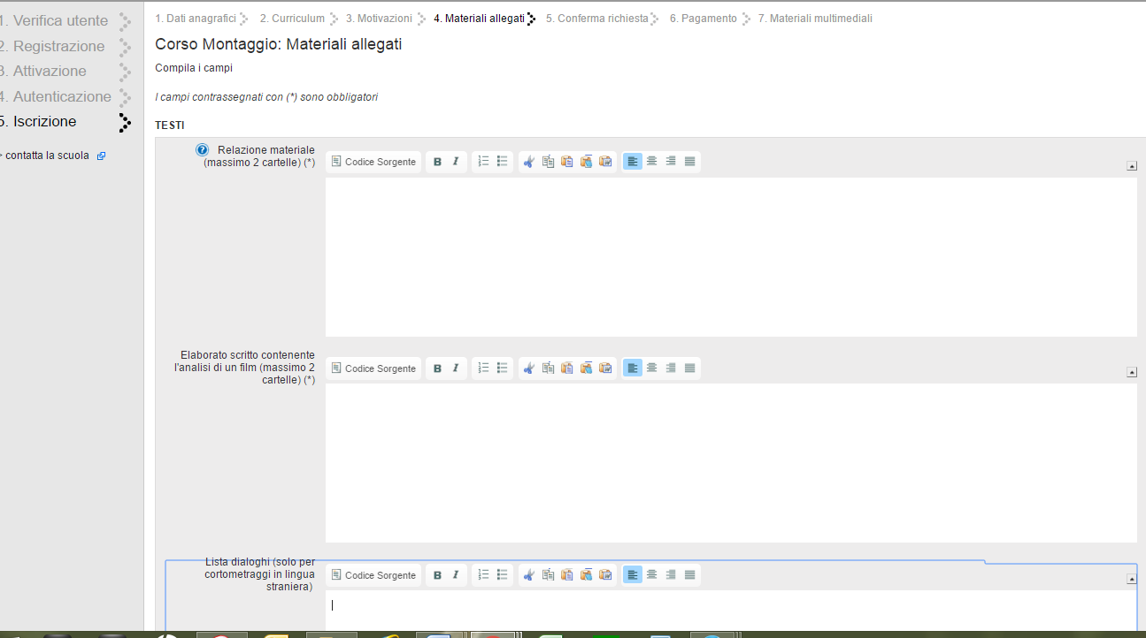

Aprendo il punto interrogativo al primo campo, compare il seguente messaggio:
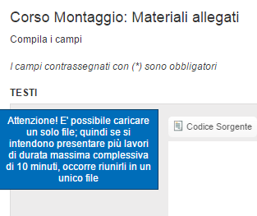
In questo caso la relazione deve riferirsi ai vari lavori presenti nel file video, che verrà caricato successivamente al pagamento. Attenzione: una volta effettuato il pagamento non sarà più possibile modificare il testo della relazione.

Terminato l’inserimento dei materiali di testo (curriculum, motivazioni, relazione, elaborato, eventuale lista dialoghi) occorre effettuare il pagamento, successivamente sarà possibile inserire il materiale multimediale; per il caricamento del file video è indispensabile seguire la seguente avvertenza:

ATTENZIONE: sarà possibile caricare un solo file, quindi, chi intende presentare più lavori, dovrà riunirli in un file unico.

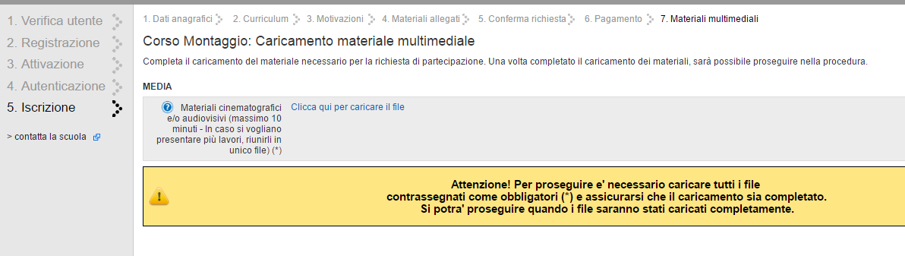

MONTAGGIO prove d’ammissione

Letture consigliate:
Tempo e spazio nel cinema - a cura di Carlo Grassi, Bulzoni, 1987
Prassi del cinema - Noël Burch, Il castoro, 2000
Manuale del montaggio: tecnica dell'editing nella comunicazione cinematografica e audiovisiva - Diego Cassani, Utet, 2006
L'immagine-movimento. Cinema 1 - Gilles Deleuze, Ubulibri
L'immagine-tempo. Cinema 2 - Gilles Deleuze, Ubulibri
Teoria generale del montaggio - Sergej M. Ejzenstejn, a cura di Pietro Montani, Marsilio, 1992
La tecnica del montaggio cinematografico - di Karel Reisz e Gavin Millar, Lindau
Scolpire il tempo - Andrej Arsen'evic Tarkovskij, Ubulibri, 2002
Il montaggio al cinema - Dominique Villain, Lupetti, 1996
Fine Cuts: The Art of European Film Editing - Roger Crittenden, Focal Press, 2005
Film and Video Editing - Roger Crittenden, Blueprint, 1995
In un batter d'occhi - Walter Murch, Lindau, 2007
Dare forma alle emozioni - Roberto Perpignani, Falsopiano, 2006

Film da conoscere e commentare (10 a scelta tra i seguenti titoli):
La corazzata Potëmkin – S.M. Ėjzentejn/G.V. Aleksandrov
L’uomo con la macchina da presa – Dziga Vertov
La madre – V. Pudovkin
Nascita di una nazione – Griffith/Griffith, Enabery, Smith, Walsh
L’ultima risata – F.W. Murnau
M Il mostro di Düsseldorf – F. Lang/P. Falkenberg
L’age d’or – L. Buñuel
Luci della città – C. Chaplin
Quarto potere – O. Welles/R. Wise
Roma città aperta – R. Rossellini/E. Da Roma
Ombre rosse – J. Ford/O. Lovering, W. Reynolds, D. Spencer
Rashomon – A. Kurosawa
Miracolo a Milano – V. de Sica/E. Da Roma
Un condannato a morte è fuggito – R. Bresson/R. Lamy
Ombre – J. Cassavetes/M. McEndree
Fino all’ultimo respiro – J.L. Godard/C. Decugis, L. Herman
Hiroshima mon amour – A. Resnais/H. Colpi, J.Chasney, A. Sarraute
Nodo alla gola – A. Hitchcock/W.H. Ziegler
Psycho – A. Hitchcock/G. Tomasini
Accattone – P.P.Pasolini/N. Baragli
Persona – I. Bergman/U. Ryghe
8 ½ - F. Fellini/L. Catozzo
C’eravamo tanto amati – E. Scola/R. Crociani
La conversazione – F.F. Coppola/W. Murch, R. Chew
Professione reporter – M. Antonioni/F. Arcalli
Apocalypse now – F.F. Coppola/W. Murch, L. Fruchtman, G. Greenber, R. Marks
C’era una volta in America – S. Leone/N. Baragli
L’ultimo imperatore – B. Bertolucci/G. Cristiani
America oggi – R. Altman/S. Elmiger, G. Peroni
Salvato il soldato Ryan – S. Spielberg/M. Kahn
JFK – O. Stone/J. Hutshing, P. Scalia
Fargo – J. Coen/ E. Coen
Eyes wide shut – S. Kubrick/N. Galt
Rosetta – J.P. e L. Dardenne/M.H. Dozo
In the mood for love – Wong Kar-wai/W. Chang
Memento – C. Nolan/D. Dorn
Il petroliere – P.T. Anderson/D. Tichenor
Ferro tre – K. Ki Duk
Le conseguenze dell’amore – P. Sorrentino/G. Franchini
The departed – M. Scorsese/T. Schoonmaker
Babel – A.G. Iñárritu/D. Crise, S. Mirrione
Gomorra – M. Garrone/M. Spoletini
Vincere – M. Bellocchio/F. Calvelli
Cesare deve morire – P. e V. Taviani/R. Perpignani
Gravity – A. Cuaron/M. Sanger
The tree of life – T. Malick/H. Corwin
American hustle – D.O. Russel/J. Cassidy, C. Struthers, A. Baumgarten
Birdman – A.G. Iñárritu /D. Crise, S. Mirrione

VEDERE ANCHE L’ELENCO DEI FILM “PER TUTTI GLI ASPIRANTI ALLIEVI” (pp.27-28)
PRODUZIONE
Data di nascita compresa tra il 1 gennaio 1992 e il 31 dicembre 1996

MATERIALI specifici richiesti:

• Progetto, in lingua italiana, per un lungometraggio che sia il remake italiano di uno dei seguenti
film:
Le catene della colpa – Jacques Tourneur, 1947
Sliding doors- Peter Howitt, 1998
Little Miss Sunshine – Jonathan Dayton e Valerie Faris, 2006
Quasi amici - Intouchables – Olivier Nakache e Eric Toledano, 2011
Locke – Steven Knight, 2013
Transparent – serie TV prodotta da Amazon, 2014

La proposta deve contenere:
a) una nota che illustri le ragioni della scelta;
b) proposte motivate per il cast artistico e per il cast tecnico;
c) piano organizzativo e previsione dei tempi di realizzazione;
d) ipotesi di costo - per quel che riguarda la serie TV si precisa che l’ipotesi di costo è richiesta per la sola puntata pilota, della durata di 30’

  - Che si intende per “piano organizzativo”?
R: Per “piano organizzativo” si intende la descrizione e la valutazione dei tempi delle varie fasi della lavorazione di un film (preparazione, riprese, post produzione): dalla progettazione del film, fino alla realizzazione della copia.

  - Devo inviare un file per ogni punto della proposta?
R: Si deve creare un solo file, articolando il testo nei punti richiesti.

  - Non è specificato quanto debba essere lunga la proposta del progetto: quante pagine deve essere?
R: Per il materiale di produzione non c’è una lunghezza stabilita.

  - Relativamente ai punti, b; c; d, bisogna seguire un format in particolare?
R: Non è richiesto un format particolare. E’ comunque importante la chiarezza nell’esporre e nell’articolare i punti della proposta.

  - È possibile ipotizzare un coproduzione straniera?
R: Per il progetto di remake, si può prevedere una coproduzione straniera, fermo restando che cast tecnico e artistico devono essere in massima parte italiani.

  - Per “ragioni della scelta” si intende perché ho scelto un film rispetto agli altri, o in generale ?
R: Per le ragioni della scelta, il candidato deve scrivere perché ritiene che il film prescelto sia più adatto a farne un remake italiano.

  - Il cast proposto deve essere composto esclusivamente da attori italiani? È possibile inserirvi persone decedute?
R:E’ possibile la presenza di attori stranieri, ma senza esagerare, ossia il cast non può essere esclusivamente straniero; per gli attori deceduti la risposta è assolutamente no.

  - Fin dove bisogna spingersi con le proposte per il cast tecnico (2/3 operatore di macchina, runners, assistente costumi)? Oppure è possibile limitarsi ai ruoli "tecnici" principali (montaggio, suono presa diretta) ?
R:Per il cast tecnico, i candidati devono limitarsi a indicare i capi reparto.

  - Vorrei avere maggiori informazioni riguardo a come realizzare il remake…
R: Non è possibile fornire indicazioni: il modo in cui è realizzato il progetto è proprio quanto viene valutato dalla commissione.

  - In cosa consisteranno le prove d’esame in sede?
R: Le prove d’esame consisteranno in una discussione dei materiali presentati e un colloquio teso a valutare il livello di preparazione dei candidati, la loro cultura generale, le loro motivazioni e le loro specifiche attitudini.
I candidati dovranno sostenere una prova scritta. La modalità di tale prova viene stabilita dalla Commissione ed è comunicata ai candidati al momento della convocazione agli esami; si tratterà di un test scritto con risposte aperte e quesiti relativi a cultura specificatamente cinematografica, cultura generale ed attualità.

Form della procedura per l’inserimento dei materiali specifici del corso:

Questa è la schermata che si presenta ai candidati di Produzione per l’inserimento del progetto:

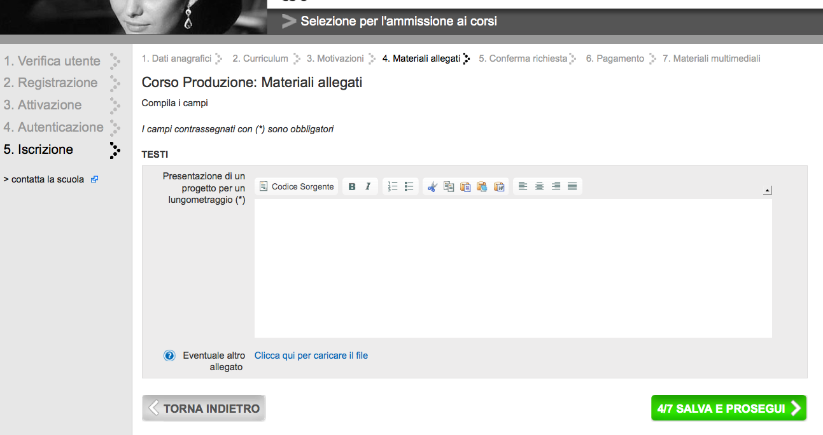

Il materiale deve essere inserito nell’apposita area testi per essere poi elaborato in una file unico da destinare alla Commissione; questa area accetta copia-incolla da Word ed è possibile inserire testi con il mantenimento della formattazione ( la riuscita dipende dal file di provenienza e dalla postazione utilizzata). E’ stata lasciata stata comunque la possibilità di caricare un file, anche se questa, per motivi funzionali, non è la scelta consigliata.

Una volta inseriti tutti i materiali di testo (curriculum, motivazioni, progetto) occorre effettuare il pagamento e confermare la chiusura della procedura: l’iscrizione corso di produzione è così giunta al termine.

PRODUZIONE prove d’ammissione

È richiesta una buona conoscenza teorica della produzione. Manuali consigliati:
Come si produce un film, voll. I-IV - C. Biondi, Audino, 2001-2002
Diritto cinematografico - Luciano Menozzi, CSC, 1995 e Marsilio, 1996;
Come nasce un film - Giannandrea Pecorelli, Gremese, 2008

Film da conoscere e commentare (10 a scelta tra i seguenti titoli):
Come vinsi la guerra - Buster Keaton, 1927
Luci della città - Charlie Chaplin, 1931
Accadde una notte - Frank Capra, 1934
Una notte all'opera - Sam Wood, 1935
Il grande dittatore - Charlie Chaplin, 1940
Scandalo a Filadelfia - George Cukor, 1940
Quarto potere - Orson Welles, 1941
Il mistero del falco - John Huston, 1941
Casablanca - Michael Curtiz, 1942
Vogliamo vivere - Ernst Lubitsch, 1942
4 passi fra le nuvole - Alessandro Blasetti, 1942
Ossessione - Luchino Visconti, 1943
Vertigine - Otto Preminger, 1944
I migliori anni della nostra vita -William Wyler, 1946
Le catene della colpa - Jacques Tourneur, 1947
Scarpette rosse - Michael Powell, Emeric Pressburger, 1948
Roma città aperta - Roberto Rossellini, 1945
Ladri di biciclette - Vittorio de Sica, 1948
Il fiume rosso - Howard Hawks, 1948
Riso amaro - Giuseppe De Santis, 1949
Il terzo uomo - Carol Reed, 1949
Giungla d'asfalto - John Huston, 1950
Rashomon - Akira Kurosawa, 1950
Eva contro Eva - Joseph L. Mankiewicz, 1950
Viale del tramonto - Billy Wilder, 1950
Il padre della sposa - Vincente Minnelli, 1950
Cantando sotto la pioggia - Stanley Donen, 1952
Il grande caldo - Fritz Lang, 1953
Fronte del porto - Elia Kazan, 1954
Lola Montes - Max Ophüls, 1955
Sentieri selvaggi - John Ford, 1956
La donna che visse due volte - Alfred Hitchcock, 1956
Il settimo sigillo - Ingmar Bergman, 1956
L’infernale Quinlan - Orson Welles, 1958
La grande guerra - Mario Monicelli, 1959
A qualcuno piace caldo - Billy Wilder, 1959
I 400 colpi - François Truffaut, 1959
La dolce vita - Federico Fellini, 1960
Psycho - Alfred Hitchcock, 1960
Una vita difficile - Dino Risi, 1961
Il posto - Ermanno Olmi, 1961
Divorzio all'italiana - Pietro Germi, 1961
Accattone - Pier Paolo Pasolini, 1961
Lawrence d'Arabia - David Lean, 1962
Il sorpasso - Dino Risi, 1962
Salvatore Giuliano - Francesco Rosi, 1962
L’uomo che uccise Liberty Valance - John Ford, 1962
Il disprezzo - Jean Luc Godard, 1963
8 ½ - Federico Fellini, 1963
Il Gattopardo - Luchino Visconti, 1963
La donna scimmia - Marco Ferreri, 1963
Le mani sulla città - Francesco Rosi, 1963
Il dottor Stranamore - Stanley Kubrick, 1964
I pugni in tasca - Marco Bellocchio, 1965
La battaglia di Algeri - Gillo Pontecorvo, 1966
Il laureato - Mike Nichols, 1967
2001: odissea nello spazio - Stanley Kubrick, 1968
Il mucchio selvaggio - Sam Peckinpah, 1969
Easy rider - Dennis Hopper, 1969
Indagine su un cittadino al di sopra di ogni sospetto - Elio Petri, 1970
L’ultimo spettacolo - Peter Bogdanovich, 1971
Arancia meccanica - Stanley Kubrick, 1971
Il padrino - Francis Ford Coppola, 1972
Il fascino discreto della borghesia - Luis Buňuel, 1972
I duellanti - Ridley Scott, 1972
Lo scopone scientifico - Luigi Comencini, 1972
Il braccio violento della legge - William Friedkin, 1973
American graffiti - George Lucas, 1973
Effetto notte - François Truffaut, 1973
C’eravamo tanto amati - Ettore Scola, 1974
Chinatown - Roman Polanski, 1974
Frankenstein junior - Mel Brooks, 1974
Nashville - Robert Altman, 1975
Qualcuno volò sul nido del cuculo - Milos Forman, 1975
Quel pomeriggio di un giorno da cani - Sidney Lumet, 1975
Taxi driver - Martin Scorsese, 1975
Tutti gli uomini del presidente - Alan J. Pakula, 1976
Novecento - Bernardo Bertolucci, 1976
Un borghese piccolo piccolo - Mario Monicelli, 1977
Io & Annie - Woody Allen, 1977
Guerre stellari - George Lucas, 1977
Driver l'imprendibile - Walter Hill, 1978
Apocalypse now - Francis Ford Coppola, 1979
Toro scatenato - Martin Scorsese, 1980
All that jazz - Bob Fosse, 1980
Blade runner - Ridley Scott, 1982

VEDERE ANCHE L’ELENCO DEI FILM “PER TUTTI GLI ASPIRANTI ALLIEVI” (pp.27-28)

RECITAZIONE
Data di nascita compresa tra il 1 gennaio 1994 e il 31 dicembre 1999

MATERIALI richiesti:
• Un servizio fotografico costituito da 3 fotografie dove il candidato sia ripreso senza trucco in primo piano, di profilo e a figura intera (si consiglia un abbigliamento semplice).

  - Le fotografie devono essere in bianco e nero o a colori?
R: Si possono inviare sia foto in bianco e nero che a colori.

  - Ho un book fotografico, posso inviare queste foto o devo attenermi alle pose richieste?
R: Deve attenersi alle pose richieste: primo piano, profilo, figura intera.

  - Come deve essere la foto di profilo?
R: Nella fotografia di profilo si deve vedere il viso, non deve essere della figura intera.

  - Il servizio fotografico deve essere “professionale”?
R:No, piuttosto è importante il rispetto delle pose richieste.

  - Posso inviare più di tre fotografie?
R: No: la procedura consente di caricare solo tre fotografie.

  - Bisogna inviare sia il curriculum vitae che quello artistico?
R: Per il curriculum non è richiesto alcun formato particolare, si possono indicare entrambe le cose: la formazione, le esperienze lavorative e artistiche, le conoscenze, gli interessi, etc.

  - Cosa si deve scrivere nelle motivazioni? Deve essere indirizzato a qualcuno?
R:Il testo di motivazioni non deve essere impostato in alcun modo, i candidati devono semplicemente scrivere le proprie motivazioni a fare questa scuola e questo lavoro, si tratta di una presentazione e sono liberi di scrivere quello che sentono più adeguato, secondo la propria sensibilità.

  - Non ho alcuna esperienza di recitazione. Posso partecipare ugualmente?
R:Per partecipare alle selezioni di recitazione non è richiesto di avere formazione o importanti esperienze precedenti; la Commissione cerca di individuare soprattutto il talento e l'attitudine di candidati ad un corso triennale, non si tratta di provini a fini professionali, l'importante è che risaltino qualità e capacità.

  - Cosa devo preparare per il provino?
R: Nel corso del colloquio ripreso in video, verrà effettuato anche un provino; i testi da preparare sono i seguenti:
- un testo proposto dal candidato, che non sia tratto da un’opera cinematografica esistente, di durata non superiore a quattro minuti;
- una poesia scelta dal candidato nel panorama della letteratura italiana.

  - La scena di quattro minuti deve essere un monologo, oppure può essere un dialogo?
R:Il testo richiesto è un monologo: non si richiede la presentazione di testi dialogati. Non è possibile portare una “spalla”; nel caso, nulla vieta di interpretare entrambi i personaggi.

  - Il testo non deve essere tratto da un'opera cinematografica esistente...che tipo di testo si può dunque proporre e da dove può essere tratto?
R: I candidati di recitazione non possono portare al provino un monologo che sia tratto da una scena di film, perché tendono ad imitare gli interpreti (o i loro doppiatori), fatto svantaggioso per i candidati stessi, anche se involontario; qualunque altro testo va bene e non è richiesto che sia inedito.

  - Si può portare un testo teatrale dal quale è stato tratto un film?
R: I testi teatrali, dai quali sia stato successivamente tratto un film, sono accettati, ma in questo caso, occorre che il candidato ponga particolare attenzione a basarsi sul testo e non sull'interpretazione cinematografica, onde evitare il rischio di imitazione dell'interprete.

  - Volendo presentare un monologo teatrale, l'autore deve essere per forza di chiara fama.
R: Non è richiesto che il testo sia di autore conosciuto.

  - Si può portare un testo televisivo?
R:Il bando richiede che i candidati non presentino monologhi cinematografici, ma non sono presenti indicazioni riguardo ai testi televisivi. Il principio di base di questa indicazione è che si cerca di evitare che i candidati imitino gli interpreti, o i doppiatori degli interpreti; quindi, un monologo televisivo, anche se non espressamente indicato dal bando, è da evitare per una migliore riuscita della prova.

  - Il monologo deve essere scritto dal candidato stesso?
R: Non è richiesto che il monologo sia scritto dal candidato, ma se vuole può farlo.

  - Per quanto riguarda la poesia, deve essere di un poeta famoso italiano?
R: La poesia deve essere scelta “nel contesto della letteratura italiana”.

  - La poesia può essere di qualsiasi secolo?
R: La poesia può essere di qualunque epoca, purché sia di autore italiano.

  - È necessario indicare già al momento dell’iscrizione alla selezione il titolo del testo proposto e la poesia?
R: Non è richiesto di segnalare i titoli del testo e della poesia che verranno proposti alla Commissione durante il provino.

  - Durante il provino ci sarà anche una prova di canto? Mi sarà chiesto di recitare in inglese? O magari d’improvvisare qualcosa?
R: Nel bando non si richiede la preparazione di un brano cantato, o di recitare in lingua inglese, ma durante il colloquio la Commissione esaminatrice può chiedere d’improvvisare qualunque cosa ritenga utile per la valutazione di un candidato.

  - Sono una candidata/o straniera/o, devo conoscere bene l’italiano?
R: I candidati stranieri al corso di Recitazione devono avere un’ottima conoscenza della lingua italiana.

  - Quando verrà effettuata la verifica della lingua inglese?
R: Nel corso del seminario propedeutico potranno essere effettuate le verifiche della conoscenza della lingua inglese e della lingua italiana (per i candidati stranieri).

  - Bisogna mandare anche dei filmati ?
R: I filmati non devono essere presentati: tutti i candidati, sia residenti in Italia che all’estero, saranno convocati per sostenere il colloquio e il provino davanti alla Commissione.

  - Non riesco a caricare le fotografie…
R: I candidati di Recitazione devono inserire le tre fotografie prima del pagamento e della conclusione della procedura. L’operazione di caricamento può richiedere più tempo del previsto in base alla connessione utilizzata
e Occorre evitare di effettuare l’iscrizione in prossimità della scadenza
Leggere il tutorial, scaricabile dall’interno dell’area candidato.
Verificare la versione Java ed eventualmente aggiornarla, dopo l’aggiornamento, riavviare il computer.

Form della procedura per l’inserimento dei materiali specifici del corso:

ATTENZIONE: per il caricamento delle fotografie, file JPG, è indispensabile seguire la seguente avvertenza, come browser si consiglia l’utilizzo di Mozilla Firefox

Una volta inseriti i materiali di testo, curriculum e motivazioni, questa è la schermata che si presenta ai candidati di Recitazione per l’inserimento tre fotografie; i candidati dovranno allegare un file alla volta, in formato jpg e di peso non superiore a 5MB.

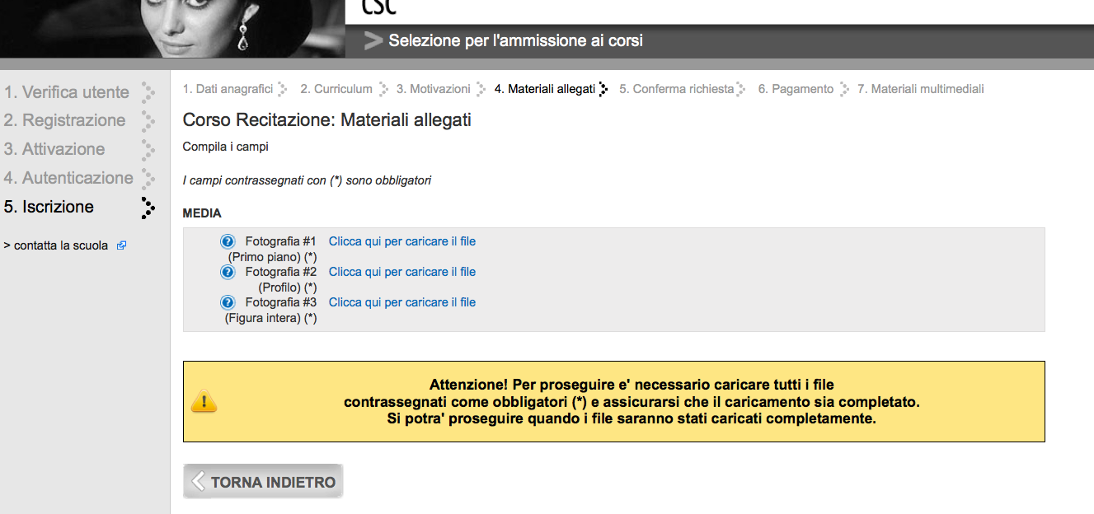

Una volta inseriti tutti i materiali (curriculum, motivazioni, fotografie) occorre effettuare il pagamento e confermare la chiusura della procedura: l’iscrizione corso di Recitazione è così giunta al termine.

RECITAZIONE prove d’ammissione

Film da conoscere e commentare, con particolare riferimento alla recitazione:

10 a scelta tra i film italiani di cui è consigliata la visione a tutti i candidati:

ELENCO DEI FILM “PER TUTTI GLI ASPIRANTI ALLIEVI” (pp.27-28)
REGIA

Data di nascita compresa tra il 1 gennaio 1990 e il 31 dicembre 1996

MATERIALI specifici richiesti:

• Un cortometraggio di genere narrativo (anche estratto di un lungometraggio o episodio di serie) della durata massima di 10 minuti, in formato “avi”, “mpg”, “mov” (si consiglia di non superare la dimensione di 500 Mb).

• Il filmato deve essere corredato da una breve relazione in lingua italiana (massimo 1 cartella) contenente una sinossi del film e le seguenti informazioni:
a) le ragioni della scelta del tema;
b) le ragioni della scelta dei collaboratori e degli interpreti;
c) la durata delle riprese;
d) il costo del film.

  - Cosa si intende per "genere narrativo" ?
R: E’ richiesto un film breve a carattere narrativo, dove ci sia una struttura drammaturgica: ossia che abbia una storia con un inizio, uno svolgimento e una fine.

  - Il cortometraggio deve essere realizzato appositamente per la selezione della SNC ?
R: Non si richiede che il filmato sia realizzato appositamente per queste selezioni; i candidati possono inviare cortometraggi già realizzati per qualunque altro fine.

  - Quale deve essere il contenuto del filmato? Deve essere necessariamente una storia, o si può inviare anche un filmato di altro genere?
R:.Il corto deve raccontare una storia. La storia può essere di finzione (con attori e scene ricostruite) o raccontata attraverso personaggi che agiscono nel loro mondo reale (come nel caso del documentario).

  - Posso inviare un videoclip o uno spot pubblicitario ?
R: E’ possibile presentare anche filmati musicali e spot pubblicitari, purché vi sia una storia.

  - Posso inviare un corto di animazione ?
R: E’ possibile presentare un cortometraggio di animazione, naturalmente solo se il candidato ne è l'autore e se c'è una storia.

  - Per partecipare alla domanda in regia, è possibile inviare anche progetti di documentari di creazione ?
R: Se il documentario racconta una storia è possibile presentarlo.

  - Posso inviare uno showreel dei miei lavori?
R: No. Bisogna inviare uno dei lavori.

  - Si può presentare un lavoro che supera i 10 minuti?
R: In caso di durata superiore, la Commissione esaminatrice si riserva di interrompere la visione a 10 minuti. Si consiglia di tagliare il corto in modo che funzioni e che renda l'idea anche in 10 minuti.

  - Ci sono problemi se utilizzo un brano musicale senza diritti d'autore (o liberatoria d'uso)?
R: La SNC, riguardo ai filmati pervenuti nell'ambito delle selezioni, non chiede i diritti su eventuali musiche, citazioni o altro. Il candidato è il titolare dei diritti sul filmato ed è responsabile del suo contenuto.

  - Si può inviare anche un secondo filmato?
R: No, anche se i due filmati insieme non superano la durata massima di 10 minuti, per il corso di Regia bisogna attenersi a quanto richiesto dal bando ed inviare un solo cortometraggio.

  - Posso inviare il cortometraggio, anche se ha partecipato o parteciperà ad un festival di cortometraggi, oppure deve essere inedito?
R: Il corto può partecipare a festival e altre manifestazioni; non si richiede che il corto sia inedito.

  - Il cortometraggio deve basarsi su un soggetto originale, o può anche liberamente ispirarsi a un libro.
R: Il corto può ispirarsi ad un’opera narrativa.

  - Intendo candidarmi ai corsi di Montaggio e Regia, posso presentare lo stesso lavoro, dal momento che ne sia sono il regista che il montatore?
R: Se il candidato che concorre sia a Montaggio che a Regia può presentare lo stesso filmato.

  - Uno stesso cortometraggio può costituire materiale di selezione sia per regia che per montaggio quando il regista e il montatore che sono due persone diverse?
R: Due candidati possono presentare lo stesso filmato, se si tratta di due corsi differenti.

  - Ho realizzato il mio corto insieme ad un altro regista, posso presentarlo ugualmente?
R: Si accetta anche la co-regia, ma deve essere dichiarata nella relazione e si chiede di specificare il proprio contributo al lavoro.

  - Posso presentare un filmato senza audio?
R: Si accetta che i candidati inviino un filmato muto, ma questa scelta stilistica deve essere evidenziata e motivata nella relazione d’accompagno; questo anche al fine di escludere che si tratti di un file difettoso.

  - Posso inviare lo stesso video inviato lo scorso anno?
R: Non è di per se pregiudizievole, si può fare, ma non è consigliabile perché ci si augura che nel frattempo il candidato sia progredito ed abbia fatto altre esperienze.
Se il candidato, invece, intendesse presentare lo stesso filmato, ma per le selezioni di un altro corso (ad esempio lo scorso anno lo ha presentato a regia e quest’anno si candida a montaggio) può farlo, in quanto le commissioni sono differenti.

  - Avendo realizzato un lungometraggio, posso inviare una sorta di lungo trailer-sinossi del lungometraggio?
R: Chi ha realizzato un lungometraggio non deve inviare il trailer; in questo caso, il candidato deve inviare un estratto, nella relazione può riportare una breve sinossi dell’intera storia soffermandosi sulla scena prescelta.

  - E’ possibile presentare un video che contenga due scene differenti, estrapolate dallo stesso progetto?
R: Nel caso il candidato di regia intenda presentare un lavoro che sia in origine un lungometraggio o una serie, può presentare due scene dello stesso progetto, riunite in un solo video della durata massima di dieci minuti; si segnala che la procedura per l’invio dei materiali consente il caricamento di un solo file.

Form della procedura per l’inserimento dei materiali specifici del corso:

Questa è la schermata che si presenta ai candidati di Regia, per l’ inserimento dei testi:
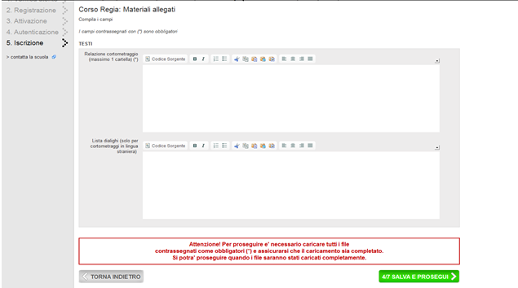

Terminato l’inserimento dei materiali di testo (curriculum, testo con idea di cinema, relazione filmato, eventuale lista dialoghi) occorre effettuare il pagamento, successivamente sarà possibile inserire il materiale multimediale; per il caricamento del file video è indispensabile seguire la seguente avvertenza:

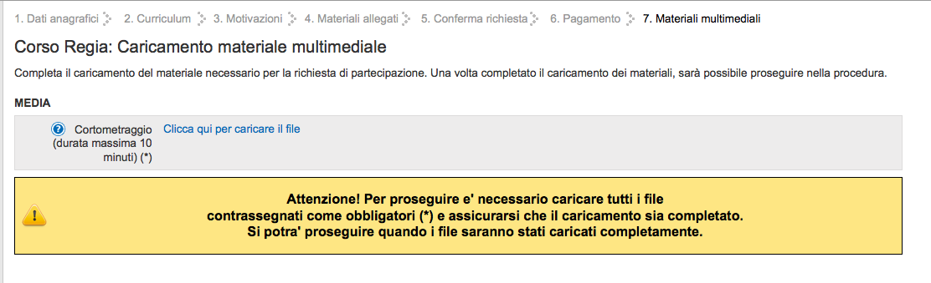
Durante il caricamento del file, fino a che non è completo, appare il messaggio che segue: attendere che il caricamento sia terminato. Se l’indicazione permane, uscire dalla procedura, all’accesso successivo non dovrebbe più comparire.

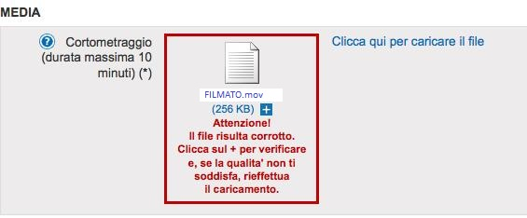
REGIA prove d’ammissione

Autori da conoscere e commentare:
Mario Camerini, Alessandro Blasetti, Vittorio de Sica, Roberto Rossellini, Luchino Visconti, Michelangelo Antonioni, Pietro Germi, Mario Monicelli, Luigi Comencini, Dino Risi, Federico Fellini, Pier Paolo Pasolini, Marco Ferreri, Lina Wertmüller, Paolo e Vittorio Taviani, Ettore Scola, Ermanno Olmi, Marco Bellocchio, Bernardo Bertolucci, Gianni Amelio.

Film da conoscere e commentare (10 a scelta tra i seguenti titoli):
Manhattan, Io e Annie - Woody Allen
Tutti i battiti del mio cuore - Jacques Audiard
Volti, Una moglie, L'assassinio di un allibratore cinese - John Cassavetes
Rosetta - Jean-Pierre e Luc Dardenne
About Elly, Una separazione - Asghar Farhadi
Gli amori di una bionda, Taking off, Qualcuno volò sul nido del cuculo - Miloš Forman
Funny games, Il nastro bianco - Michael Haneke
Papà... è in viaggio d'affari, Il tempo dei gitani - Emir Kusturica
Dogtooth, The lobster - Yorgos Lanthimos
Riff raff, Il mio amico Eric, La parte degli angeli - Ken Loach
Partitura incompleta per pianola meccanica, Oci ciornie - Nikita Mikhalkov
Rosemary’s baby - Roman Polanski
L'arca russa, Faust - Aleksandr Sokurov
L’appartamento - Billy Wilder

VEDERE ANCHE L’ELENCO DEI FILM “PER TUTTI GLI ASPIRANTI ALLIEVI” (pp.27-28)

SCENEGGIATURA
Data di nascita compresa tra il 1 gennaio 1992 e il 31 dicembre 1996

MATERIALI specifici richiesti:

• Un soggetto originale per un lungometraggio (massimo 15 cartelle);
• Una sinossi dello stesso soggetto (massimo 1 cartella);
• La sceneggiatura di un cortometraggio (massimo 10 cartelle).
La sceneggiatura ha normalmente carattere 12, descrizioni a tutta pagina, nomi dei personaggi in testa alle battute, dialoghi incolonnati al centro della pagina con la lunghezza del rigo di battuta tra un terzo e la metà del rigo pieno.
• I candidati che avessero pubblicato, al momento della domanda, un’opera letteraria in forma di racconto o romanzo possono inviare il testo, indicando l’editore, il luogo e l’anno di pubblicazione. Il lavoro potrà costituire elemento di giudizio da parte della Commissione. I candidati che supereranno la preselezione dovranno presentare le opere editate.

  - Cosa si intende esattamente per "idea di cinema"?
R: Per "idea di cinema" si intende il sistema di pensiero, di gusto, di convincimenti, di opinioni, di giudizi che il candidato utilizza per valutare il cinema fatto da altri (in sintesi, quindi, le sue preferenze ed i suoi orientamenti) nonché le intenzioni, le inclinazioni, i propositi che caratterizzano il suo lavoro, sulla base dei quali intende scrivere i suoi film. Qualora il candidato ritenga di doversi soffermare anche su un approccio teorico può naturalmente farlo.

  - Cosa si intende esattamente per "soggetto"? Contiene descrizione delle scene e dialoghi?
R: Il soggetto delinea l'essenza della storia, dei personaggi e la dinamica narrativa.
Lo scrittore deve mirare alla massima efficacia e sintesi espositiva. Gli snodi narrativi vanno strettamente concatenati ed organizzati in crescendo. Quando è necessario ed utile possono essere inseriti brevi dialoghi, come anche ci si può soffermare nella descrizione di singole scene, purché questo però non vada a scapito della fluidità.

  - Il soggetto va scritto in terza persona o si può utilizzare anche la prima?
R: Nella scrittura del soggetto viene normalmente usata la terza persona, ma non mancano esempi di uso della prima ed anche della seconda persona. L’importante è che il soggetto sia efficace.

  - Un testo di 15 pagine non è, più che un soggetto, un trattamento?
R: No, le 15 pagine rientrano nella lunghezza prevista per un soggetto, un trattamento è in genere ben più lungo.

  - A proposito delle impostazioni di impaginazione delle cartelle per il soggetto del lungometraggio, il formato deve essere A4? Far entrare 2000 battute su un A4 non porta ad ingrandire eccessivamente il carattere? C’è un programma col quale è consigliato scrivere?
R: I testi richiesti dovranno essere incollati in aree predisposte della procedura; per motivi di funzionalità è meglio scrivere in Word e usare un formato A4 con un carattere 12 e regolarsi sul conteggio totale. Ad esempio, per il soggetto: 15pag. X 2000bat = 30.000 battute totali. Le lunghezze dei testi vengono, comunque, valutate con elasticità.

  - Anche per la sceneggiatura del cortometraggio per cartella si intende un foglio con 2000 battute? Oppure, visto l'utilizzo di un programmi appositi per la sceneggiatura (ad esempio Celtx)la cartella è considerata diversamente?
R: Per cartella si intende un foglio scritto nella sua interezza, come nel caso del soggetto. Per quel che riguarda la sceneggiatura la spaziatura è diversa, non va preso in considerazione il numero delle battute, deve invece rispettare i canoni fissati nel bando, quindi il carattere e l'impaginazione indicati: carattere 12, descrizioni a tutta pagina, nomi dei personaggi in testa alle battute, dialoghi incolonnati al centro della pagina con la lunghezza del rigo di battuta tra un terzo e la metà del rigo pieno.

  - La sceneggiatura può essere in lingua inglese?
R: Tutti i testi devono essere scritti in lingua italiana.

  - Il testo del cortometraggio che ho inserito perde la formattazione.
R: Il mantenimento della formazione, una volta inserito il testo nell’area destinata, è variabile e dipende dal file di provenienza; data la varietà di versioni delle applicazioni, non è possibile dare indicazioni specifiche. Nella maggior parte dei casi, la formattazione viene mantenuta. La sceneggiatura del cortometraggio deve essere inserita in questo modo, in quanto in seguito i testi vengono elaborati in un file unico.

  - Posso inviare anche una sinossi per la storia del cortometraggio e una breve descrizione dei personaggi, sempre restando nelle 10 cartelle?
R: La sinossi del cortometraggio non è richiesta, quindi, non deve essere presentata .

  - Per quel che riguarda la sceneggiatura del cortometraggio, si può presentare una puntata di una serie web?.
R: Il candidato può presentare la sceneggiatura di una puntata di una serie web, purché ne sia il solo autore.

  - Si può inviare la sceneggiatura di un cortometraggio già realizzato?
R: Sì, purché il candidato ne sia il solo autore.

  - L’opera pubblicata deve essere spedita al momento della domanda, per via telematica, oppure è possibile inviarla in formato cartaceo?
R: La pubblicazione va spedita per via telematica. Nel corso della procedura per l'iscrizione a sceneggiatura il candidato troverà una barra per il caricamento del file del testo pubblicato; qui si può inserire il testo in pdf, in modo che si possa trasmettere a tutti i membri della Commissione. In caso di convocazione agli esami, il candidato dovrà portare copia del testo editato.

  - In cosa consisteranno le prove d’esame?
R: Le prove d’esame consisteranno in una prova scritta, in un test di cultura cinematografica, in un colloquio teso a valutare il livello di preparazione dei candidati, la loro cultura generale, le loro motivazioni e le loro specifiche attitudini e nella discussione dei materiali presentati dai candidati.

Form della procedura per l’inserimento dei materiali specifici del corso:
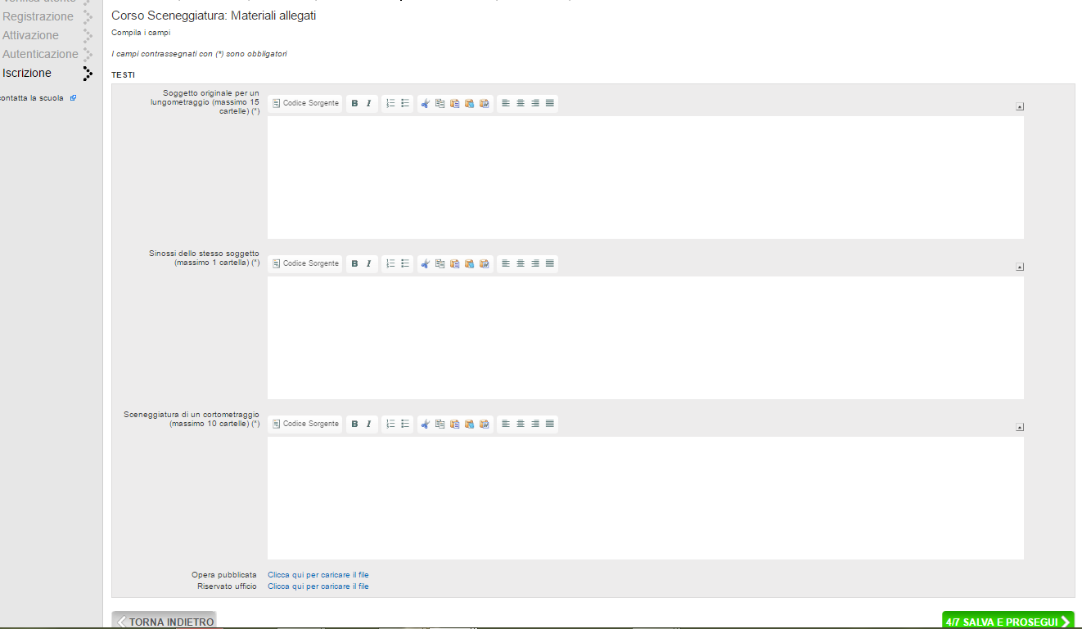

Una volta inseriti tutti i materiali di testo (curriculum, motivazioni, soggetto, sinossi, sceneggiatura cortometraggio) occorre effettuare il pagamento e confermare la chiusura della procedura: l’iscrizione corso di Sceneggiatura è così giunta al termine.

SCENEGGIATURA prove d’ammissione

È richiesta una buona conoscenza teorica della sceneggiatura. Manuali consigliati:
Scriviamo un film - Age, Il Saggiatore, 2009
Story. Contenuti, struttura, stile, principi per la sceneggiatura e per l’arte di scrivere storie, Robert McKee, Omero editore, 2010.

Altri testi che potrebbero essere utili:
Il mestiere dello scrittore - John Gardner, Marietti
On Writing - Stephen King, Sperling&Kupfer
Senza trama e senza finale. 99 consigli di scrittura - Anton Cechov, Minimum Fax
La sceneggiatura. Il film sulla carta - Syd Field, Lupetti, 1991
Note in margine a una tovaglia - David Mamet, Minimum Fax
L’arco di trasformazione del personaggio - Dara Marks, Dino Audino editore
Il cinema e l’arte del montaggio - Michael Ondaatje, Garzanti
Per scrivere un film - Ugo Pirro, Lindau
Anatomia di una storia - John Truby, Dino Audino editore
Consigli a un giovane scrittore - Vincenzo Cerami - Einaudi

Film da conoscere e commentare:
Vogliamo vivere! - Ernst Lubitsch/Melchior Lengyel, Edwin Justus Mayer
Rashomon - Akira Kurosawa/Ryûnosuke Akutagawa, Shinobu Hashimoto
I soliti ignoti - Mario Monicelli/Age&Scarpelli, Suso Cecchi d'Amico
La commare secca - Bernardo Bertolucci/Pier Paolo Pasolini, Sergio Citti
Io la conoscevo bene - Antonio Pietrangeli/Ruggero Maccari, Ettore Scola
Falstaff- Orson Welles
C'eravamo tanto amati - Ettore Scola/Age&Scarpelli
Prima pagina - Billy Wilder/Ben Hecht, Charles MacArthur, I. A. L. Diamond
I duellanti - Ridley Scott/Gerald Vaughan-Hughes da Joseph Conrad
Arizona Junior - Joel Coen, Ethan Coen
La sottile linea rossa - Terrence Malick/da James Jones
La 25a ora - Spike Lee/David Benioff
Breaking Bad - 1° episodio della 1° serie - Vince Gilligan
Il segreto dei suoi occhi - Juan José Campanella/Eduardo Sacheri
Homeland - 1° episodio della 1° serie - Michael Cuesta/Howard Gordon, Alex Gansa, Gideon Raff
Locke - Steven Knight

VEDERE ANCHE L’ELENCO DEI FILM “PER TUTTI GLI ASPIRANTI ALLIEVI” (pp.27-28)

SCENOGRAFIA
Data di nascita compresa tra il 1 gennaio 1992 e il 31 dicembre 1999

MATERIALI specifici richiesti:

• Massimo 10 bozzetti o disegni scenografici relativi al cinema e/o al teatro, realizzati con qualunque tecnica, scansionati in formato “jpg”, accompagnati da relazione scritta in lingua italiana (massimo 1 cartella) che contenga indicazioni in merito agli ambienti raffigurati.
• n. 6 tavole di disegni tecnici – pianta, prospetto e sezione in scala – di un progetto o di un oggetto di arredamento, scansionate in formato “jpg”;

I candidati che supereranno la preselezione dovranno presentare, nel corso della prova d’esame in sede, gli originali dei disegni e delle tavole inviati a corredo della domanda.

  - I bozzetti devono essere fatti appositamente per questa selezione della Scuola Nazionale di Cinema, o se si possono presentare anche opere preparate per altre occasioni, come tesi o lavori?
R: I materiali da presentare possono esser bozzetti o disegni fatti per la partecipazione alle selezioni della Scuola, oppure realizzati per altre committenze, preferibilmente legati al cinema o al teatro.

  - Si possono presentare bozzetti di scenografie di spettacoli noti?
R: I candidati possono presentare anche bozzetti in cui si ispirano ad opere, cinematografiche o teatrali, già realizzate.

  - È indispensabile aver già avuto delle esperienze nel campo della Scenografia?
R: Per la partecipazione alla selezione non è indispensabile aver avuto esperienze lavorative nel settore dello spettacolo.

  - È necessario avere a priori una conoscenza dettagliata delle tecniche per la realizzazione di bozzetti scenografici? Oppure è importante solo mostrare se si è in grado di disegnare?
R: I bozzetti scenografici possono essere stati realizzati con qualsiasi tecnica, ma devono avere le caratteristiche per valutare sia le capacità creative, che quelle grafiche.

  - Devo fare una relazione per ogni bozzetto? Oppure una complessiva per tutti?
R: Una sola relazione sintetica per tutti i bozzetti. Naturalmente occorre fare attenzione a come vengono nominati i file di immagini, in modo che, leggendo la relazione si capisca a quali immagini si sta facendo riferimento; si richiede, quindi, di denominare in modo chiaro i file allegati.
Chi volesse inserire delle note relative alle tavole tecniche, potrà aggiungerle in coda alla relazione per i bozzetti.

  - Quali indicazioni bisogna dare nella relazione? Cosa deve contenere? Una descrizione, oppure deve indicare semplicemente il nome dell'opera da cui sono state tratte?
R: Nella relazione è opportuno indicare l’eventuale opera a cui si riferisce il bozzetto, la tecnica utilizzata, il tipo di scelta effettuata, le finalità, etc.

  - Tra i materiali richiesti dal bando si fa riferimento all'invio di 6 tavole di disegni tecnici in formato jpg di un progetto, o di un oggetto di arredamento: per progetto, si intende, dunque, un progetto architettonico qualsiasi, oppure un progetto di scenografia?
R: Trattandosi del bando di selezione di scenografia è consigliabile la presentazione di disegni tecnici di un progetto scenografico, o di arredamento con riferimento alla scenografia; in alternativa un progetto architettonico, che mostri le proprie qualità artistiche.

  - Le tavole di disegni tecnici devono essere tutte relative allo stesso progetto?
R: Le tavole possono riferirsi anche a progetti diversi.

  - Verrà preso in considerazione un bozzetto realizzato tramite computer?
R: Per l’accesso al corso di scenografia è opportuno avere delle conoscenze delle tecniche tradizionali, dato che il numero dei bozzetti è facoltativo, con un massimo di 10, è possibile inserirne qualcuno realizzato digitalmente; in questo caso il file deve essere salvato in jpg.

  - E’ possibile inviare immagini di plastici realizzati, al posto di alcuni bozzetti?
R: E’ possibile inserire qualche immagine di plastici realizzati, fermo restando che si devono presentare anche i bozzetti.

  - Il numero di 6 tavole tecniche è tassativo, o se ne possono presentare di meno?
R: I candidati devono presentare 6 tavole tecniche: si segnala che la procedura per la presentazione di questi materiali prevede sei caricamenti obbligatori.

  - Con progetto si intende progetto di arredamento o può trattarsi di un progetto di architettura?
R: Con progetto si intende tavole di disegni esecutivi tecnici, come piante, prospetti, sezioni e dettagli; potrebbe anche essere un progetto di architettura con riferimento alla scenografia.

  - Nella descrizione sono indicate come obbligatorie 6 tavole, ma solamente 3 sono specificate (pianta, prospetto e sezione)…
Le tavole possono essere riferite sia ad una sola parte del progetto (pianta, prospetto, sezione) sia comprendere diverse parti ( es. PROSPETTI A- B - C – D; SEZIONI A - B - C – D; PIANTA; DETTAGLI)

  - E' possibile realizzare 3 tavole (pianta, prospetto e sezione) di un progetto scenografico e 3 tavole (pianta, prospetto e sezione) di un oggetto di arredamento?
R: Si accettano anche tavole di progetti diversi tra loro.

  - Le 6 tavole tecniche possono essere realizzate anche con autocad, o solamente a matita e riga?
R: Si consiglia di presentare materiale eseguito con tecniche tradizionali, tuttavia saranno valutati anche progetti digitali; in questo caso il file deve essere salvato in jpg.

  - In cosa consisterà la prova d’esame in sede per il candidati di Scenografia?
R: La prova consisterà nella presentazione in originale e nella discussione delle tavole inviate per via telematica. Il colloquio sonderà le conoscenze relative a storia dell’arte, storia dell’architettura, storia dell’arredamento e storia del cinema.

  - In cosa consisterà il seminario propedeutico per il candidati di Scenografia?
R: Durante il seminario propedeutico i candidati dovranno ideare e progettare le scenografie relative ad una sceneggiatura scelta dalla Commissione.

Form della procedura per l’inserimento dei materiali specifici del corso:

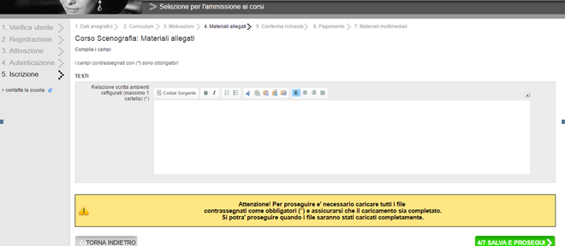

Terminato l’inserimento dei materiali di testo (curriculum, motivazioni, relazione) occorre effettuare il pagamento, successivamente sarà possibile inserire i materiali multimediali; per il caricamento dei file è indispensabile seguire la seguente avvertenza:

Questa è la schermata che si presenta per l’inserimento delle scansioni: i candidati dovranno allegare un file alla volta, in formato jpg e di peso non superiore a 5MB.

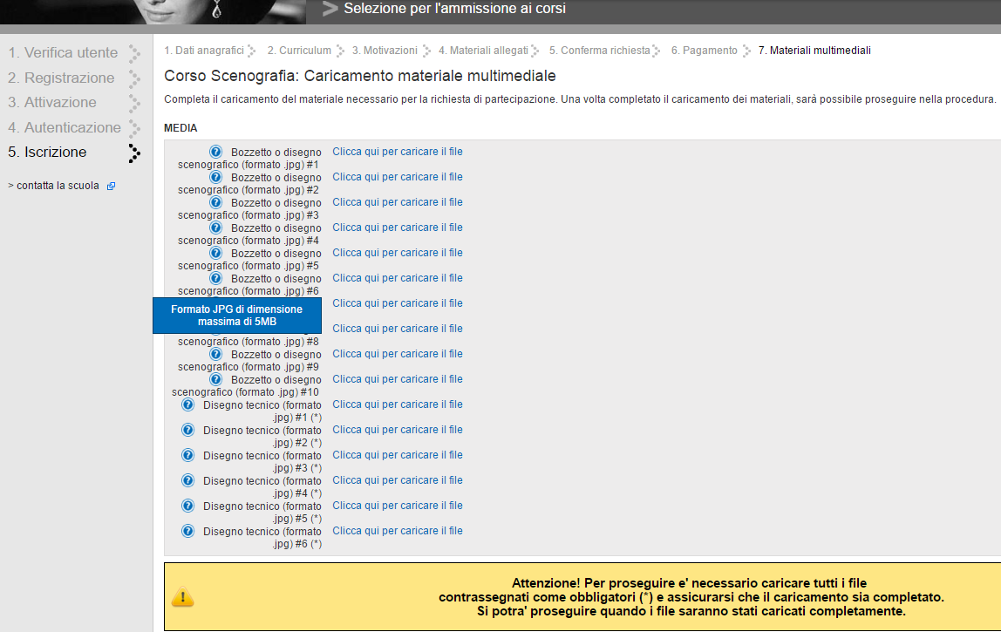

SCENOGRAFIA prove d’ammissione

È richiesta una buona conoscenza critica della storia dell'arte, dal 1300 al 1960.

Letture consigliate:
La filosofia dell'arredamento - Mario Praz
Enciclopedia pratica per progettare e costruire - Ernst Neufert, Hoelpi
Manuale di scenografia: il cinema, la televisione, il teatro - Vincenzo del Prato, La Nuova Scientifica, 1990
Arte e percezione visiva - Rudolf Arnheim, Feltrinelli
Storia dell'architettura del Rinascimento - Leonardo Benevolo, Laterza
Storia dell'architettura moderna - Leonardo Benevolo, Laterza
Le origini dell'urbanistica moderna - Leonardo Benevolo, Laterza
Storia dell'arte italiana, vol. III - Giulio Carlo Argan
Storia dell'arte - Carlo Bertelli, Giuliano Briganti, Antonio Giuliano, Mondadori – Electa

Film da conoscere e commentare:
Il Gattopardo - Luchino Visconti/Mario Garbuglia
Barry Lyndon - Stanley Kubrick/Ken Adam
Professione reporter - Michelangelo Antonioni/Piero Poletto
I duellanti - Ridley Scott/Peter J. Hampton
C'era una volta in America - Sergio Leone/Carlo Simi
Brazil - Terry Gilliam/Norman Garwood
L'ultimo imperatore - Bernardo Bertolucci/Ferdinando Scarfiotti
Lanterne rosse - Zhāng Yimóu/Juiping Cao
I Tenenbaum - Wes Anderson/David Wasco

VEDERE ANCHE L’ELENCO DEI FILM “PER TUTTI GLI ASPIRANTI ALLIEVI” (pp.27-28)

SUONO
Data di nascita compresa tra il 1 gennaio 1990 e il 31 dicembre 1999

MATERIALI specifici richiesti:

• Composizione sonora originale (massimo 10 minuti) registrata personalmente dal candidato, che contenga elementi vocali e/o musicali e/o ambientali, in formato “mp3”.
• Il candidato deve allegare una relazione scritta (massimo 1 cartella) finalizzata a spiegare le tecniche utilizzate.

• È facoltà del candidato realizzare personalmente una colonna sonora originale a scelta per uno dei cortometraggi elencati:
https://www.youtube.com/watch?v=aoJV_D2vmFI (Innovazione: non la solita storia, durata 1:08)
https://www.youtube.com/watch?v=c8XJc0zEjz0 (Fare impresa: non la solita storia, durata 1:20)
https://www.youtube.com/watch?v=LBQm3m1fjQc (Welcome To Torino, durata 2:21)
composta da suoni, effetti e/o musiche, finalizzando audio e video in formato “Quick Time H.264”
• Si richiede di allegare una relazione scritta (massimo 1 cartella) finalizzata a spiegare le tecniche utilizzate.

• E’ facoltà del candidato di presentare cortometraggi, documentari, video musicali o film a cui il candidato abbia collaborato in uno dei momenti della realizzazione della colonna sonora (presa diretta, montaggio del suono, mixage); tali materiali devono essere presentati in formato “avi”,“mpg”, “mov” (si consiglia di non superare la dimensione di 500 Mb)
• e devono essere corredati da una relazione scritta (massimo 1 cartella) finalizzata a spiegare le tecniche utilizzate.

  - Come deve essere la composizione sonora registrata?
R: Non è importante “cosa” viene registrato, né i mezzi tecnici che si utilizzano, ma l’idea che c’è alla base e l’indicazione del procedimento tecnico creativo usato per realizzarla.

  - Cosa si intende per colonna sonora di uno dei tre filmati? Non ho mai fatto mixaggio posso comunque presentare il materiale?
R: Si richiede di realizzare una colonna sonora di uno fra i tre filmati elencati, questo significa sostituire il suono esistente creando un'alternativa personale che può contenere anche solo musica, suoni grezzi o effetti rudimentali.
Il candidato ha la massima libertà creativa nell'individuare e, quindi, inserire dei suoni o musiche di qualsiasi genere a patto che siano diversi dall'originale e che evidenzino ed arricchiscano la sequenza. Non è necessario eseguire missaggi o composizioni complesse, anche sonorizzazioni composte da un unico suono o ambiente, oppure da una musica, saranno prese in considerazione e sarà valutata l'idea sonora di base.

Form della procedura per l’inserimento dei materiali specifici del corso:
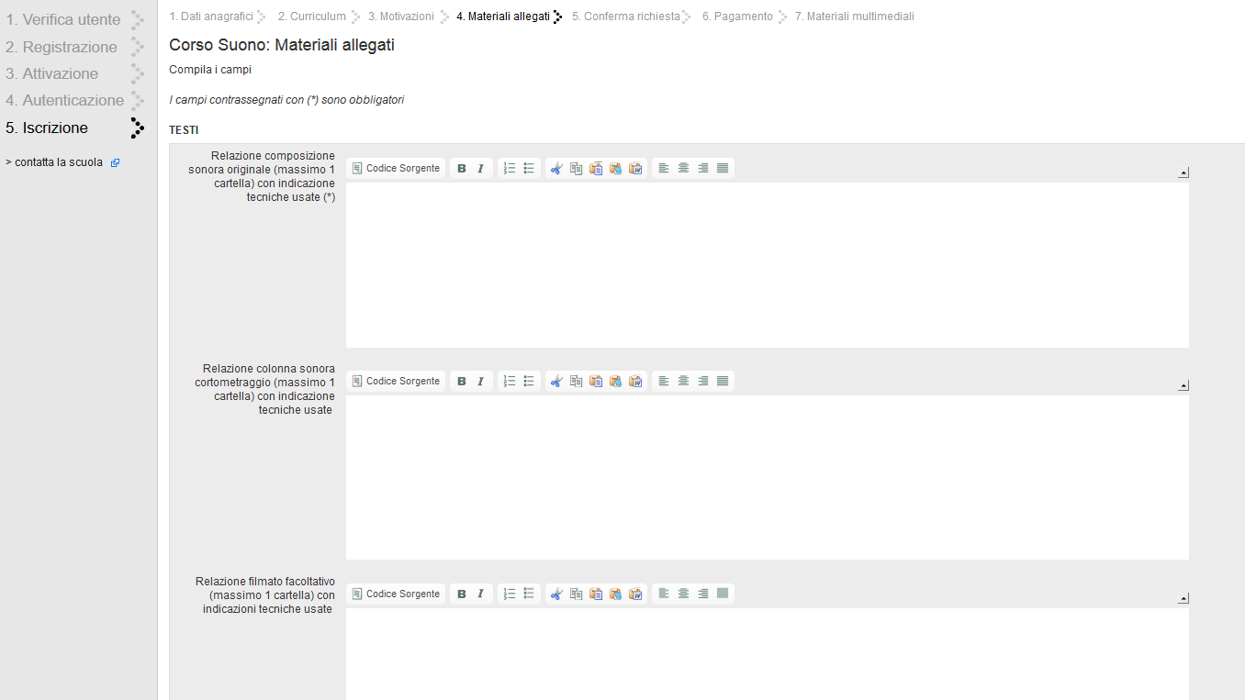

Terminato l’inserimento dei materiali di testo occorre effettuare il pagamento, successivamente sarà possibile inserire i materiali multimediali; è indispensabile seguire la seguente avvertenza:

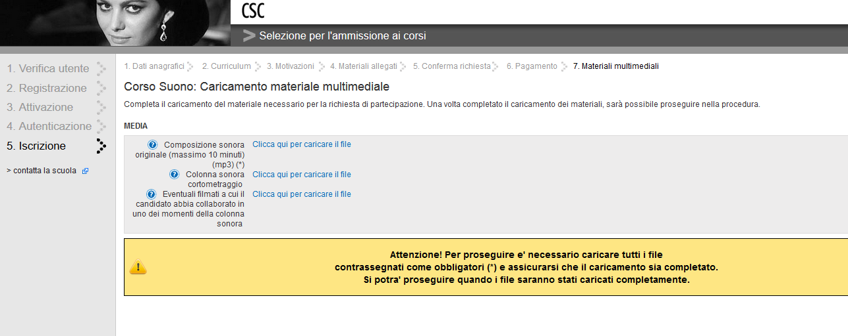

SUONO prove d’ammissione

Letture consigliate:
L'universo dei suoni - Willelm A. van Bergeijk, John Robinson Pierce, Edward E. David. Zanichelli, 1982
Microfoni - Umberto Nicolao, Il Rostro, 2004
Manuale della registrazione sonora - David M. Huber e Robert E. Runstein, Hoepli, 2007
Come nasce e si sviluppa l'ascolto umano - Alfred Tomatis, Red, 2001
Elementi di acustica psicoacustica e stereofonia - Riccardo Prosperi, Klim, 1987
Applicazioni dei microfoni da studio - Umberto Nicolao, Il Rostro, 2007
Applicazioni professionali dei microfoni a condensatore Georg Neumann - Umberto Nicolao, Il Rostro, 1999
David Lynch - Michel Chion, Lindau, 1995
Le son au cinéma - Michel Chion, in Cahiérs du Cinéma, Editions de l'Etoile, 1985

Film da conoscere e commentare:
2001: A Space Odyssey - Stanley Kubrick
Padre padrone - Paolo e Vittorio Taviani
The Conversation - Francis Ford Coppola/Walter Murch, Art Rochester
Mulholland Drive - David Lynch

VEDERE ANCHE L’ELENCO DEI FILM “PER TUTTI GLI ASPIRANTI ALLIEVI” (pp.27-28)
REPORTAGE AUDIOVISIVO (Abruzzo)
Data di nascita compresa tra il 1 gennaio 1990 e il 31 dicembre 1999.

MATERIALI specifici richiesti:

• Un reportage fotografico composto da 10 scatti bianco e nero o a colori.
Il tema del reportage è a scelta del candidato e deve restituire il racconto di un fatto, di un contesto, di una persona o altri soggetti ritenuti di interesse dal candidato. Il reportage deve essere accompagnato da un testo (massimo 1 cartella) utile a comprendere le ragioni della scelta del tema. Gli scatti, realizzati con tecnica digitale o analogica, dovranno essere presentati in formato “jpg”.

• Materiale filmato ideato, realizzato dal candidato, nella forma di un reportage audiovisivo, o di un cortometraggio documentario della durata massima di 10 minuti, in formato “avi”, “mpg”, “mov” (si consiglia di non superare la dimensione di 500 Mb). Il materiale audiovisivo può essere in una lingua diversa dall’italiano ma, in tal caso, deve essere corredato da una traduzione in italiano.

• Il filmato deve essere corredato da una breve relazione in lingua italiana (massimo 1 cartella) contenente:
- una sinossi del film;
- una descrizione del ruolo svolto dal candidato nella realizzazione;
- le ragioni della scelta del tema;
- la durata delle riprese;
- eventuali informazioni che il candidato reputi necessarie.

  - Quali sono gli insegnamenti nel piano didattico?
I principali insegnamenti del corso di “Reportage” sono: regia, scrittura, produzione, diritto d’autore, storia del cinema, radiofonia, fotografia, montaggio, suono, inchiesta giornalistica.

  - Chi sono i docenti?
Nella sede Abruzzo del Centro Sperimentale di Cinematografia insegnano qualificati professionisti nelle differenti discipline.

  - Quali sono gli sbocchi professionali?
La preparazione degli allievi al termine del percorso di studi permette loro di affrontare il settore della produzione audiovisiva in tutti i suoi aspetti dall’ideazione, alla scrittura, alle riprese e post produzione. Una figura professionale che può inserirsi sia in società di produzione, comunicazione, redazioni, sia avere competenze per svolgere la libera professione come autore, filmmaker.

  - Ci sono letture o film consigliati per presentarsi all’ammissione?
Non ci sono testi consigliati, viene richiesta una buona cultura generale e un deciso interesse verso le discipline storico artistiche e cinematografiche.

  - La frequenza è obbligatoria?
Sì la frequenza è obbligatoria. Le lezioni si svolgono dal lunedì al venerdì, di mattina e al pomeriggio.

  - Ci sono esami da affrontare nel corso di studi?
No, non ci sono esami, ma esercitazioni e verifiche costanti richieste da parte dei docenti per verificare il livello di preparazione raggiunto dai candidati.

  - La scuola dispone di attrezzature audio e video?
Sì la scuola mette a disposizione degli allievi laboratori di post produzione e mezzi tecnici di ripresa audio e video.

  - Sono previste borse di studio?
Di anno in anno viene valutata questa possibilità e comunicata agli allievi.

  - Dove si svolgeranno le prove di esame e le lezioni?
A L’Aquila, nella sede Abruzzo del Centro Sperimentale di Cinematografia.

  - La scuola dispone di alloggi per gli allievi?
No, la scuola non dispone di alloggi per gli studenti. L’Aquila è sede di Università, Accademia di Belle Arti e Scuole di dottorato, è quindi agevole trovare alloggi adatti per gli studenti.

  - Quando si svolgeranno le prove d’esame e quando si conosceranno i risultati delle selezioni?
La tempistica è riportata nel bando attivo.

Form della procedura per l’inserimento dei materiali specifici del corso:

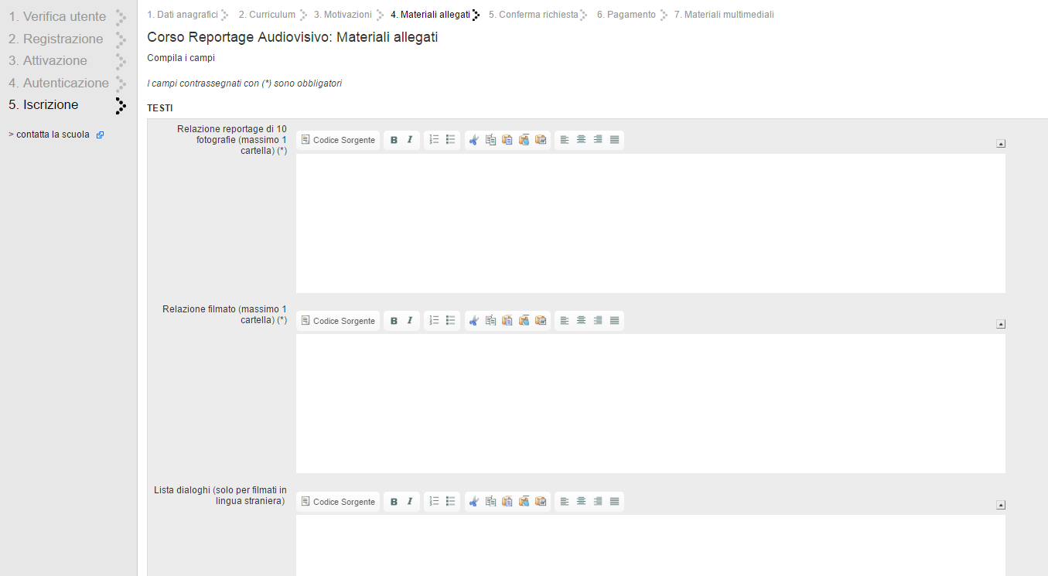

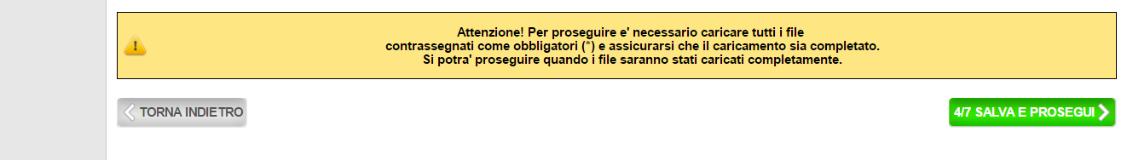

Terminato l’inserimento dei materiali di testo occorre effettuare il pagamento, successivamente sarà possibile inserire i materiali multimediali; è indispensabile seguire la seguente avvertenza:

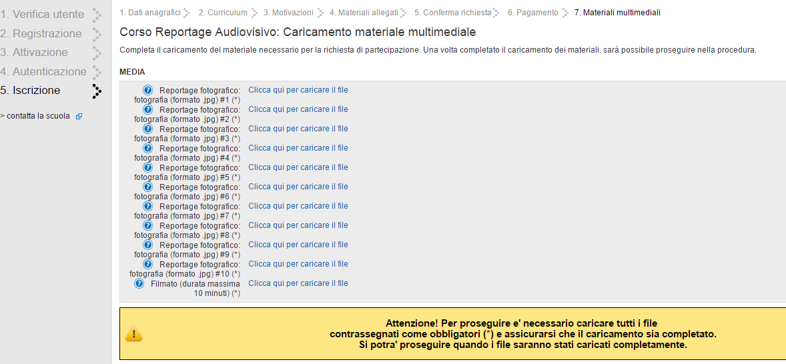

Per il caricamento del filmato, consultare la parte relativa al caricamento dei file multimediali, nelle pagine precedenti.

PUBBLICITÀ E CINEMA D'IMPRESA (Lombardia)
Data di nascita compresa tra il 1 gennaio 1990 e il 31 dicembre 1999

MATERIALI specifici richiesti: ideati, diretti o realizzati dal candidato:

• un filmato pubblicitario o un cortometraggio o un documentario, della durata massima di 10
minuti, in formato “avi”, “mpg”, “mov” (si consiglia di non superare la dimensione di 500 Mb), su un tema che il candidato stesso ritenga possa essere utile ai fini della valutazione per l'ammissione al Corso. Il materiale audiovisivo può essere in una lingua diversa dall’italiano ma, in tal caso, deve essere corredato da una traduzione in italiano.

• una breve relazione in lingua italiana (massimo 1 cartella) contenente una sinossi del film e una descrizione del ruolo svolto dal candidato nella realizzazione.

  - Quali sono le principali materie insegnate?
R: - Scrittura di un'idea, struttura del testo, dialoghi, visualizzazione di una storia;
- Tecniche di ripresa (fotografia, direzione degli attori, montaggio, elementi di post produzione audio e video, regia);
- Analisi della produzione (gestione del budget e della troupe, piano di lavorazione, accesso ai finanziamenti, permessi, sicurezza sul set);
  - Rapporti con la committenza (gestione di un brief, pitching, presentazione del progetto).

  - Si può avere un programma del Corso e sapere chi saranno i docenti?
R: La scuola tende a formare professionisti della comunicazione audiovisiva (pubblicità e cinema d'impresa) in grado di gestire un progetto dalla raccolta di un brief alla sua consegna finale, passando attraverso la preparazione, la produzione e la post-produzione del prodotto filmico.
Il corpo insegnante è formato da professionisti attivi nel settore a vario titolo (regia, fotografia, produzione, post produzione...) sotto la guida e il coordinamento didattico di Maurizio Nichetti, autore cinematografico attivo da sempre anche in campo pubblicitario e industriale.

  - Quali sono gli sbocchi professionali?
R: Tutto il mondo dell'audiovisivo su commissione: spot e documentari industriali, ma non solo. Storytelling per il web, installazioni museali, mini fiction e grafica animata, sempre al servizio di un'idea/prodotto da comunicare.

  - E’ previsto uno stage o tirocinio a fine corso?
R: Tutto il terzo anno della scuola prevede un'attività diretta con committente esterne. Veri e propri lavori nel rispetto di budget e tempi di consegna. Nel corso dei tre anni, gli allievi partecipano a incontri settimanali con professionisti del settore ai quali potranno poi rivolgersi al termine dei Corsi con uno show-reel personale, realizzato a scuola, frutto di esercitazioni con committenze simulate o reali.

  - Se si lascia il Corso dopo il primo o secondo anno, si ottiene qualche riconoscimento o titolo?
R: No, solo a compimento del terzo anno si può vantare un percorso formativo completo.

  - Tra i materiali richiesti, il candidato deve inviare un filmato documentario, un filmato o uno spot della durata massina di 10 minuti. E’ possibile inviare anche diversi materiali per una durata totale di 10 minuti?
R: La durata di 10 minuti è un "massimo" consentito non un "minimo" obbligatorio. Si possono inviare anche diversi film, l’importante è che nel complesso non si superi la durata di 10 minuti. La scuola vuole allenare alla sintesi indispensabile oggi nel Web e in pubblicità, quindi sono particolarmente apprezzate le idee rappresentate sinteticamente. Può bastare anche un minuto per capire il livello di preparazione raggiunto.
Nel caso di invio di più filmati occorre riunirli in un unico file: la procedura consente un solo caricamento.

  - Cosa si intende per materiali “ideati” dal candidato? Posso inviare anche un filmato del quale ho solo scritto la sceneggiatura?
R: Sono accettati tutti i filmati a cui il candidato ha partecipato in una qualche forma ideativa, organizzativa o realizzativa. E' solo necessario specificare, di ogni singola opera, quale ruolo è stato ricoperto da soli o anche in abbinamento con altri.

  - Ci sono letture o film consigliati per presentarsi all’ammissione?
R: Nessuno in particolare, questi verranno assegnati nel corso del primo anno.
Per il colloquio iniziale siamo interessati a monitorare la preparazione del singolo allievo che si presenta col suo curriculum scolastico, i "suoi" interessi, le "sue" letture, i "suoi" filmati realizzati.

  - La frequenza è obbligatoria?
R: Si, la frequenza è obbligatoria, dal lunedì al venerdì dalle 9.30 alle 17.00, con pausa pranzo dalle 12.30 alle 14.00. Lo studente che risulterà assente ad oltre il 15% delle lezioni o esercitazioni, calcolato su base trimestrale, verrà escluso dal corso, anche in casi di cosiddetta “forza maggiore”, salvo diversa ed insindacabile valutazione da parte della Direzione della Scuola.

  - Sono previste borse di studio?
R: Non sono previste borse di studio.

Form della procedura per l’inserimento dei materiali specifici del corso:
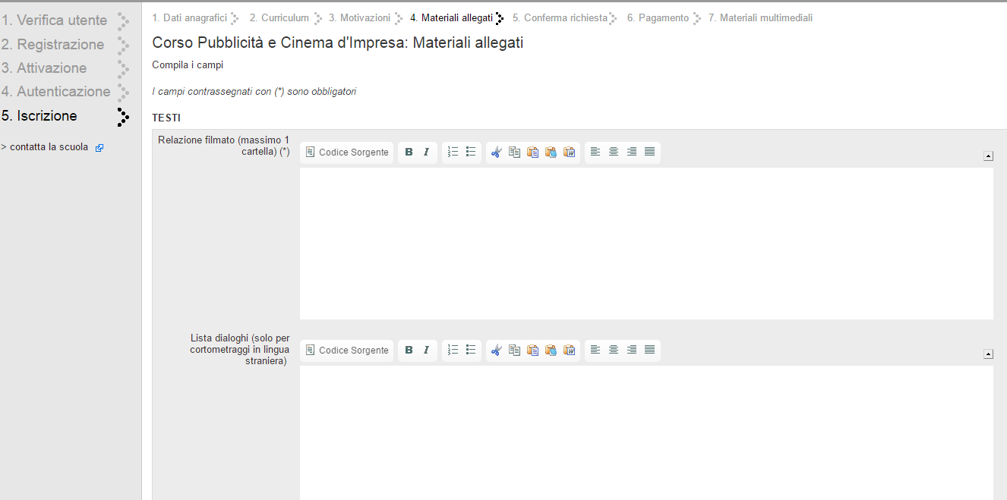

Terminato l’inserimento dei materiali di testo occorre effettuare il pagamento, successivamente sarà possibile inserire i materiali multimediali; è indispensabile seguire la seguente avvertenza:

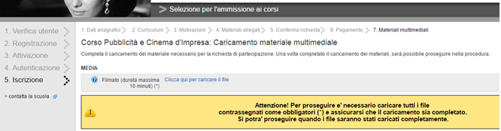
Per il caricamento del filmato, consultare la parte relativa al caricamento dei file multimediali, nelle pagine precedenti.
ANIMAZIONE (Piemonte)
data di nascita compresa tra il 1 gennaio 1990 e il 31 dicembre 1999

MATERIALI specifici richiesti:

• portfolio grafico in formato "pdf" (contenente un minimo di 15 e un massimo di 20 tavole);
• materiale filmico, in formato “mpg” o “mov” non eccedente la dimensione di 500 Mb
(opzionale);

Nota: è possibile inserire una nota facoltativa ai materiali presentatati.

  - Devo saper disegnare?
R: Sì. Capacità di osservazione e di disegno, un po' di anatomia e di prospettiva, sono requisiti importanti soprattutto per chi cerca il ruolo di animatore. E' successo tuttavia che ammettessimo studenti con capacità di disegno minime, ma con altre capacità di creazione di immagini e di storie, per esempio con la modellazione, o studenti dotati di buone basi, curiosità e predisposizione per gli strumenti digitali.

  - Come posso prepararmi ai colloqui e alle prove?
R: L’animazione è un settore professionale estremamente vario, internazionale, affascinante e difficile: cercate di conoscerlo il più possibile per valutare le vostre motivazioni e le vostre attitudini. Cercate di analizzare le vostre reali potenzialità in questo ambito.
La produzione di animazione richiede creatività, talento, capacità tecniche molto sviluppate, molta pazienza, capacità organizzativa del proprio lavoro, attitudine al lavoro in gruppo e soprattutto la voglia e la capacità di raccontare storie ad un pubblico. Confrontatevi con questo profilo!
Guardate film dal vero e d'animazione, le serie in tv, l’animazione su web
Osservate e disegnate tanto dal vero, provate stili e tecniche diverse, colorate, ritagliate, modellate, e usate il computer come uno strumento creativo. Nell’animazione i software e le tecniche - il disegno compreso - sono un mezzo, non un fine.
Frequentate i festival dell’animazione, cercate di parlare con le persone che fanno questo lavoro, cercate i siti delle società che producono animazione per farvi un’idea dei progetti che vengono sviluppati.
Se non l’avete mai fatto tentate una piccola animazione, per esempio fabbricando un flip-book.
La produzione di animazione è internazionale: L' inglese vi sarà presto indispensabile e anche alcuni nostri corsi sono tenuti in lingua inglese. Leggete tanto in inglese, ascoltate interviste, film, radio in inglese - praticatelo insomma il più possibile e approfittate prima di tutto dell'enorme quantità di informazione e documentazione sul cinema e sull'animazione in lingua inglese disponibile online.

  - Come deve essere il portfolio, che cos'è per voi un buon portfolio?
R: Il portfolio deve soprattutto poter mostrare le vostre potenzialità, la personalità creativa e le abilità tecnico-artistiche di base. Deve contenere un minimo di 15 e un massimo di 20 “tavole”. Deve testimoniare curiosità, gusto per la creazione di personaggi e di storie, capacità di osservazione e di disegno, senso del colore e della composizione. Per esempio con disegni dal vivo (pose lunghe, schizzi veloci, personaggi e animali in azione, espressioni...), pagine di “sketch book”, illustrazioni, ritratti, caricature, personaggi, storyboard, fumetti, fotografie, collages, sculture, ricami, dipinti, street art, scenografie, lavori di grafica, ecc!

  - Devo conoscere delle applicazioni specifiche per accedere al corso?
R: No, non è un requisito essenziale. Tuttavia un po' di esperienza nell'uso di tavoletta grafica e di applicazioni digitali per la realizzazione di immagini e di video (ad es. Photoshop, Maya, Premiere) è sicuramente un vantaggio e un segno di interesse concreto per la produzione di animazione.

  - Quali sono i titoli di studio che danno più possibilità di accedere al corso?
R: Al corso si può accedere già con un diploma di scuola media superiore. Titoli di studio superiori non garantiscono maggiori possibilità di ammissione. Tuttavia aver seguito corsi di laurea, ad esempio quelli di Accademia di Belle Arti, DAMS, Architettura, può risultare in conoscenze, esperienze e capacità molto utili.

  - Quale è l'impegno orario medio giornaliero per lo studente?
R: L'impegno, fra lezioni e laboratori, è di solito dalle 9 alle 17 dal lunedì al venerdì. Le ore di esercizio, studio o lavoro su progetti possono diventare molte di più.

  - Posso chiedere un colloquio con un docente o una visita alla scuola prima di presentare la domanda?
R: Si. Puoi chiedere un appuntamento a: animazione@fondazionecsc.it

  - Sono interessato esclusivamente alla computer animation 3d. La scuola offre questa scelta?
R: No. Nel primo anno la pratica del 2d per acquisire i principi fondamentali dell'arte dell'animazione è obbligatorio, necessario e stimolante. Nel secondo e nel terzo anno i corsi di animazione sono suddivisi fra 2d e 3d, per tutto il resto il percorso è comune. Ci interessano il lavoro di squadra, la contaminazione, l'interazione fra le tecniche.

  - Sto frequentando un altro corso (Università, accademia, ecc), potrei seguire contemporaneamente il corso d'animazione?
R: Per seguire bene il corso e ottenere dei risultati l'impegno è a tempo pieno, la scuola ha un obbligo di frequenza dell'85%. Abbiamo tuttavia avuto studenti che frequentando il nostro primo anno di corso, hanno contemporaneamente concluso il loro curriculum universitario (ad esempio con ultimo esame e/o discussione della tesi).

  - Sto lavorando, avrei la possibilità di seguire contemporaneamente il corso?
R: Per seguire bene il corso e ottenere dei risultati l'impegno è a tempo pieno, la scuola ha un obbligo di frequenza dell'85%.

  - Posso inviare qualche indicazione sui materiali che intendo presentare?
R: Se i candidati lo desiderano, potranno inserire una breve nota (massimo 1 pagina) sui lavori che presentano, nella quale potranno indicare in quale contesto sono stati sviluppati (ad esempio scuola/università, corso di specializzazione, per studi/aziende) e se sono stati prodotti autonomamente o in gruppo (in questo ultimo caso specificare il ruolo svolto).

  - Che formato deve avere il filmato facoltativo?
R: Si accettano solo filmati in formato “mov” o “mpg”, il formato “avi”, nel caso del corso di Animazione, non è accettato. Il filmato non deve superare i 500 Mb: non sarà consentito l’invio di filmati di peso superiore; si consiglia, quindi, di tenersi al di sotto del limite.

  - Quale è il peso massimo del file del portfolio grafico in formato pdf?
R: E’ possibile caricare un file pdf fino al peso di 200Mb.

Form della procedura per l’inserimento dei materiali richiesti:

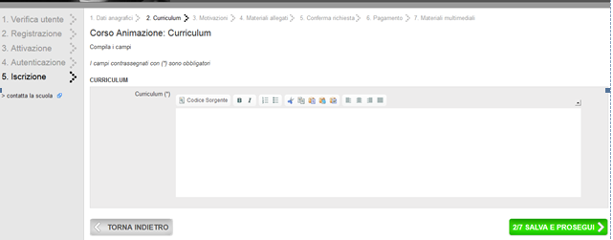

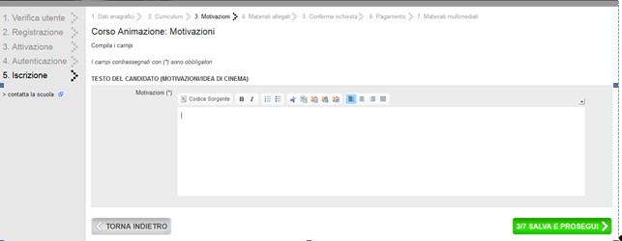

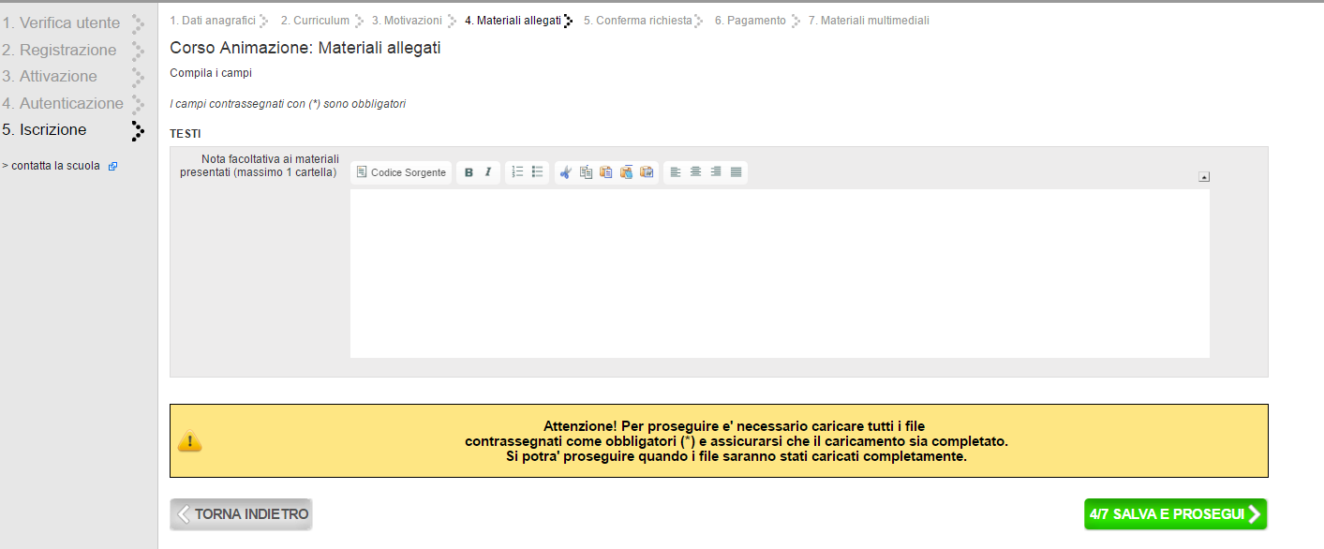

Terminato l’inserimento dei materiali di testo occorre effettuare il pagamento, successivamente sarà possibile inserire i materiali multimediali; è indispensabile seguire la seguente avvertenza:

Inserire il portfolio grafico e il filmato (facoltativo)
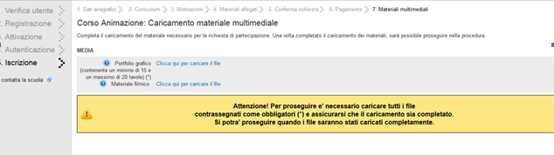

Per il caricamento dei file, consultare la parte relativa al caricamento dei file multimediali, nelle pagine precedenti.

Letture consigliate
Gianni Rondolino – Storia del cinema d’animazione, dalla lanterna magica a Walt Disney, da Tex Avery a Steven Spielberg. Editore: UTET UNIVERSITA’, 2003
Giaime Alonge, Alessandro Amaducci _ Passo Uno. L’immagine animata dal cinema al digitale. Editore: Edizioni Lindau, 2007
Gianni Rondolino, Dario Tomasi – Manuale del film. Linguaggio, racconto, analisi, con CD-ROM – Editore: UTET Università, 2007
… e almeno una buona storia generale del cinema.

Film
Biancaneve e i sette nani (1937), David Hand
Fantasia (1940)
Pinocchio (1940), Hamilton Luske, Ben Sharpsteen
Dumbo (1941), Ben Sharpsteen
West and Soda (1965), Bruno Bozzetto
Vip – Mio fratello superuomo (1968), Bruno Bozzetto
Yellow Submarine (1968), George Dunning
Allegro non troppo (1976), Bruno Bozzetto
Una tomba per le lucciole (1988), Isao Takahata
Il mio vicino Totoro (1988), Hayao Miyazaki
Akira (1988), Katsuhiro Ôtomo
Porco Rosso (1992), Hayao Miyazaki
The Nightmare Before Christmas (1993), Henry Selick
Kirikù e la strega Karabà, Michel Ocelot
La freccia Azzurra (1996) , Enzo D’Alò
Toy Story (1995), John Lasseter
Ghost in the Shell (1995), Mamoru Oshii
La principessa Mononoke (1997), Hayao Miyazaki
A Bug’s Life (1998), John Lasseter e Andrew Stanton
Il gigante di ferro (1999), Brad Bird
La città incantata (2001), Hayao Miyazaki
Appuntamento a Belleville (2003), Sylvain Chomet
Ratatouille (2007), Brad Bird
Persepolis (2007), Marjane Satrapi & Vincent Paronnaud
WALL-E (2008), Andrew Stanton
Valzer con Bashir (2008), Ari Folman

Per i cortometraggi d’animazione fare riferimento ai corti premiati con l’Oscar:
http://en.wikipedia.org/wiki/Academy_Award_for_Best_Animated_Short_Film
e alle serie di shorts:
Silly Symphonies (Disney)
Looney Tunes, Merrie Melodies (Warner Bros)
Oltre, naturalmente, al canale YouTube di CSC Animazione: https://www.youtube.com/CSCAnimazione

Siti web consigliati:
http://www.awn.com
http://mag.awn.com/
http://www.cartoonbrew.com/
http://www.asifaitalia.org/
http://www.cartoon-media.be/
http://www.skillset.org/animation/
http://www3.nfb.ca/animation/
http://www.treddi.com/
http://www.ubu.com/
http://memory.loc.gov/
http://www.fpsmagazine.com/blog/index.php
http://gertie.animationstudies.org/
http://journal.animationstudies.org/
http://vfxworld.com/
http://johnkstuff.blogspot.com/
http://www.skillset.org/animation/
DOCUMENTARIO (Sicilia)
data di nascita compresa tra il 1 gennaio 1990 e il 31 dicembre 1996

MATERIALI richiesti:

• Un testo in lingua italiana, composto da non più di 2 cartelle, nel quale il candidato espone la sua idea di cinema, e in particolare di cinema del reale, vale a dire l’insieme di convincimenti, di opinioni, di giudizi, di pensieri, di preferenze, di orientamenti, di gusto che utilizza per valutare il cinema realizzato da altri, nonché le inclinazioni, i propositi, i progetti che caratterizzano il suo lavoro, con specifica e stringente attenzione alla scelta e all’analisi del linguaggio documentario.

• Un soggetto originale per un documentario, di non più di 3 cartelle, corredato da materiale
fotografico relativo allo stesso tema, fino a un massimo di 8 fotografie in formato "jpg";

• Fotografie, in formato "jpg", a corredo del soggetto originale (obbligatorie).

• Materiale filmato ideato, prodotto o diretto dal candidato, nella forma di un cortometraggio documentario (ogni altra forma prescelta di carattere palesemente finzionale non sarà presa in considerazione) della durata massima di 10 minuti, in formato “avi”, “mpg”, “mov” (si consiglia di non superare la dimensione di 500 Mb). Il materiale audiovisivo può essere in una lingua diversa dall’italiano ma, in tal caso, deve essere corredato da una traduzione italiana.

• una breve relazione in lingua italiana (massimo 1 cartella) contenente una sinossi del film e le seguenti informazioni:
a) le ragioni della scelta del tema;
b) le ragioni della scelta dei collaboratori;
c) la durata delle riprese;
d) il costo del film

  - Quali sono le materie insegnate?
R: Lo svolgimento del corso, finalizzato alla formazione di Autori e Produttori nel campo del Documentario, prevede i seguenti insegnamenti:
-Regia e drammaturgia del documentario
-Direzione della fotografia
-Montaggio audio e video
-Post-produzione audio
-Suono di presa diretta
-Storia del documentario
-Analisi del linguaggio audiovisivo
-Produzione
-Estetica dei materiali d'archivio
-Musica e documentario
-Iconografia e composizione nella Storia dell'arte

  - Quali sono gli sbocchi professionali?
R: Il corso forma dei filmmaker documentaristi e dei produttori nell'ambito specifico del documentario. Il che non significa naturalmente avere un posto assicurato in quello che è un mercato del lavoro estremamente complesso. L'eccellenza del Centro Sperimentale di Cinematografia come scuola di formazione garantisce delle chance in più di inserimento professionale in ambito documentaristico, presentandosi i diplomandi (alla fine del triennio) con loro opere professionali, supervisionate da docenti di alta qualificazione.

  - Quale è la possibile committenza per un diplomato?
R: Rispetto ai profili formati dal corso, le possibili committenze possono suddividersi secondo le seguenti categorie:
-Società di produzione cinematografica e audiovisiva
-Reti televisive pubbliche e private
-Web tv
-Istituzioni (amministrazioni pubbliche, fondazioni, musei)

  - Cosa si intende per documentario "ideato, prodotto o diretto" dal candidato, richiesto dal bando di selezione?
Vuol dire che il candidato può aver partecipato anche ad una soltanto delle fasi di realizzazione del cortometraggio che intende presentare per le selezioni; in tal caso, nella relazione, potrà indicare il ruolo che ha svolto.

  - E’ obbligatorio presentare le fotografie a corredo del soggetto?
R: Sì, le fotografie a corredo del soggetto devono essere presentate obbligatoriamente.

  - Devo inserire le fotografie all’interno del file del soggetto del documentario?
R: No. Le fotografie a corredo del soggetto originale per documentario, fino ad un massimo di otto e in formato “jpg”, dovranno essere caricate nelle apposite aree. In coda al testo del soggetto, se vuole, il candidato potrà inserire delle brevi note esplicative ed i riferimenti ai file di immagini.

  - Il soggetto del cortometraggio filmato può essere lo stesso del soggetto originale?
R: No, i candidati devono presentare due lavori distinti e diversi tra loro.

  - Posso inserire le fotografie traendole del cortometraggio?
R: No, le fotografie devono essere riferite al soggetto originale e non al filmato presentato.

  - Sono richieste delle conoscenze specifiche
R: E' richiesta un'approfondita conoscenza della Storia del Cinema documentario che verrà verificata in sede di esame di ammissione.

  - Ci sono letture o film consigliati?
R: Per quanti lo desiderano si forniscono alcuni titoli: non si tratta di testi o filmati da studiare ai fini dell’esame, ma solo di un’indicazione utile a quanti vogliano avvicinarsi o approfondire il tema del Documentario.

Form della procedura per l’inserimento dei materiali specifici del corso:
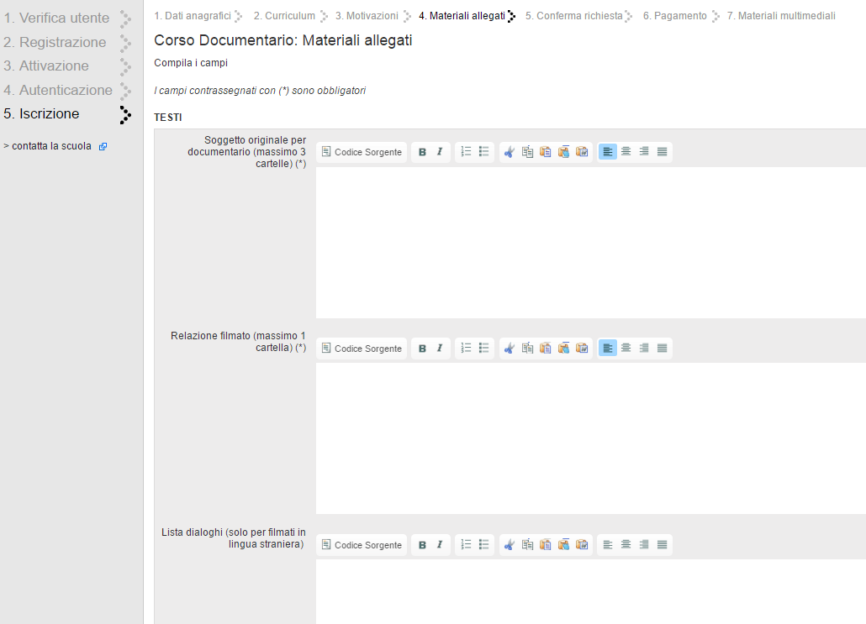

Terminato l’inserimento dei materiali di testo, occorre effettuare il pagamento, successivamente sarà possibile inserire i materiali multimediali; è indispensabile seguire la seguente avvertenza:

Inserimento delle fotografie relative al tema del soggetto originale per un documentario: le fotografie sono un materiale obbligatorio, anche se in numero variabile fino ad un massimo di otto.
Inserimento del filmato.

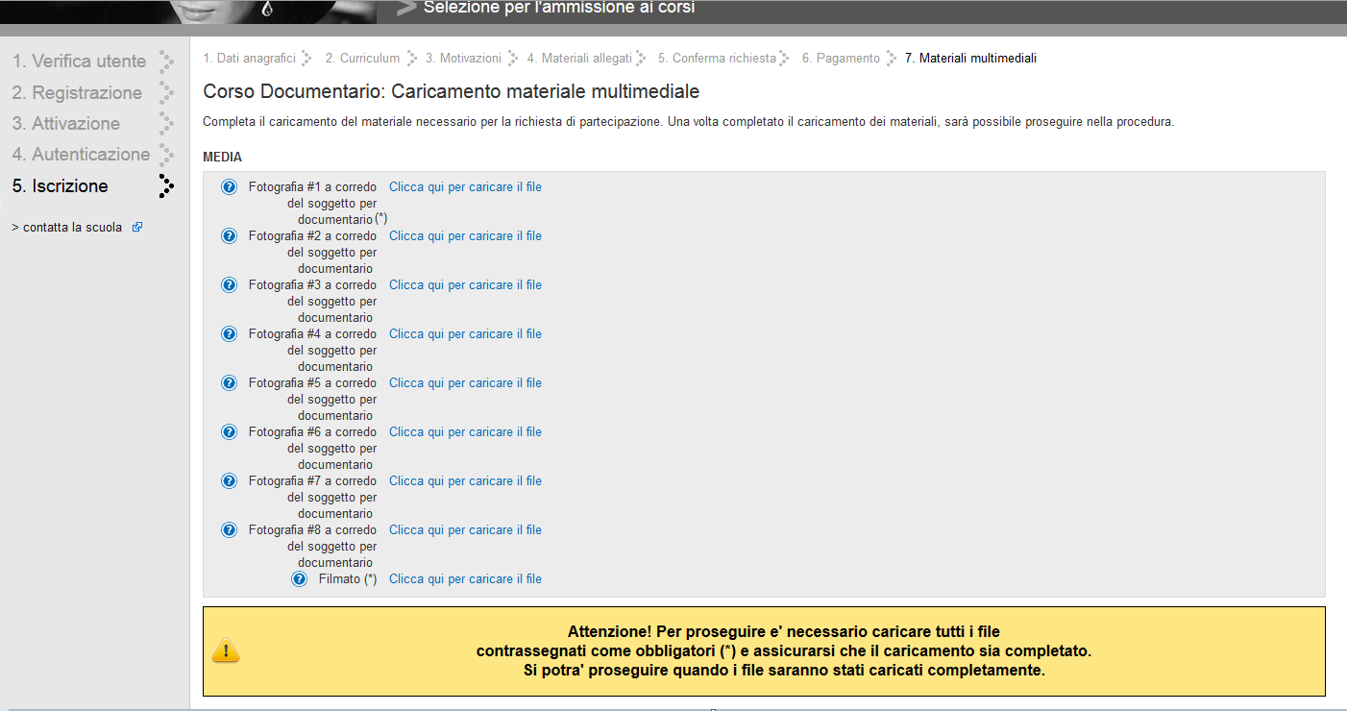

Per il caricamento dei file, consultare la parte relativa al caricamento dei file multimediali, nelle pagine precedenti.

Letture e filmati consigliati

Letture “a prescindere”
March Bloch, Scritti sulla “storia come scienza”, Einaudi, Torino 1986
Carlos Castaneda, Una realtà separata, Astrolabio, Roma 1972
Bruce Chatwin, Anatomia dell’irrequietezza, Adelphi, Milano 1996
Miguel de Cervantes Saavedra, Don Chisciotte della Mancia, Garzanti, Milano 1974
Gilles Deleuze, Che cos’è l’atto di creazione? (a cura di Antonella Moscati), Cronopio, Napoli 2003
Umberto Eco, Opera aperta, Bompiani, Milano 1962
“Private Europe: il cinema di Péter Forgács”, a cura di Luca Mosso, Milano 2003
Umberto Galimberti, La casa di Psiche, Feltrinelli, Milano 2005
Umberto Galimberti, Le cose dell’amore, Feltrinelli, Milano 2004
Ryszard Kapuscinski, L’altro, Giangiacomo Feltrinelli editore, Milano 2007
Ryszard Kapuscinski, Nel turbine della storia – Riflessioni sul XXI secolo,
Ottó Károlyi, La grammatica della musica. La teoria, le forme e gli strumenti musicali, Einaudi, Torino 1969
Milan Kundera, La lentezza, Adelphi, Milano 1995
Gabriel Garcia Marquez, Cronaca di una morte annunciata, Milano 1982
Le mille e una notte, Giulio Einaudi editore, Torino 1948
Egar Morin, I sette saperi necessari all’educazione del futuro, Raffaello Cortna editore, Milano 2001
Edgar Morin, La testa ben fatta, Raffaello Cortina editore, Milano 2008
Bruno Munari, Fantasia, Editore Laterza, Bari 1977
Sten Nadolny, La scoperta della lentezza, Garzanti, Milano 1985
Pier Paolo Pasolini, Empirismo eretico, Garzanti, Milano 1972
Pier Paolo Pasolini, Romanzi e racconti, Arnoldo Mondadori editore, Milano 1998
Daniel Pennac, Diario di scuola, Feltrinelli Milano, 2008
François Rabelais, Gargantua e Pantagruele, Giulio Einaudi editore, Torino 1953
Salman Rushdie, I figli della mezzanotte, Garzanti, Milano 1987
Raymond Queneau, Esercizi di stile (nella traduzione di Umberto Eco), Einaudi, Torino, 1983.
Marianella Sclavi, Arte di ascoltare e mondi possibili, Paravia Bruno Mondadori, Milano 2000
Tiziano Terzani, Un indovino mi disse, Longanesi, Milano 1995
Vimala Thakar, Il mistero del silenzio, Ubaldini editore, Roma 1988

Letture sul cinema documentario (e non)
AAVV, A proposito del film documentario, Annali dell’Archivio audiovisivo del movimento operaio e democratico, n° I, Roma, 1998
André Bazin, “Che cos’è il cinema (1958-62)”, Garzanti, Milano 1973.
A occhio nudo. La scuola video di documentazione sociale I Cammelli (a cura di Sandra Lischi e Pucci Piazza), Lindau, Torino 1997
Marco Bertozzi, Storia del documentario italiano. Immagini e culture dell’altro cinema, Marsilio, Venezia 2008
Mario Balsamo e Gianfranco Pannone, L’officina del reale – Fare un documentario: dalla progettazione al film, Centro di documentazione giornalistica, Roma 2009
Jean Breschand, Il documentario, l’altra faccia del cinema, Lindau, Torino 2005
Gian Piero Brunetta, Storia del cinema italiano, Editori riuniti, Roma 1982
Il cinema del reale. Il documentario: le novità di un genere antico, (a cura di Franco Montini) Fac-Spettacolo service, Roma 2006
Jean-Louis Comolli, Vedere e potere. Il cinema, il documentario e l’innocenza perduta, Donzelli editore, Roma 2006
Giorgio De Vincenti, Il concetto di modernità nel cinema, Pratiche, Parma 1993
Federica D’Urso, “Il documentario di creazione nella televisione italiana: processi produttivi e direzioni di sviluppo, tesi di laurea, Università di Bologna, anno accademico 2002-3
Il film documentario nell’era digitale, (a cura di Ansano Giannarelli), Annali dell’Archivio audiovisivo del movimento operaio e democratico, n° IX, Roma, 2007
Ansano Giannarelli e Silvia Savorelli, Il film documentario. Forme, tecniche e processo produttivo, Dino Audino, Roma 2007
Giovanni Grazzini, Le mille parole del cinema. Dizionario portatile dello spettatore, Laterza, Roma-Bari, 1980
La meglio gioventù. Nuovo cinema italiano 2000-2006 (a cura di Vito Zagarrio) Marsilio, Venezia 2000
Roberto Nepoti, Storia del documentario, Patron editore, Bologna 1988
Bill Nichols, Representing reality: issues and concepts in documentary, Indiana University Press, Bloomington, 1991
Bill Nichols, Introduzione al documentario, Editrice Il Castoro, Milano 2006
L’idea documentaria. Altri sguardi del cinema italiano (a cura di Marco Bertozzi), Lindau, Torino 2003
Gianfilippo Pedote, Cinema italiano. Qualche osservazione e una proposta, in “Filmaker”, n° 15, 2004
Carlo Alberto Pinelli, L’ABC del documentario, Dino Audino Editore, Roma 2001
Georges Sadoul, Storia generale del cinema, Giulio Einaudi editore, Torino 1978
Cesare Zavattini, Neorealismo ecc., Bompiani, Milano 1979
Cesare Zavattini, Diario cinematografico (1979) (a cura di Valentina Fortichiari), Mursia, Milano 1991
Cesare Zavattini, Opere. Cinema (a cura di Valentina Fortichiari e Mino Argentieri) Bompiani, Milano 2002

Film e documentari
The agronomist di Johnattan Demme
I Corti di Vittorio De Seta
Diario di un maestro di Vittoria De Seta
Comizi d’amore di Pier Paolo Pasolini
Salesman di Albert e David Maysles
Essere e avere di Nicholas Philibert
Welfare di Friedrick Wiseman
Nostalgia de la luz di Patricio Guzman
Una storia americana di Andrew Jarecki
Life in a day di Kevin Macdonald
Shoah di Claude Lanzmann
Stanley and us di Mauro Di Flaviano, Federico Greco e Stefano Landini
Woodstock - Tre giorni di pace, amore e musica di Michael Wadleigh
Histoire(s) du cinèma di Jean Luc Godard
Un viaggio nel cinema americano di Martin Scorsese
Il Pianeta azzurro di Franco Piavoli
Our Hitler di Hans-Jurgen Syberberg
Truman Capote – A sangue freddo di Bennett Miller
Notte e nebbia di Alain Resnais
Morgan matto da legare di Karel Reisz
L’australiano di Jerzy Skolimowsky
Il caso Mattei di Francesco Rosi
Tokyo-Ga di Wim Wenders
Close-up di Abbas Kiarostami
Elephant di Gus Van Sant
Gomorra di Matteo Garrone
Umberto D di Vittorio De Sica
F for Fake di Orson Welles
Faces di John Cassevetes
Terra senza pane di Luis Bunuel
Viaggio nel cinema americano di Martin Scorsese
Viaggio nel cinema americano di Martin Scorsese 2
Man on wire di James Marsh
Il sol dell’avvenire di G. Pannone e G. Fasanella
Il cineasta e il labirinto di R. Andò
Noi non siamo come James Bond di M. Balsamo
Sognavo le nuvole colorate di M. Balsamo
San Clemente di R. Depardon
La macchina cinema di S. Rulli
Latina Littoria di G. Pannone
Law and order di F. Wisemann
Terramatta di C. Quatriglio
L’Isola di C. Quatriglio
Terramatta di C. Quatriglio
Comandare una storia zen di C. Quatriglio
Raiz di C. Quatriglio
L’insonnia di Devi di C. Quatriglio
Metro ore 13 di C. Quatriglio
Il mondo addosso di C. Quatriglio
Il mio cuore umano di C. Quatriglio
Il bambino Gioacchino di C. Quatriglio
Racconti per l’isola di C. Quatriglio
E’ cosaimale? di C. Quatriglio
Il mio paese di D. Vicari

